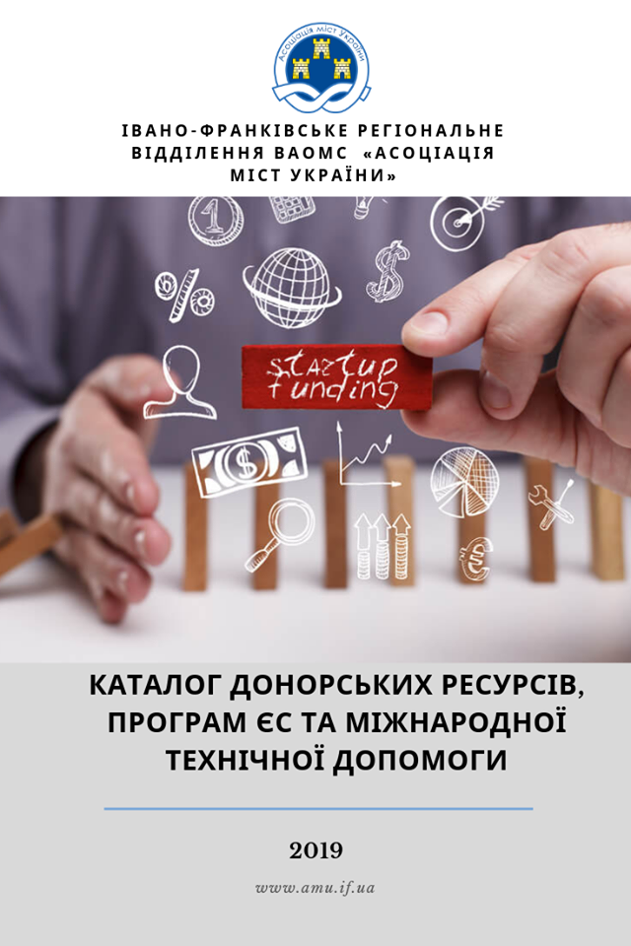

Зміст
Про Івано-Франківське регіональне відділення ВАОМС «Асоціація міст України» | 3-4
Інформація щодо міжнародної технічної допомоги, що надається Україні за результатами проведеного Мінекономрозвитку моніторингу проектів за 2018 рік | 5-12
Програма Транскордонного Співробітництва Польща-Білорусь-Україна 2014-2020 | 13-15
Спільна операційна програма Румунія-Україна 2014-2020 роки | 16-17
Програма прикордонного співробітництва "Угорщина - Словаччина - Румунія - Україна 2014-2020" ЄІСП | 18-19
Дунайська транснаціональна програма 2014-2020 | 20-21
Програми ЄС Програма ЄС "Креативна Європа" | 22-25
Програма ЄС з підтримки малого і середнього бізнесу COSME | 26-27
Секторальна бюджетна підтримка Європейського Союзу | 28-29
Державний фонд регіонального розвитку (ДФРР) | 30-32
Український культурний фонд | 33-34
Фонд енергоефективності | 35-36
Програма ЄС «Демонстраційні проекти Угоди мерів» (COM-DEP) | 37-38
АОМС «Єврорегіон Карпати — Україна» | 39
Український жіночий фонд | 40
Посольство Естонії в Україні | 41-42
Посольство Канади в Україні | 43-45
Посольство США в Україні | 46-48
Посольство Японії в Україні | 49-50
Німецьке товариство міжнародного співробітництва GIZ | 51-52
Посольство Болгарії в Україні | 53-54
Швейцарська агенція з розвитку та співробітництва (SDC) | 55-56
Міжнародний фонд Відродження | 57-58
Фонд Східна Європа | 59-60
Проект ЄС/ПРООН «Об’єднання співвласників будинків для впровадження сталих енергоефективних рішень» (HOUSES) | 61-62
Програма розвитку ООН в Україні | 63-64
Європейський культурний фонд / European Cultural Foundation | 65-66
Міжнародний Вишеградський фонд / International Visegrad Fund | 67-68
Європейська молодіжна фундація / European Youth Foundation | 69-70
Європейський фонд підтримки демократії | 71-72
Центральноєвропейська ініціатива / Central European Initiative | 73-74
Фонд Роберта Боша / Robert Bosch Stiftung | 75-76
Глобальний інноваційний фонд / Global Innovation Found | 77-78
Фонд Чарльза Стюарта Мотта / Charles Stewart Mott Foundation | 79-80
Фонд Джона і Кетрін Макартур | 81
Національний фонд підтримки демократії | 82-83
Western NIS Enterprise Fund | 84-85
Глобальний екологічний фонд / Global Environmental Facility (GEF) | 86-87
Інші фонди та донорські структури | 88

Івано-Франківське регіональне відділення
ВАОМС «Асоціація міст України»
Івано-Франківське регіональне відділення Всеукраїнського об`єднання органів місцевого самоврядування «Асоціація міст України» (надалі - ІФ РВ АМУ) засноване в 2000 році представниками 15 органів місцевого самоврядування - містами Болехів, Бурштин, Калуш, Коломия, Івано-Франківськ, Яремче, Галич, Городенка, Долина, Косів, Надвірна, Рогатин, Снятин, Тлумач, Тисмениця. Діє відповідно до Конституції України, Закону України «Про громадські організації» та інших законів України.
ІФ РВ АМУ сьогодні налічує 52 органи місцевого самоврядування, серед яких 6 міст обласного значення та 26 ОТГ.
Наша місія – відстоювання, лобіювання, захист прав та інтересів органів місцевого самоврядування шляхом удосконалення законодавства, експертної підтримки, регіонального та міжнародного співробітництва, мережування задля сталого розвитку Прикарпаття.
Основними завданнями організації є:
- поглиблення взаємодії та співпраці територіальних громад у вирішенні завдань та функцій місцевого самоврядування;
- сприяння місцевому економічному розвитку, як процесу стратегічного партнерства громади, місцевої влади та бізнесу;
- організація обміну досвідом діяльності органів місцевого самоврядування щодо вирішення питань соціально-економічного та культурного розвитку територіальних громад;
- надання консультативно-методичної і практичної допомоги органам місцевого самоврядування;
- налагодження взаємодії та співпраці з органами місцевого самоврядування зарубіжних країн, їх асоціаціями та міжнародними неурядовими організаціями, що опікуються питаннями місцевого самоврядування.

Стратегічні напрямки діяльності організації
- Напрям А. Формування дієвого партнерства між ІФ РВ АМУ та органами місцевого самоврядування Івано-Франківської області, інших областей;
- Напрям B. Лобіювання інтересів органів місцевого самоврядування через законодавчі ініціативи та вдосконалення діючого законодавства;
- Напрям С. Забезпечення роботи щодо надання послуг органам місцевого самоврядування та громадянам;
- Напрям D. Сприяння розвитку транскордонного і міжрегіонального співробітництва;
- Напрям Е. Сприяння сталому розвитку громад та впровадження секторальних реформ.

Наша команда:
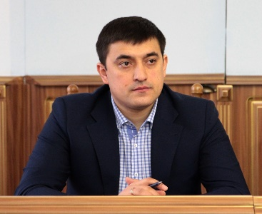
Юрій Стефанчук, виконавчий директор Івано-Франківського регіонального відділення ВАОМС «Асоціація міст України», регіональний консультант з бюджетних питань проекту «Пульс», який впроваджує Асоціація Міст України за підтримки USAID.
Напрямки – відстоювання прав та інтересів органів місцевого самоврядування (ОМС) на центральному та регіональному рівнях. Впровадження та застосування механізмів бюджетної децентралізації та ресурсного забезпечення ОМС. Міжнародне та транскордонне співробітництво.
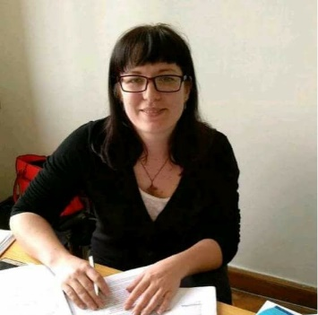
Діана Торконяк, бухгалтер ІФ РВ ВАОМС «Асоціація міст України».
Напрямки – фінансовий та проектний менеджмент. Зв’язки з ОМС та НУО. Забезпечення координації муніципальних галузевих платформ.


Оксана Процюк, регіональний консультант з питань комунікацій проекту «Пульс», який впроваджує Асоціація Міст України за підтримки USAID.
Напрямки – зв’язки зі ЗМІ. Інформаційно-комунікаційна діяльність. Висвітлення кращих практик, інноваційних рішень та підходів громад. Медіаграмотність.

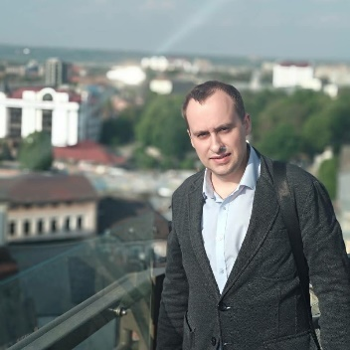
Деркач Андрій Ігорович, регіональний консультант з юридичних питань «Пульс», який впроваджує Асоціація Міст України за підтримки USAID.
Напрямки – правова та консультативна допомога органам місцевого самоврядування. Розробка пропозицій щодо вдосконалення чинного законодавства. Правове сприяння формування корпусу професійних посадових осіб ОМС.

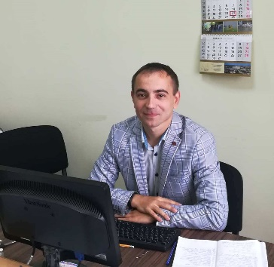
Скиданюк Микола Михайлович, регіональний консультант з впровадження стратегій і розвитку проекту «ПРОМІС» Івано-Франківського регіонального відділення Асоціації міст України.
Напрямки – проектний менеджмент. Розробка економічних інструментів та стратегій розвитку територій. Мережування. Співпраця із зарубіжними та вітчизняними донорськими структурами.

Наші контакти: м. Івано-Франківськ, вул. Грушевського, 21, каб.805 +380504475788 if.rv.amu@gmail.com, http://amu.if.ua/
Інформація щодо міжнародної технічної допомоги наданої Україні
у 2018 році (за результатами проведеного Мінекономрозвитку моніторингу проектів за 2018 рік)

Протягом 2018 року в Україні було реалізовано 618 проектів міжнародної технічної допомоги (далі - МТД), зареєстровані на 31.12.2018, загальною кошторисною вартістю 6,6 млрд дол США, (у т.ч. 10 проектів 3,1 млрд. дол. США, що фінансуються з Чорнобильського Фонду «Укриття» та Рахунку ядерної безпеки).
Як видно із таблиці нижче, у 2018 році у порівняні до 2017 року міжнародна технічна допомога збільшилась на 109 проектів та відповідно на майже 1 мільярд доларів США. Зокрема, у 2018 суттєво збільшилась кількість проектів ЄС – на 60 проектів, НЕФКО на 12, Німеччина на 13 та ООН – на 9.

Кількість та вартість проектів МТД у 2018 році у порівнянні до 2017 року
Донор | Кількість проектів протягом 2018 | Кількість проектів протягом 2017 | Різниця кількості проектів у 2018 до 2017 | Кошторисна вартість проектів  2018 (тис. дол. США) | Кошторисна вартість проектів  2017 (тис. дол. США) | Різниця кошторисної вартості проектів у 2018 до 2017
ЧФ "Укриття" | 8 | 8 | 0 | 2 412 944 | 2 386 720 | 26 224
Великобританія | 7 | 2 | 5 | 13 310 | 874 | 12 436
ГЕФ | 4 | 3 | 1 | 19 785 | 15 894 | 3 891
Данія | 3 | 2 | 1 | 9 287 | 6 008 | 3 279
ЄБРР | 44 | 52 | -8 | 759 665 | 578 266 | 181 400
ЄІБ | 4 | 4 | 0 | 14 161 | 8 915 | 5 245
ЄС | 235 | 175 | 60 | 522 265 | 373 506 | 148 760
Канада | 18 | 19 | -1 | 152 250 | 160 052 | -7 803
МАГАТЕ |  | 2 | -2 |  | 813 | -813
МБРР | 7 | 7 | 0 | 13 325 | 11 869 | 1 456
НАТО | 4 | 7 | -3 | 967 | 6 373 | -5 407
НЕФКО | 14 | 2 | 12 | 7 346 | 732 | 6 614
Нідерланди | 1 | 1 | 0 | 3 402 | 3 402 | 0
Німеччина | 39 | 26 | 13 | 386 884 | 212 382 | 174 501
Норвегія | 15 | 9 | 6 | 19 513 | 5 552 | 13 961
ОБСЄ | 30 | 31 | -1 | 21 250 | 25 095 | -3 845
ООН | 21 | 12 | 9 | 53 879 | 2 667 | 51 212
Польща | 2 | 1 | 1 | 1 393 | 1 021 | 373
Рада Європи | 1 | 2 | -1 | 854 | 5 309 | -4 455
США | 124 | 116 | 8 | 2 031 569 | 1 536 782 | 494 787
Туреччина | 4 | 2 | 2 | 1 124 | 607 | 517
Фінляндія | 1 |  | 1 | 7 318 |  | 7 318
Швейцарія | 11 | 7 | 4 | 88 965 | 72 338 | 16 628
Швеція | 11 | 9 | 2 | 34 987 | 40 899 | -5 912
Японія | 8 | 8 | 0 | 21 908 | 23 287 | -1 379
Всього  * без ЧФУ | 608 | 499 | 109 | 4 185 407 | 3 092 643 | 1 092 764

Найбільшими донорами у 2018 році для України були Сполучені Штати Америки – понад 2 млрд. дол. США (124 проекти, з яких 14 проектів тривалістю понад 10 років) , ЄБРР – 800 млн. дол. США та Європейський Союз – 500 млн. дол. США.
Проаналізувавши динаміку залучення МТД, видно, що у 2018 році у порівнянні з іншими зареєстровано найбільшу кількість проектів МТД, у тому числі і в порівнянні до 2014 року, коли допомога донорів була дуже великою. Зокрема, у 2018 році зареєстровано нових 293 проекти, а в 2014 році - на 88 проектів менше.
Таке збільшення кількості проектів пов’язане не тільки із збільшенням міжнародної допомоги, яка надається Україні, але із системною роботою Мінекономрозвитку, як координатора міжнародної технічної допомоги, стосовно забезпечення реєстрації всіх проектів та прозорості отриманої допомоги.

Розподіл МТД за секторами

У розрізі секторів, найбільше проектів (103 проекти) реалізовувались у секторі «Урядування та громадянське суспільство» та (81 проект) «Освіта та наука».

Розподіл МТД по областях
На території Івано-Франківської області впроваджується 20 (1,5%) проектів МТД. У порівнянні із сусідніми областями наша область займає 4 місці. Перше місце - Львівська 65 (4,8 %), друге - Закарпатська – 34 (2,5%), третє - Чернівецька – 29 (2,2%) та п’яте - Тернопільська – 10 (0,7 %).

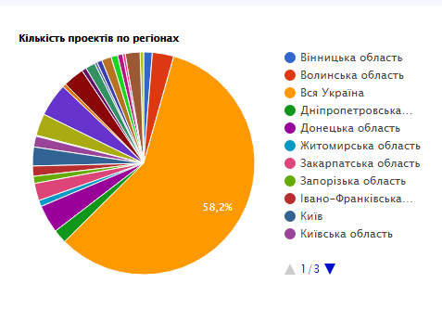
На сьогодні за даними офіційного порталу координації міжнародної допомоги Україні в Івано-Франківській області впроваджується 4 проекти МТД.
Донори | Тип  допомоги | Назва проекту | Сума | Дата  реєстрації | Звільнено від податків та митних зборів
Європейський Союз | МТД | Спільний захист людей та навколишнього середовища шляхом створення українсько-польської системи попередження та реагування на катастрофи в карпатському регіоні | $1,569,834 | 23.10.2018
Європейський банк реконструкції та розвитку (ЄБРР) | МТД | Оновлення тролейбусного парку в місті Івано-Франківськ | $1,080,000 | 12.10.2018
Європейський Союз | МТД | Діяльність представництва Спільного технічного секретаріату програми транскордонного співробітництва «Польща – Білорусь – Україна» 2014-2020 рр. у м. Львові, Україна | $981,936 | 06.02.2018
Європейський Союз | МТД | Співпраця задля підвищення конкурентоспроможності в секторі агропромислового виробництва та диверсифікації структури місцевої економіки Долинського субрегіону | $720,837 | 26.03.2018

Сектор | Сума, тис дол.США | %
Національна безпека та оборона | 1 179 558 | 28
Ядерна безпека | 819 114 | 20
Урядування та громадянське суспільство | 509 830 | 12
Відновлення Донбасу та ВПО | 356 741 | 9
Регіональний розвиток | 334 740 | 8
Енергетика та енергоефективність | 262 009 | 6
Охорона здоров'я | 137 025 | 3
Освіта і наука | 120 759 | 3
Економічний розвиток і торгівля | 95 946 | 2
Аграрний | 92 423 | 2
Банківський та фінансовий | 74 911 | 2
Навколишнє середовище | 66 291 | 2
Промисловість та МСП | 52 904 | 1
Соціальна інфраструктура і та послуги | 38 308 | 1
Транспорт та інфраструктура | 28 792 | 1
Комунікації та ІКТ | 16 054 | 0
Загалом | 4 185 407 | 100

Сектор | Кількість проектів
Урядування та громадянське суспільство | 103
Освіта і наука | 81
Енергетика та енергоефективність | 73
Регіональний розвиток | 59
Ядерна безпека | 48
Національна безпека та оборона | 55
Відновлення Донбасу та ВПО | 34
Навколишнє середовище | 30
Охорона здоров'я | 29
Економічний розвиток і торгівля | 21
Банківський та фінансовий | 17
Аграрний | 16
Промисловість та МСП | 16
Транспорт та інфраструктура | 15
Соціальна інфраструктура і та послуги | 7
Комунікації та ІКТ | 4
Загалом | 608

Розподіл МТД по країнах та організаціях за секторами

Перспективи залучення МТД у 2019 році
За даними посольств та представництв донорів, очікуваний обсяг ресурсів МТД, які планують надати Україні у 2019 році становить приблизно 615,8 млн. дол. США.

Інформація від донорів про надану Україні у 2018 році міжнародну технічну допомогу із зазначенням прогнозних показників на 2019 рік
Донор | 2018 рік  (млн. дол. США)  (по курсу НБУ на 01.01.2018) | Прогноз на 2019 рік  (млн. дол. США)  (по курсу НБУ на 01.01.2018) | Прогнозні щоквартальні показники на 2019 рік  (млн. дол. США)
Донор | 2018 рік  (млн. дол. США)  (по курсу НБУ на 01.01.2018) |  | І кв. | ІІ кв. | ІІІ кв. | ІV кв.
США | 203,78 | 204,44 | 51,11 | 51,11 | 51,11 | 51,11
Канада | 37,87 | - | - | - | - | -
ФРН | 24,28 | - | - | - | - | -
Швейцарська Конфедерація | 23,2 | 25,6 | 6,4 | 6,4 | 6,4 | 6,4
Королівство Швеція | 22,3 | 22,3 | 5,575 | 5,575 | 5,575 | 5,575
Королівство Данія | 15,0 | 19,6 | 4,9 | 4,9 | 4,9 | 4,9
Японія | 7,41 | - | - | - | - | -
Європейська Комісія | 247,3 | 213,04 | 53,26 | 53,26 | 53,26 | 53,26
ООН | 89,8 | 105,2 | 26,3 | 26,3 | 26,3 | 26,3
ОБСЄ | 2,1 | 2,16 | 0,54 | 0,54 | 0,54 | 0,54
МБРР | 5,6 | 7,0 | 1,75 | 1,75 | 1,75 | 1,75
ЄІБ | 2,36 | 10,6 | 2,65 | 2,65 | 2,65 | 2,65
НЕФКО | 5,86 | 5,86 | 1,465 | 1,465 | 1,465 | 1,465
Всього | 686,86 | 615,8 | 153.95 | 153.95 | 153.95 | 153.95

Програми транскордонного співробітництва Європейського Союзу

Програма Транскордонного Співробітництва Польща-Білорусь-Україна 2014-2020

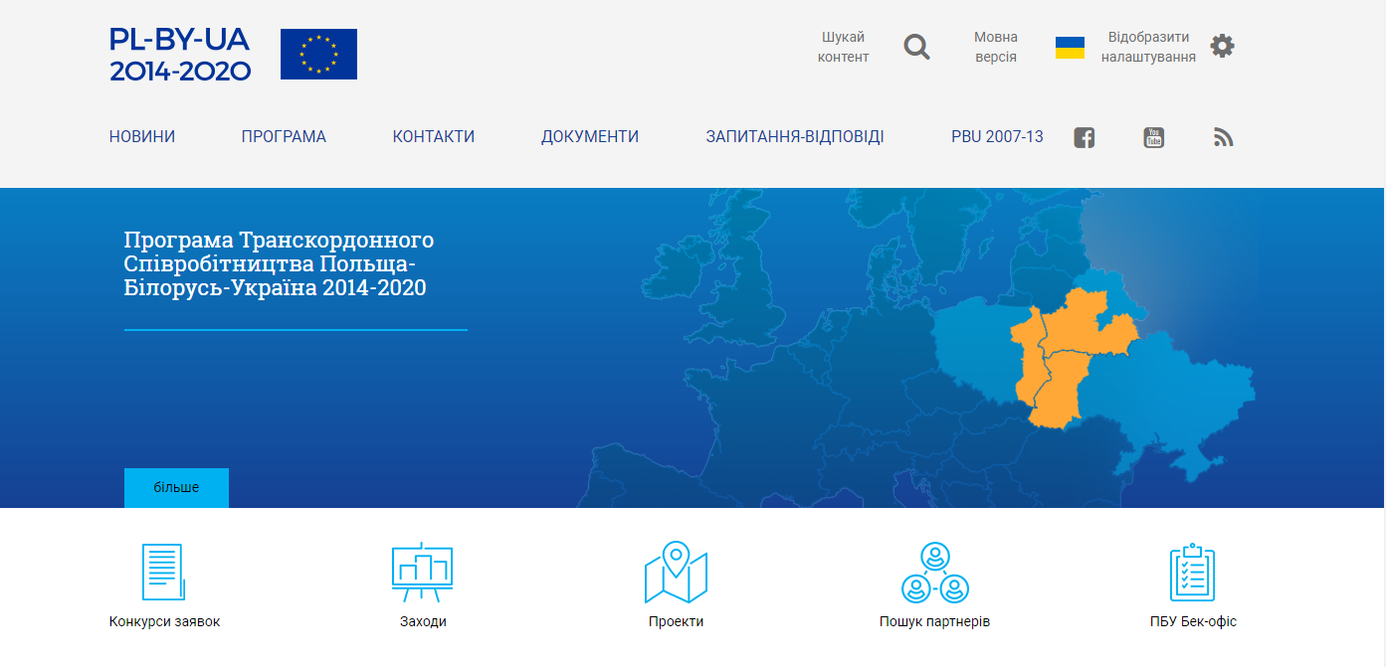

Контакти
Спільний технічний секретаріат Програми транскордонного співробітництва Польща-Білорусь-Україна Центр європейських проектів | вул.Доманєвска, 39а  02-672 Варшава  СЕКРЕТАРІАТ  tel: +48 22 378 31 79
https://www.pbu2020.eu | e-mail: pbu@pbu2020.eu
Про програму
Програма транскордонного співробітництва (ТКС) Польща-Білорусь-Україна вже 15 років підтримує процеси розвитку на прикордонній території Польщі, Білорусі та України шляхом фінансування різноманітних проектів. Усі проекти, що фінансуються у рамках Програми Польща-Білорусь-Україна, є некомерційними та сприяють поліпшенню якості життя мешканців східної Польщі та Західної України і Білорусі. Всі проекти, що фінансуються у рамках Програми, демонструють сильний транскордонний ефект не лише завдяки партнерству між інституціями цих трьох країн, але насамперед завдяки результатам діяльності та позитивному впливу цих проектів на прикордонні території.
Перший період Програми було реалізовано в 2004-2006 роках. На той час структура Програми та фінансування проектів були набагато складнішими, ніж зараз (у Польщі проекти фінансувались Європейським фондом регіонального розвитку, а у Білорусі та Україні - TACIS). Водночас, у цьому періоді у рамках загального бюджету ЄС у 45,8 млн. євро, було профінансовано 167 проектів, спрямованих на розвиток прикордонних територій.
У рамках Програми 2007-2013 Програма реалізувалась у рамках Європейського Інструменту сусідства і партнерства (ЄІСП). Фінансування Програми ЄС було суттєво збільшено до 170 млн. євро, що дало змогу реалізувати 117 проектів. Ці проекти принесли позитивні зміни у таких сферах, як соціальна інфраструктура, охорона здоров'я, освіта, туризм, охорона культурної спадщини, безпека та інфраструктура та діяльність пунктів перетину кордону.
У програмному періоді 2014-2020 Програма діє у рамках Європейського інструменту сусідства (ЄІС). ЄІС підтримує сталий розвиток на території зовнішніх кордонів ЄС, допомагає вирівнювати рівень життя мешканців та вирішувати спільні проблеми через кордони.
За розміром бюджету Програма Польща-Білорусь-Україна є найбільшою програмою ЄІС ТКС на кордонах ЄС - 165 млн. євро буде виділено з програми на проекти, спрямовані на захист та промоцію культурної та природної спадщини прикордонних територій, транспортну інфраструктуру регіонів, вдосконалення інфраструктури та роботи пунктів перетину кордону, а також розвиток служб охорони здоров'я та громадської безпеки.
Стратегію Програми було прийнято на підставі соціально-економічного аналізу, проведеного на замовлення Органу управління. В аналізі були визначені спільні національні та регіональні пріоритети країн-учасниць та відповідних регіонів. Вона також базувалася на досвіді попереднього програмного періоду. У Стратегії Програми враховано також погляди різних зацікавлених сторін на спільні потреби і проблеми території Програми. Окрім цього, у ній відображені рішення, прийняті СПК щодо тематичних сфер, у яких країни-учасниці можуть вирішувати спільні проблеми і оперувати спільними активами.
Програма транскордонного співробітництва ЄІС Польща-Білорусь-Україна 2014-2020 - це документ, що визначає найважливіші питання реалізації Програми, її зміст, цілі та функціонування.
Тематичні цілі та відповідні пріоритети:
Спадщина
Пріоритет 1.1 Промоція місцевої культури та історії
Пріоритет 1.2 Промоція і збереження природної спадщини
Доступність
Пріоритет 2.1 Покращення та розвиток транспортних послуг та інфраструктури
Пріоритет 2.2 Розвиток інфраструктури ІКТ
Безпека
Пріоритет 3.1 Підтримка розвитку охорони здоров’я та соціальних послуг
Пріоритет 3.2 Вирішення спільних проблем безпеки
Кордони
Пріоритет 4.1 Сприяння ефективності та безпеці кордонів
Пріоритет 4.2 Покращення діяльності з управління кордонами, митних і візових процедур

Проекти, які впроваджуються /будуть впроваджуватися на території Івано-Франківської області

Проект “СПІЛЬНИЙ ЗАХИСТ ЛЮДЕЙ ТА НАВКОЛИШНЬОГО СЕРЕДОВИЩА ШЛЯХОМ СТВОРЕННЯ УКРАЇНСЬКО-ПОЛЬСЬКОЇ СИСТЕМИ ПОПЕРЕДЖЕННЯ ТА РЕАГУВАННЯ НА КАТАСТРОФИ В КАРПАТСЬКОМУ ЄВРОРЕГІОНІ” | Виконавці  Асоціація органів місцевого самоврядування “Єврорегіон Карпати – Україна”  Партнери  Управління ДСНС України в Івано-Франківській області (UA)
Проект “СВІТ КАРПАТСЬКИХ РОЗЕТ – ЗАХОДИ ЗІ ЗБЕРЕЖЕННЯ УНІКАЛЬНОСТІ КУЛЬТУРИ КАРПАТ” | Виконавці  Асоціація органів місцевого самоврядування “Єврорегіон Карпати – Україна”  Партнери  Косівська района рада
Project “Gateway to the Central Gorgany: Intercultural Dialogue at the Polish Ukrainian Borderland” | Прикарпатський національний університет ім. В. Стефаника і Брошнів-Осадська ОТГ
Project “Carpathian bee - joint actions for preservation of unique natural heritage in Ukrainian-Polish borderland” | ГО Об'єднання пасічників “Карпатська екопасіка»
Project “We get to know the natural wealth of the Carpathians with the Hucul horse” | НПП «Верховинський»
Project “Invisible heritage: exchange and implementation of good practice in access to culture for persons with a visual impairment” | Прикарпатський національний університет ім. В. Стефаника

Спільна операційна програма Румунія-Україна
2014-2020 роки

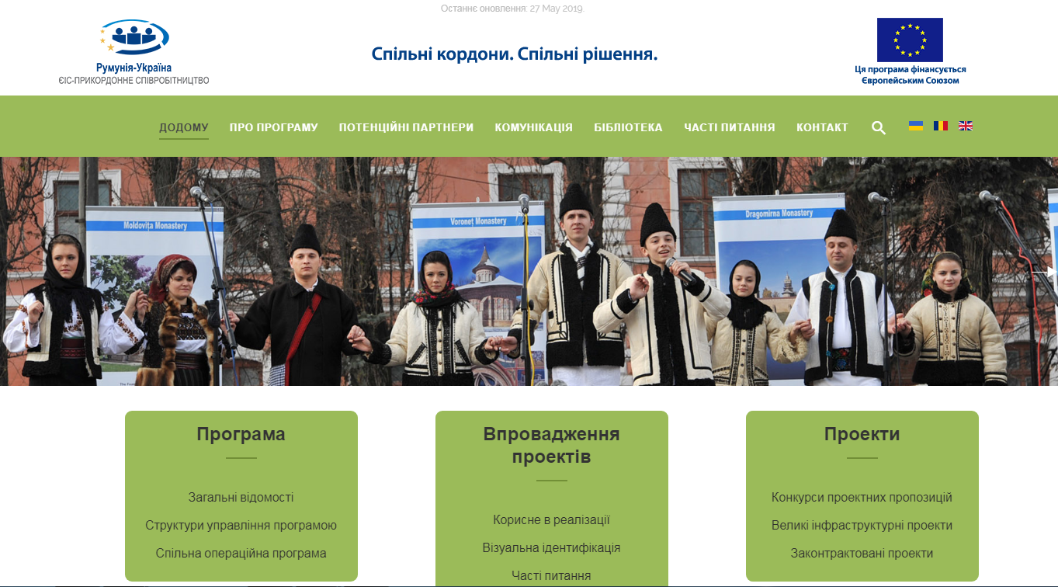

Контакти
Сучавське регіональне бюро транскордонного співробітництва | Вул. Бістріцей № 8A, будинок DAE Office Center 1, 1-й поверх, Сучава-720274, Сучавський повіт, РУМУНІЯ  Контактна особа: Адріана НІКУЛА(офіцер по зв’язках)  Тел: +40230 530 049  Факс:+40230 530 055
http://ro-ua.net | e-mail: info.ro-ua@brctsuceava.ro

Про програму

Спільна операційна програма Румунія-Україна 2014-2020 роки, у якої Міністерство регіонального розвитку та державного управління відіграє роль органу управління, була схвалена Європейською комісією 18 грудня 2015 року. Загальний бюджет програми становить 66 мільйонів євро ( з яких 60 мільйонів євро походять від Європейського Союзу через Європейський Інструмент Сусідства, а 6 мільйонів є співфінансуванням, наданим країнами-учасницями) та спрямований на транскордонне співробітництво між повітами Сучава, Тулча, Ботошани, Сату Маре, Марамуреш з Румунії, та Одеською, Івано-Франківською, Закарпатською та Чернівецькою областями України.
Стратегічні цілі Програми:
1) сприяння економічному та соціальному розвитку регіонів по обидві сторони спільного кордону;
2) реагування на спільні виклики навколишнього середовища, охорони здоров’я, безпеки та захисту;
3) створення кращих умов для забезпечення мобільності людей, потоку товарів та капіталу
Пріоритети Програми
Пріоритет 1.1 Інституційна співпраця у галузі освіти шляхом підвищення доступу до освіти та якості освіти.
Пріоритет 1.2 Просування та підтримка у дослідницькій роботі та інноваціях.
Пріоритет 2.1 Збереження та просування культурної та історичної спадщини.
Пріоритет 3.1 Розвиток прикордонної транспортної інфраструктури та інструментів інформаційних та комунікативних технологій.
Пріоритет 4.1 Сприяння розвитку послуг в галузі охорони здоров’я.
Пріоритет 4.2 Підтримка спільної діяльності стосовно захисту від природніх та штучних катастроф, а також спільні дії під час надзвичайних ситуацій.
Пріоритет 4.3 Захист та боротьба з організованою злочинністю та співпраця поліції.

Програма прикордонного співробітництва "Угорщина - Словаччина - Румунія - Україна 2014-2020" ЄІСП

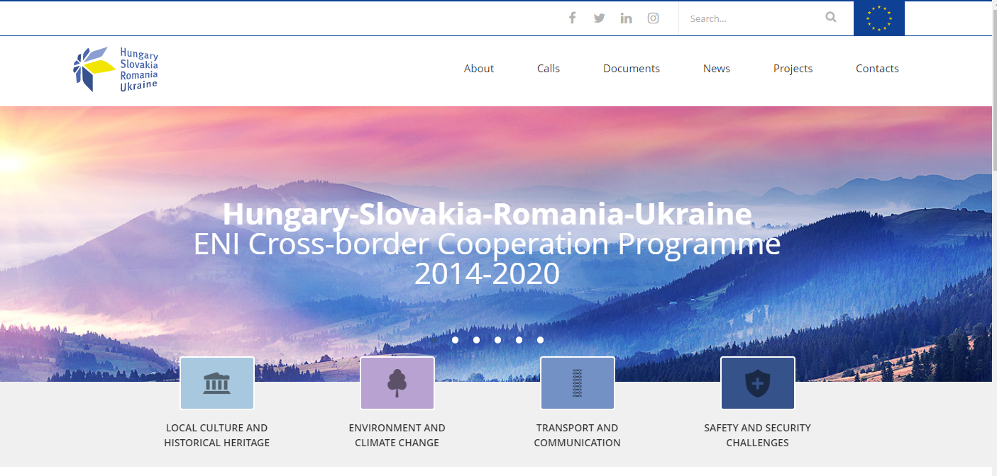

Контакти
Széchenyi Programme Office | Szép u. 2., III. emelet  H-1053 Budapest  Fax: +36 1 224 3291
https://huskroua-cbc.eu/ | e-mail: info@huskroua-cbc.eu

Про програму

17 грудня 2015 року Європейська Комісія затвердила Спільну операційну програму «Угорщина – Словаччина – Румунія – Україна 2014-2020».
Зона дії програми:
Головні території, на які поширюється Програма:
Угорщина - Соболч-Сотмар-Берег медє;
Словаччина - Кошіцький край;
Румунія – повіти Марамуреш та Сату-Маре;
Україна – Закарпатська та Івано-Франківська області.
Прилеглі території:
Угорщина - Боршод-Абауй-Земплен медє;
Румунія – повіт Сучава;
Україна – Чернівецька область.
Фінансування ЄС для цієї програми – 73,952 млн. євро.
Країни-учасники повинні забезпечити мінімальне співфінансування 10% від вкладу ЄС.
Пріоритети Програми:
1. Підтримка місцевої культури та історичної спадщині разом з туризмом;
2. Раціональне використання навколишнього середовища у транскордонній зоні;
3. Збереження природних ресурсів, проведення заходів щодо зменшення викидів парникових газів та забруднення річок;
4. Вдосконалення транспортної інфраструктури за для покращення мобільності;
5. Вдосконалення інфраструктури ІКТ та поширення інформації;
6. Підтримка спільних заходів для запобігання природних та спричинених людиною катастроф, а також спільні дії у випадку надзвичайних ситуацій;
7. Сприяння покращенню людського здоров’я.

Проекти, які впроваджуються на території Івано-Франківської області

Project “Roads to Healthy Forests: Resilient, Adaptive, Diverse and Sustainable Forests in Cross-border Region of Ukraine and Slovakia” | ГО «Форза»  Партнери  ДП «Вигодське лісове господарство»
Project “52 Lifestyle Experiences” | Туристична асоціація Івано-Франківщини
Project “CARPATHIAN FOREST SCHOOLs” | Туристична асоціація Івано-Франківщини  Партнери  Долинська районна державна адміністрація

Дунайська транснаціональна програма 2014-2020

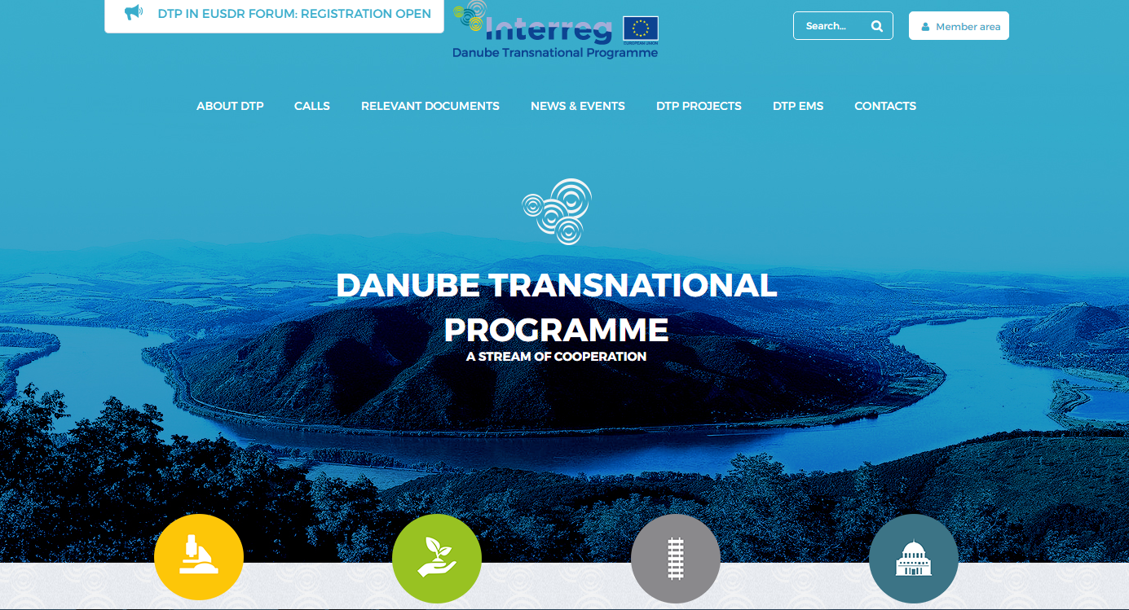

Контакти
Міністерство регіонального розвитку, будівництва та житлово-комунального господарства України | 01601, м. Київ, вул. Велика Житомирська, 9
http://www.interreg-danube.eu | e-mail: minregion@minregion.gov.ua

Про програму

Дунайська транснаціональна програма (ДТП) є фінансовим та євроінтеграційним інструментом. Метою програми є розвиток громад в 14 країнах Дунайського регіону (Австрія, Боснія і Герцеговина, Болгарія, Хорватія, Чеська Республіка, Німеччина, Угорщина, Молдова, Чорногорія, Румунія, Сербія, Словенія, Словаччина та Україна) шляхом зміцнення транскордонного співробітництва.
Програма сприяє якісним змінам регіону через фінансування проектів спрямованих на підвищення конкурентоспроможності бізнесу, інвестування в соціальні інновації, розвиток енергоефективності, розбудови інституційної спроможності та подолання екологічних загроз.
Формат програми передбачає проведення щорічних конкурсів проектних заявок для потенційних партнерів.
Участь у конкурсі можуть взяти:
1. Місцеві та регіональні органи влади, міжнародні організації, неприбуткові установи та комунальні заклади української частини Дунайського регіону (Одеська, Івано-Франківська, Чернівецька та Закарпатська області);
2. Зацікавлені сторони, що територіально не охоплені програмою, проте є компетентними у сферах пов’язаних з Дунайським регіоном та діяльність яких спрямована на користь програмі.
ДТП 2014-2020 фінансує проекти, що реалізуються велики транснаціональними консорціумами, діяльність яких спрямована на вдосконалення державної політики та інститутційної співпраці в Дунайському регіоні.
Пріоритети
1. Інноваційна та соціальна відповідальність Дунайського регіону
1.1. Поліпшення рамкових умов для інновацій;
1.2. Підвищення компетенції для бізнесу і соціальних інновацій.
2. Відповідальність за довкілля та культуру Дунайського регіону
2.1. Зміцнення транснаціонального управління водними ресурсами та запобігання ризикам повеней;
2.2. Сприяння сталому використанню природних і культурних ресурсів;
2.3. Сприяння відновленню і управлінню екологічними коридорами;
2.4. Підвищення готовності до управління екологічними ризиками.
3. Краще сполучення та енергетична відповідальність Дунайського регіону
3.1. Підтримка екологічно чистих і безпечних транспортних систем і збалансованої доступності міських і сільських районів;
3.2. Підвищення енергетичної безпеки та енергоефективності.
4. Налагодження управління в Дунайському регіоні
4.1. Поліпшення інституційного потенціалу для вирішення основних соціальних проблем;
4.2. Підтримка управління та реалізації ЄСДР.
Місія та рамки Програми
Сприяння вищому ступеню територіальної згуртованості - підштовхувати до політики, що призводить до позитивних змін та - розробляти рамки політики, інструментів, сервіси та конкретні пілотні інвестиції.

Проекти, які впроваджуються на території Івано-Франківської області

Проект «Управління і використання міських лісів як природної спадщини в містах Дунайського регіону» | Партнер  Управління інвестиційної політики виконавчого комітету Івано-Франківської міської ради.

Програми ЄС
Програма ЄС "Креативна Європа"

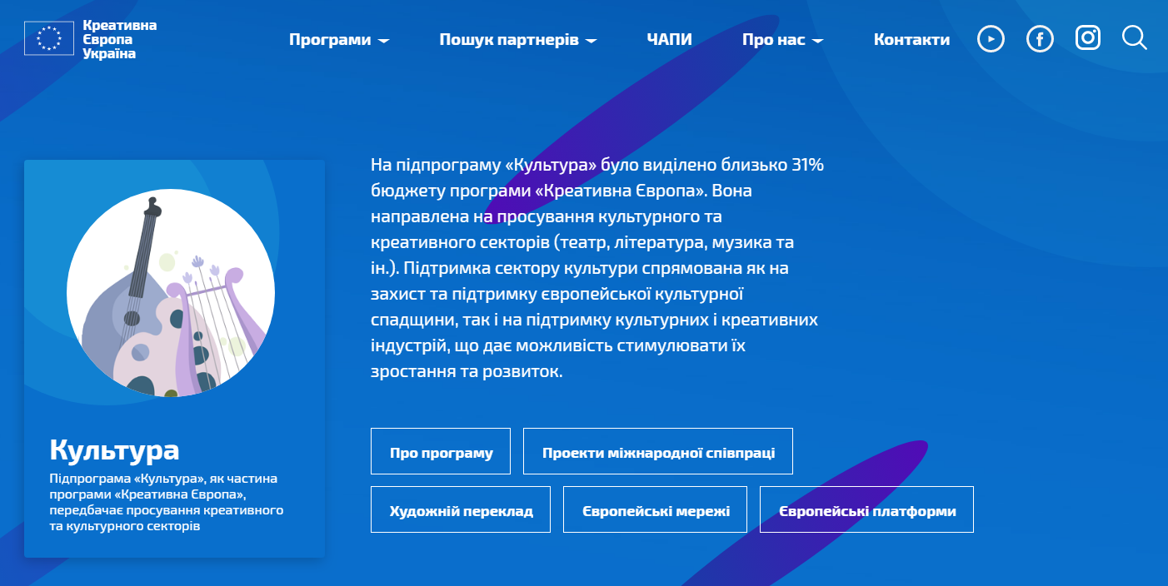

Контакти
Офіс програми «Креативна Європа» | Київ, вул. Лаврська 10-12, 01010, Україна  +38 (044) 504 22 66
https://creativeeurope.in.ua/ | e-mail: creativeeurope.in.ua@gmail.com

Про програму

«Креативна Європа» – це програма Європейського Союзу, спрямована на підтримку культурного, креативного та аудіовізуального секторів. З 2014 до 2020 року на підтримку європейських проектів було виділено 1,46 мільярди євро.
Метою програми є розвиток сектору культурних і креативних індустрій в країнах Європи, посилення конкурентоспроможності європейської аудіовізуальної продукції, а також забезпечення промоції і захисту культурного та мовного розмаїття.
Програма "Креативна Європа" складається із трьох підпрограм:
«Культура», в рамках якої передбачено просування креативного та культурного секторів. Близько 31% бюджету програми «Креативна Європа» було виділено на підпрограму «Культура»;
«Медіа», що забезпечує підтримку розвитку та поширення аудіовізуальних творів. На підпрограму «Медіа» припадає щонайменше 56% бюджету програми "Креативна Європа";
«Міжсекторальна співпраця» – це окрема стаття бюджетних витрат в рамках програми, цілями якої є: заснування інструменту полегшення доступу культурному і креативному секторам до джерел фінансування шляхом надання гарантій; заохочення міжнаціональної взаємодії з метою сприяння обміну досвідом і ноу-хау стосовно нових бізнес-моделей; підтримка мережі національних Бюро програми «Креативна Європа».
Підпрограма «Культура», як частина програми «Креативна Європа», передбачає просування креативного та культурного секторів.
Підтримка сектору культури спрямована як на захист та підтримку європейської культурної спадщини, так і на підтримку культурних і креативних індустрій, що дає можливість стимулювати їх зростання та розвиток.
ПРІОРИТЕТИ ПІДПРОГРАМИ «КУЛЬТУРА»:
1) Міжнародна мобільність митців та інших професіоналів ККІ;
2) Розвиток аудиторії;
3) Розвиток навичок цифрових технологій, що сприяють їх використанню на різних етапах: від виробництва продукції до розповсюдження та споживання;
4) Розвиток нових бізнес-моделей (підвищення рівня знань щодо ведення бізнесу зі сторони ККІ);
5) Проведення тренінгів та навчання (нові знання та навички для ККІ);
6) Міжкультурний діалог, сприяння соціальній інтеграції мігрантів та біженців;
7) Підтримка Європейського року культурної спадщини.
Підпрограма «Медіа» надає фінансову підтримку проектам з виробництва, поширення та популяризації кіно- та аудіовізуальної продукції; забезпечує вихід повнометражних художніх, анімаційних фільмів, телесеріалів, документальних фільмів та нових медіа, які мають наднаціональний потенціал, на нові ринки поза межами національних і європейських кордонів.
ПРІОРИТЕТИ ПІДПРОГРАМИ «МЕДІА»:
1) Надання фінансової підтримки проектам з виробництва, поширення та популяризації кіно- та аудіовізуальної продукції;
2) Забезпечення виходу повнометражних художніх, анімаційних фільмів, телесеріалів, документальних фільмів та нових медіа, які мають наднаціональний потенціал, на нові ринки поза межами національних і європейських кордонів;
3) Сприяння реалізації проектів європейського масштабу та розвитку нових технологій.
Підпрограма «Медіа» включає в себе 15 напрямків:
- підтримка торгових агентів;
- дистрибуція: автоматична схема;
- телевізійні проекти;
- виробництво аудіовізуальної продукції (один проект);
- виробництво аудіовізуальної продукції (пакет проектів);
- підтримка онлайн дистрибуції;
- розробка європейських відеоігор;
- міжнародні фонди спільного виробництва (копродукція);
- розвиток аудиторії;
- кіномережі;
- кіноосвіта;
- кінофестивалі;
- доступ до ринків;
- тренінги.
До того моменту, поки Україна не завершить процедуру з приведення національного законодавства в аудіовізуальній сфері у відповідність до законодавства ЄС, участь учасників з України у заходах в рамках підпрограми «Медіа» обмежуватиметься лише такими напрямками як «Кіноосвіта», «Кінофестивалі», «Доступ до ринків» і «Тренінги». По цим напрямкам Україна може виступати основним аплікантом.
Міжсекторальна співпраця
Цілями підпрограми є: заснування інструменту полегшення доступу культурному і креативному секторам до джерел фінансування шляхом надання гарантій; заохочення міжнаціональної політичної взаємодії з метою заохочення обміну досвідом і ноу-хау стосовно нових бізнес-моделей; підтримка мережі національних Бюро програми «Креативна Європа».
У кожній країні-учасниці програми «Креативна Європа» діють національні бюро програми, які виконують такі функції:
1) Поширення інформації про програму на національному рівні;
2) Надання сприяння національним представникам сектору культури і креативних індустрій щодо їхньої участі у програмі, надання інформації про різноманітні види підтримки і можливості, доступні в рамках європейських програм;
3) Заохочення транскордонного співробітництва професіоналів, інституційних платформ та мереж в галузі культури і креативних індустрій;
4) Надання консультаційних послуг та проведення навчальних заходів для національних учасників;
5) Забезпечення комунікації з Європейською Комісією та надання інформації про результати і вплив програми.
Діяльність національних бюро є незалежною від національних органів влади та європейських структур.
Проектні заявки на одержання фінансування з бюджету програми можуть подавати виключно юридичні особи, зареєстровані згідно встановленої процедури на Порталі учасника Виконавчої агенції з питань освіти, культури та аудіовізуальних питань – органу, що підпорядковується Європейській Комісії та здійснює практичну діяльність в рамках культурних і освітніх програм ЄС.
Заявки подаються учасниками самостійно через відповідні онлайн форми, доступні на веб-порталі програми, без посередництва національного Бюро програми «Креативна Європа» в Україні.
За допомогою програми «Креативна Європа» всього було перекладено 11 українських книг на різні мови. А саме:
«Месопотамія», Сергій Жадан (оповідання, переклад на італійську та латиську);
«Ворошиловград», Сергій Жадан (новела, переклад на данську);
«Червона зона», Артем Чапай (новела, переклад на ірландську).
«Казки мого бомбосховища», Олексій Чупа (новела, переклад на німецьку);
«Охайні прописи ерцгерцога Вільгельма», Наталка Сняданко (новела, переклад на німецьку);
«Лексикон інтимних міст», Юрій Андрухович (оповідання, переклад на хорватську);
«Інтернат», Сергій Жадан (новела, переклад на італійську);
«Як зрозуміти козу», Прохасько Тарас , Прохасько Мар'яна (література для дітей, переклад на латиську);
«Культ», Любко Дереш (новела, переклад на румунську);
«Серые пчелы», Андрій Курков (новела, переклад на англійську);
«Коханці Юстиції», Юрій Андрухович (оповідання, переклад на болгарську);
«Листи в Україну», Юрій Андрухович (поезія, переклад на болгарську).
Програмою «Креативна Європа» було підтримано словацько-український кримінальний трилер Петера Бебʼяка "Межа". Фільм було створено у копродукції України зі Словаччиною за підтримки Державного агентства України з питань кіно.

Програма ЄС з підтримки малого і середнього бізнесу COSME

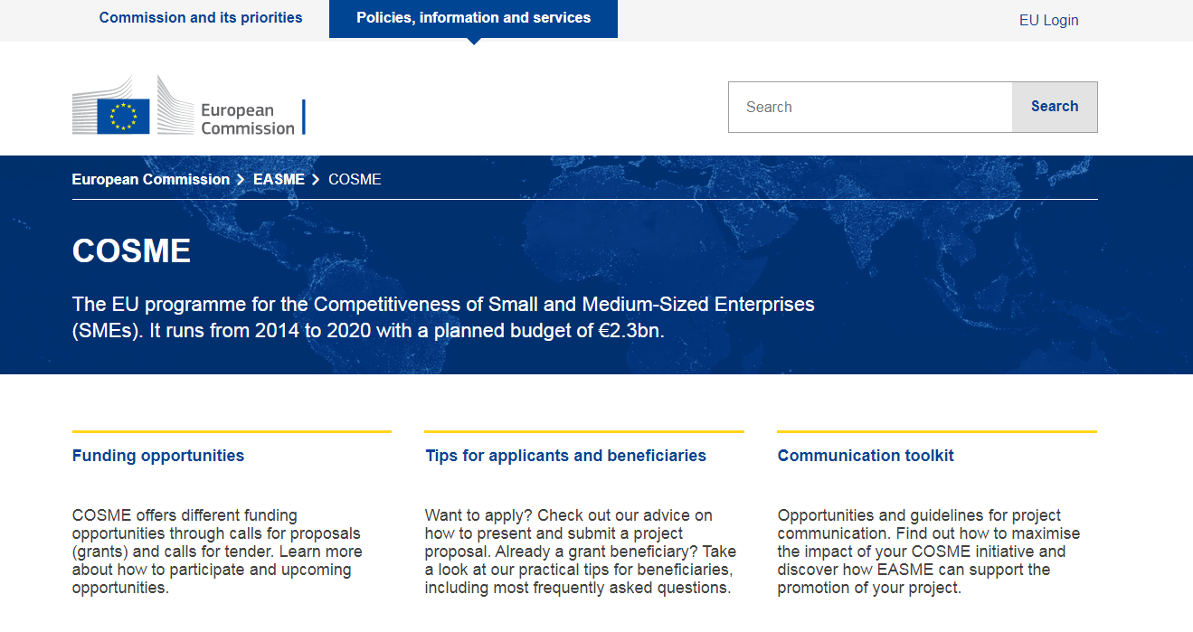

Контакти
https://ec.europa.eu/easme/en/cosme/cosme-funding-opportunities

Про програму
Програма COSME спрямована на підтримку таких напрямків:
▪ Ширший доступ до фінансування малих і середніх підприємств
▪ Доступ до ринків для малих і середніх підприємств
▪ Підприємництво
▪ Більш сприятливі умови для створення і зростання бізнесу
Повну інформацію про всі доступні конкурси в рамках програми COSME та можливість подачі заявки Ви можете знайти на Порталі виконавчого агентства з МСП, яке управляє програмою від імені Європейської комісії, а також на порталі Європейської комісії. Рішення єврокомісії щодо фінансування та імплементації програми.
Учасниками програми можуть бути:
▪ Український малий та середній бізнес
▪ Громадські організації
▪ Установи
▪ Агентства регіонального розвитку
▪ Освітні заклади
▪ Будь які українські бізнес-асоціації
▪ Профспілки
▪ Кластери
▪ Органи державної влади
Партнерів для участі у програмі можна знайти в таких службах:
1. Партнерська служба Cordis Partner Service представляє собою одну з найбільших баз даних профілів партнерів.
2. Інструмент пошуку партнерів Ideal-ist
Для участі у конкурсах програми COSME потрібно:
1. Зайти на сайт https://ec.europa.eu/easme/en/cosme та обрати потрібний конкурс.
2. Уточнити чи не минув кінцевий термін подачі заявки та чи ваша організація відповідає критеріям конкурсу.
3. Вивчити умови конкурсу вичитати опис та завантажити форми для заповнення, які мають бути нижче під описом конкурсу.
4. При виникненні додаткових запитань, в Україні діють партнери консорціуму European Enterprise network (EEN) до яких можна звернутись за консультацією.
Пріоритетами мережі EEN є:
1. Інтернаціоналізація МСП – пошук партнерів в 65 країнах світу
2. Комерціалізація інновацій – трансфер технологій, пошук інвестора/партнера закордоном для виведення на ринок нової технологічної продукції чи послуг, захист прав інтелектуальної власності.
Члени консорціуму EEN в Україні, через яких можна брати участь в EEN та надавати заявки:
▪ Міністерство економічного розвитку та торгівлі;
▪ Міністерство зовнішніх справ України (Представництво України при ЄС);
▪ Інститут фізики НАН України;
▪ Державна бюджетна установа «Київський міський центр з інвестицій та розвитку»;
▪ Торгово-промислова палата України;
▪ Київський Національний Університет ім. Тараса Шевченка;
▪ ВГО «Споживач» (бізнес-асоціація з головним офісом у Дніпропетровську);
▪ Нова Міжнародна Корпорація (високотехнологічна українська компанія).

Секторальна бюджетна підтримка Європейського Союзу

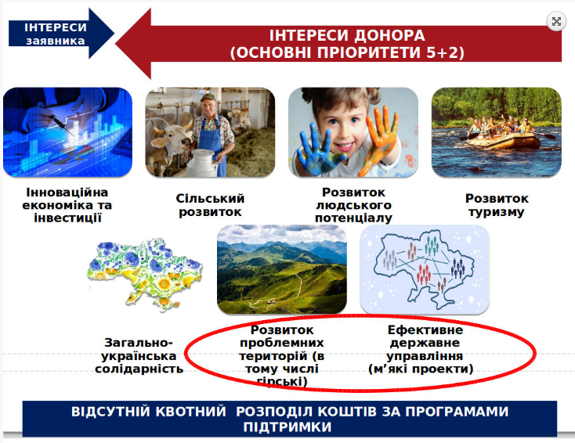

Контакти
Міністерство регіонального розвитку, будівництва та житлово-комунального господарства України | м. Київ, вул. Велика Житомирська, 9
http://dfrr.minregion.gov.ua | e-mail:

Про Програму
У 2014 році між Урядом України (Бенефіціар) та Європейською Комісією було укладено Угоду про фінансування Програми підтримки секторальної політики - Підтримка регіональної політики України. Загальною метою Угоди є підтримка соціальної, економічної та територіальної згуртованості України і підвищення добробуту громадян по всій країні. Угода підтримує досягнення цілей як їх визначено у Державній стратегії регіонального розвитку України (ДСРР) на період до 2020 року. В рамках виконання Угоди передбачено проведення конкурсного відбору проектів регіонального розвитку.
Повноваження щодо виконання завдань, визначених Угодою, покладено на Міністерство регіонального розвитку, будівництва та житлово-комунального господарства.
В свою чергу КМУ затверджено:
1. Порядок використання коштів, передбачених у державному бюджеті для підтримки регіональної політики;
2. Порядок проведення конкурсного відбору проектів регіонального розвитку, які можуть реалізовуватися за рахунок коштів державного бюджету, отриманих від Європейського Союзу.
Згідно цих документів, головним розпорядником бюджетних коштів та відповідальним виконавцем бюджетної програми є Мінрегіон.
Мінрегіон здійснює розподіл бюджетних коштів та подає Кабінету Міністрів України для затвердження пропозиції щодо розподілу бюджетних коштів за проектами регіонального розвитку, що пройшли конкурсний відбір, з урахуванням строків їх реалізації;
визначає за пропозиціями центральних органів виконавчої влади, … обласних держадміністрацій розпорядників бюджетних коштів нижчого рівня та одержувачів бюджетних коштів;
Бюджетні кошти використовуються для (серед іншого) реалізації проектів регіонального розвитку (у тому числі реалізації проектів, що спрямовані на розвиток інфраструктури об’єднаних територіальних громад, виготовлення проектної документації щодо об’єктів будівництва), відібраних відповідно до Порядку проведення конкурсного відбору.
Видатки, пов’язані з фінансуванням об’єктів капітального будівництва, здійснюються відповідно до Порядку державного фінансування капітального будівництва, Порядку затвердження титулів об’єктів, будівництво яких здійснюється із залученням бюджетних коштів, коштів державних підприємств, установ та організацій, а також кредитів, наданих під державні гарантії, Порядку прийняття в експлуатацію закінчених будівництвом об’єктів, Порядку затвердження проектів будівництва і проведення їх експертизи.
Основні фонди, придбані (модернізовані) за рахунок бюджетних коштів, приймаються в експлуатацію та зараховуються на баланс балансоутримувача об’єкта, для якого придбавалися (модернізувалися) такі основні фонди.
Порядок проведення конкурсного відбору.
Мінрегіон розміщує на власному офіційному веб-сайті оголошення про проведення конкурсного відбору проектів не менш як за два місяці до дати проведення попереднього конкурсного відбору проектів. (Станом на 01.05.2019 конкурс на 2019 рік НЕ оголошено).
Проекти, які впроваджуються на території області

Проект «Створення проектно-освітнього центру розвитку інновацій та інвестицій в регіоні» | МОН  ДВНЗ «Прикарпатський національний університет імені Василя Стефаника»

Державний фонд регіонального розвитку (ДФРР)

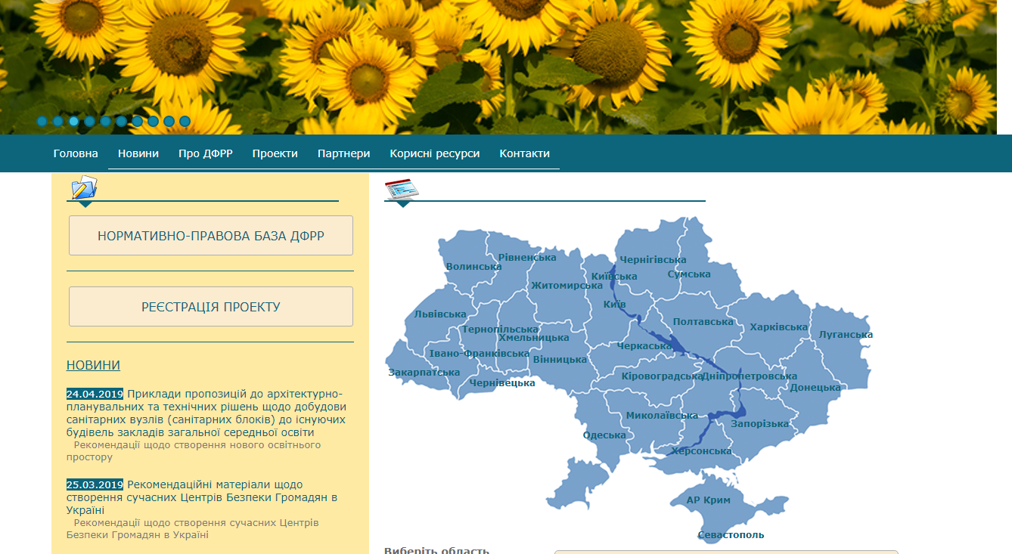

Контакти
Міністерство регіонального розвитку, будівництва та житлово-комунального господарства України | м. Київ, вул. Велика Житомирська, 9  ПИШНА Вікторія Василівна  284-0-672
http://dfrr.minregion.gov.ua | e-mail:

Про Фонд
Створення Державного фонду регіонального розвитку (ДФРР) є однією з умов прискорення соціально-економічного розвитку регіонів України, переведення державних інструментів розвитку регіонів на нову основу, відхід від старої практики фінансування виключно будівництва все нових об’єктів, передусім бюджетної сфери, які домінували в переліках фінансування за кошти субвенції на соціально-економічний розвиток регіонів, субвенцій на соціально-економічний розвиток окремих територій, державних цільових програмах. Створення ДФРР дозволяє започаткувати в Україні фінансування проектів регіонального розвитку на конкурсній основі та відповідно до регіональних стратегій розвитку та планів заходів з їх реалізації.
Державний фонд регіонального розвитку визначено статтею 24-1 Бюджетного кодексу України.
Стаття 24-1. Державний фонд регіонального розвитку
1. Державний фонд регіонального розвитку створюється у складі загального фонду державного бюджету.
При складанні проекту Державного бюджету України та прогнозу Державного бюджету України на наступні за плановим два бюджетні періоди державний фонд регіонального розвитку передбачається в обсязі не менше 1 відсотка прогнозного обсягу доходів загального фонду проекту Державного бюджету України на відповідний бюджетний період.
2. Кошти державного фонду регіонального розвитку спрямовуються на виконання інвестиційних програм і проектів регіонального розвитку (у тому числі проектів співробітництва та добровільного об’єднання територіальних громад), що мають на меті розвиток регіонів, створення інфраструктури індустріальних та інноваційних парків і відповідають пріоритетам, визначеним у Державній стратегії регіонального розвитку та відповідних стратегіях розвитку регіонів.
{Частина друга статті 24-1 в редакції Закону № 79-VIII від 28.12.2014; із змінами, внесеними згідно із Законом № 118-VIII від 15.01.2015}
3. Рада міністрів Автономної Республіки Крим, обласні, Київська та Севастопольські міські державні адміністрації до 1 травня року, що передує плановому, подають центральному органу виконавчої влади, що забезпечує формування державної регіональної політики, пропозиції з переліком і описом інвестиційних програм і проектів регіонального розвитку, що сформовані відповідно до частини другої цієї статті, пройшли попередній конкурсний відбір відповідно до законодавства та можуть реалізовуватися за рахунок коштів державного фонду регіонального розвитку у наступному бюджетному періоді.
Центральний орган виконавчої влади, що забезпечує формування державної регіональної політики, на підставі поданих пропозицій здійснює оцінку та відбір зазначених програм і проектів на конкурсних засадах у межах індикативного прогнозного обсягу коштів державного фонду регіонального розвитку з дотриманням таких критеріїв розподілу між Автономною Республікою Крим, областями та містами Києвом і Севастополем:
80 відсотків коштів - відповідно до чисельності населення, яке проживає у відповідному регіоні;
20 відсотків коштів - з урахуванням рівня соціально-економічного розвитку регіонів відповідно до показника валового регіонального продукту в розрахунку на одну особу (для регіонів, у яких цей показник менше 75 відсотків середнього показника по Україні).
За результатами здійснення оцінки та відповідності поданих інвестиційних програм і проектів регіонального розвитку вимогам законодавства центральний орган виконавчої влади, що забезпечує формування державної регіональної політики, до 1 серпня року, що передує плановому, подає Кабінету Міністрів України для затвердження пропозиції щодо розподілу коштів державного фонду регіонального розвитку з переліком відповідних програм і проектів.
Програми і проекти, що реалізуються за рахунок коштів державного фонду регіонального розвитку, підлягають співфінансуванню з місцевих бюджетів на рівні 10 відсотків.
{Частина третя статті 24-1 в редакції Закону № 79-VIII від 28.12.2014}
4. Порядок підготовки, оцінки та відбору інвестиційних програм і проектів регіонального розвитку, що можуть реалізовуватися за рахунок коштів державного фонду регіонального розвитку, та порядок використання таких коштів (включаючи умови спрямування на таку мету частини коштів місцевих бюджетів) визначаються Кабінетом Міністрів України.
{Частина четверта статті 24-1 із змінами, внесеними згідно із Законом № 5428-VI від 16.10.2012; в редакції Закону № 79-VIII від 28.12.2014}
5. Розподіл коштів державного фонду регіонального розвитку за адміністративно-територіальними одиницями та інвестиційними програмами і проектами регіонального розвитку затверджується Кабінетом Міністрів України за погодженням з Комітетом Верховної Ради України з питань бюджету у тримісячний строк із дня набрання чинності законом про Державний бюджет України.

Український культурний фонд

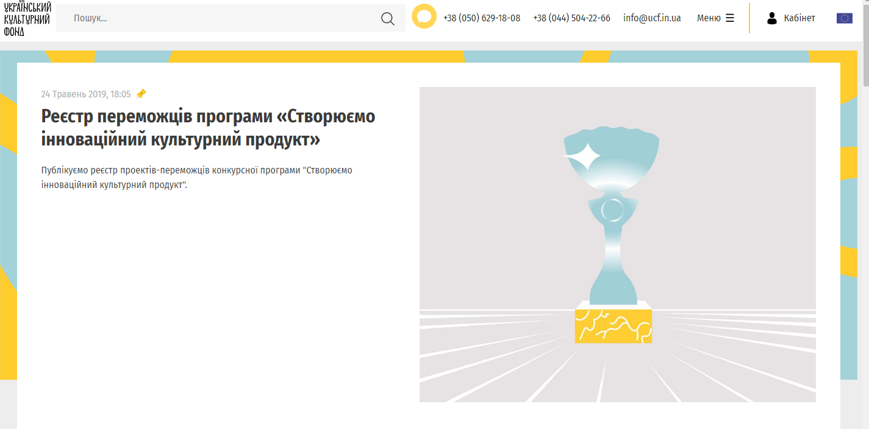

Контакти
Український культурний фонд | 01010, Україна, Київ, вул. Лаврська 10-12  +38 (050) 629-18-08
https://ucf.in.ua | e-mail: info@ucf.in.ua

Про Фонд
Український культурний фонд ‒ державна установа, створена у 2017 році, на підставі відповідного Закону України, з метою сприяння розвитку національної культури та мистецтва в державі, забезпечення сприятливих умов для розвитку інтелектуального та духовного потенціалу особистості і суспільства, широкого доступу громадян до національного культурного надбання, підтримки культурного розмаїття та інтеграції української культури у світовий культурний простір. Діяльність фонду, згідно чинного законодавства, спрямовується та координується Міністерством культури України.
Місія фонду
Фонд, впроваджуючи нові механізми надання орієнтованої на результат конкурсної державної фінансової підтримки ініціативам у сфері культури та креативних індустрій, сприяє творенню розвиненої екосистеми культури та креативності в Україні, яка уможливлює породження та розповсюдження в суспільстві нових сенсів та спільних цінностей, а також сприяє збереження культурної спадщини та розвитку української культури в контексті актуальних світових тенденцій.
Пріоритетні напрями діяльності:
1. Створення сприятливих умов для творчої діяльності;
2. Сприяння новим партнерствам; сприяння формуванню в Україні спільних цінностей громадянського суспільства;
3. Підтримка культурного розмаїття та сприяння міжкультурному діалогу;
4. Забезпечення дотримання культурних прав: рівного доступу до культурних ресурсів та рівних можливостей для особистісного розвитку та самореалізації для всіх громадян та спільнот, незалежно від культурних, мовних, етнічних, регіональних, соціальних, гендерних та інших особливостей чи розбіжностей;
5. Забезпечення всебічного розвитку і функціонування української мови в усіх сферах суспільного життя на території України, а також сприяння вивченню української мови за кордоном; сприяння проведенню аналітичної та дослідницької діяльності у сфері культури і креативних індустрій;
6. Сприяння розвитку освітніх ініціатив, впровадженню інновацій, цифрових технологій та діджиталізації у сфері культури;
7. Сприяння створенню інноваційного конкурентоспроможного культурного продукту, розвитку дитячої та молодіжної творчості та професійного становлення митців;
8. Сприяння збереженню культурної спадщини, промоція цілісного та орієнтованого на майбутнє її розуміння;
9. Підтримка проектів, націлених на місцевий розвиток в умовах децентралізації;
10. Сприяння інтернаціоналізації української культури та координації донорської підтримки проектів в сфері культури та креативних індустрій.

Проекти, які впроваджуються /будуть впроваджуватися на території Івано-Франківської області

Проект «OpenTheatre» | ФОП Казанцев Павло Валерійович
Проект «Дідо Иванчік» | ГО "Арт-лабораторія Кораллі"
Проект «Бойківське весілля» | ФОП Локотко Ольга Михайлівна
Підготовка та видання історичної монографії «Пастирське Богословіє»  Юліана Пелеша (у 2-х томах) 1885 р. | Фонд національнокультурних ініціатив імені Гната Хоткевича
Фестиваль «Сеанс міського  сканування’19» | Благодійна організація  «Благодійний фонд «Тепле місто»
«Design Village 2019» - фестиваль  про актуальний дизайнimpairment” | ФОП Максимів Назарій Юрійович

Фонд енергоефективності

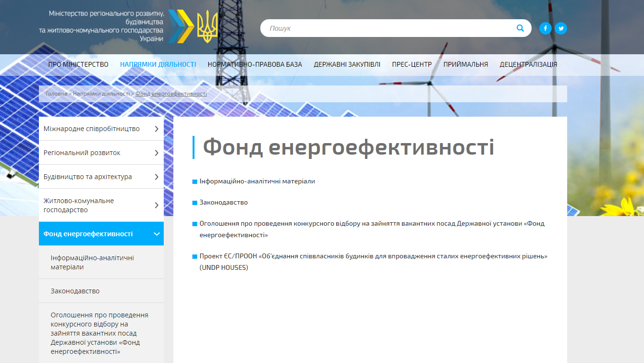

Контакти
Міністерство регіонального розвитку, будівництва та житлово-комунального господарства України | м. Київ, вул. Велика Житомирська, 9
http://dfrr.minregion.gov.ua  http://www.minregion.gov.ua/wp-content/uploads/2018/12/Broshura-shhodo-printsipiv-roboti-Fondu-energoefektivnosti1.pdf  Про Фонд | e-mail:
Уряд створив державну установу “Фонд енергоефективності”. Фонд займатиметься такими видами діяльності, зокрема, як:
1) Підтримка ініціатив щодо енергоефективності;
2) Впровадження інструментів стимулювання і підтримки здійснення заходів з підвищення рівня енергетичної ефективності будівель та енергозбереження, зокрема в житловому секторі;
3) Сприяння зменшенню викидів двоокису вуглецю з метою виконання Паризької угоди;
4) Проведення комунікаційних заходів, пов’язаних з підвищенням рівня поінформованості населення у сфері енергозбереження та енергоефективності,

5) Сприяння забезпеченню дотримання Україною міжнародних зобов’язань у сфері енергоефективності.
Органами управління Фонду є: Наглядова рада та Дирекція. Діяльність установи не має на меті одержання прибутку.
Хто може брати участь у програмі Фонду ЕЕ?
Право на отримання часткової компенсації витрат проекту (тобто, грантів) в рамках Програми мають Об’єднання співвласників багатоквартирного будинку (ОСББ). Для участі мають бути проведені загальні збори та прийнято рішення щодо реалізації проекту відповідно до правил Програми.
В Програмі можуть брати участь будинки, що побудовані до 2006 року включно (починаючи з 2006 року були введені нові технічні вимоги щодо стандартів енергоефективності новобудов).
Які витрати будуть покриватися грантом?
Право на отримання часткової компенсації витрат проекту (тобто, грантів) в рамках Програми мають Об’єднання співвласників багатоквартирного будинку (ОСББ). Для участі мають бути проведені загальні збори та прийнято рішення щодо реалізації проекту відповідно до правил Програми.
В Програмі можуть брати участь будинки, що побудовані до 2006 року включно (починаючи з 2006 року були введені нові технічні вимоги щодо стандартів енергоефективності новобудов).
Програма Фонду ЕЕ передбачає часткове відшкодування вартості реалізації проектів термореновації (впровадження комплексу, а не окремих заходів), що повинні відповідати одному з двох визначених пакетів.
Кожен пакет містить обов'язкові та додаткові заходи для реалізації. Остаточне рішення про вибір заходів до проекту приймається ОСББ на основі енергетичного аудиту з урахуванням економічної та технічної доцільності.
Пакет A ("Легкий") – складається з відносно недорогих заходів енергоефективності з високим рівнем окупності інвестицій (перш за все, модернізація інженерних систем будинку).
Пакет Б ("Комплексний") – включає в себе всі заходи пакету А (якщо вони не були впроваджені раніше) а також теплоізоляцію будівельних конструкцій (стіни, даху, горища, підвалу).

Програма ЄС «Демонстраційні проекти Угоди мерів» (COM-DEP)

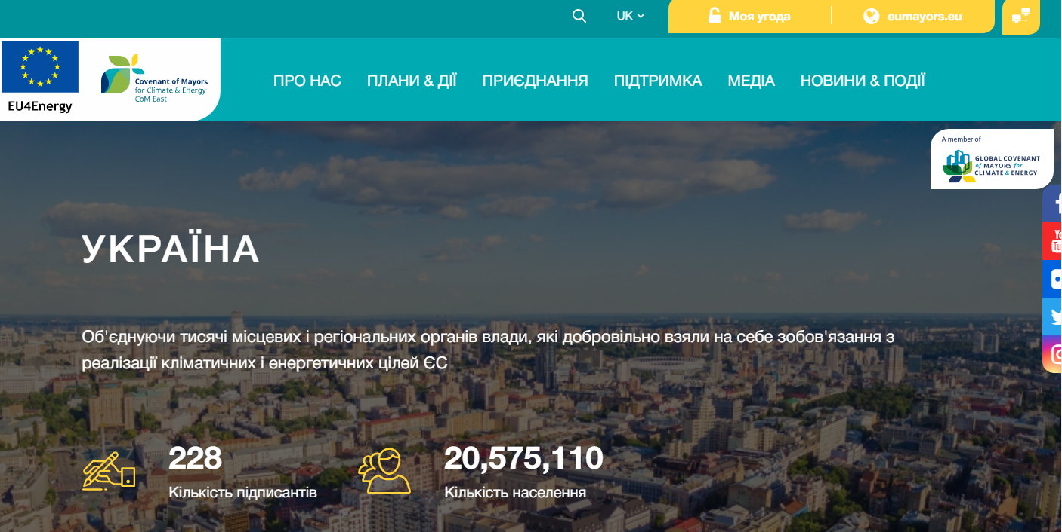

Контакти
Координатори програми | вул. Костомарова 1/3, оф. 5, 79005, Львів, +38 (032) 253 87 04
http://www.com-east.eu/uk/  Про Угоду | e-mail: svyatoslav.pavlyuk@eumayors.eu

Угода Мерів – ініціатива Європейської Комісії, яка має на меті об’єднати європейські місцеві органи влади (муніципалітети) в добровільне утворення задля спільної боротьби з глобальним потеплінням. Підписанти Угоди Мерів беруть на себе добровільні зобов'язання, випередити загальноєвропейські вимоги ЄС стосовно скорочення викидів CO2 щонайменше на 20%, шляхом запровадження в себе енергоощадних заходів та поширення використання поновлюваних джерел енергії.
Сторони угоди, що підписали документ, прагнуть скоротити власні викиди CO2 більше ніж на 20% до 2020 через проведення енергоощадних заходів та запровадження поновлюваних джерел енергії. Щоб досягти цієї мети, місцеві органи влади зобов’язуються:
- Провести інвентаризацію базового рівня викидів CO2 на своїй території на протязі року з дати підписання Угоди;
- Підготувати та представити План Сталого Енергетичного Розвитку (Sustainable Energy Action Plan – SEAP, далі – План Дій) схвалений місцевою радою, протягом року з дня приєднання до Угоди Мерів, в якому мають бути описані послідовні та реальні кроки, які вони планують здійснювати для досягнення мети Угоди;
- Готувати через кожні 2 роки, після затвердження Плану Дій, звіт про поточний стан його реалізації та досягнуті проміжні результати;
- Просувати ідеї сталого енергетичного розвитку серед місцевої громади, шляхом проведення Місцевих Днів Енергії в містах;
- Поширювати ідеї Угоди Мерів, зокрема, заохочуючи інші місцеві органи влади до її підписання, та беручи участь у всіх заходах під егідою Угоди Мерів (підсумкова річна церемонія Угоди Мерів та різноманітні тематичні семінари).
- Підписанти, погоджуються з тим що можуть бути виключені з переліку учасників Угоди в разі невиконання вимог вчасного надання вищезазначених документів (План Дій та поточні звіти).
Для успішної розробки та впровадження ПДCЕР, Підписант також повинен:
- Адаптувати адміністративні структури, в тому числі розподіляти достатні людські та фінансові ресурси, що дозволяють зробити дії з виконання ПДСЕР. Для цього також може знадобитися проведення навчання персоналу.
- Мобілізувати місцевих партнерів у процесі розробки ПДСЕР та підвищення обізнаності громадян.
Яку підтримку отримують підписанти Угоди?
Європейська Комісія інституційно долучилася Угоди Мерів та забезпечує підписантам (місцевим органам влади) повну необхідну підтримку та суспільну видимість. Перш за все, Європейська Комісія заснувала та фінансує Офіс Угоди Мерів (далі – ОУМ), який надає допомогу підписантам з будь-яких питань через Службу підтримки та допомагає в просуванні їхніх локальних ініціативах. ОУМ також координує співпрацю з третіми сторонами, веде роботу із Структурами Підтримки. (Детальніше про ОУМ див. далі). Об'єднаний Дослідницький Центр Європейської Комісії працює в тісній співпраці з ОУМ, щоб забезпечити ясні технічні директиви і шаблони для того, щоб допомогти в забезпеченні підписантів необхідними матеріалами для написання Планів Дій, з метою якісного контролю їх виконання в подальшому. Нарешті, Європейська Комісія долучилась до мобілізації фінансів, щоб допомогти підписантам Угоди залучити кошти та ресурси для реалізації їхніх Планів Дій. (Детальніше – в запитаннях пов'язаних з фінансовими ресурсами).

АОМС «Єврорегіон Карпати — Україна»

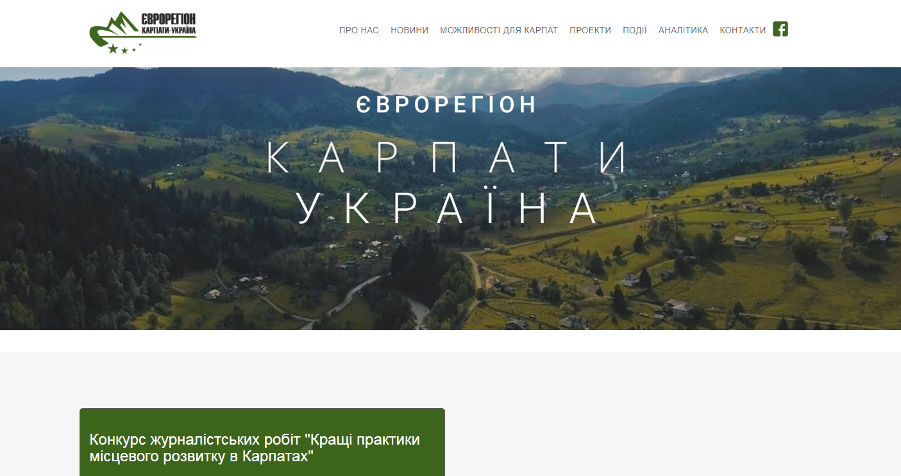

Контакти
АОМС «Єврорегіон Карпати — Україна» | ВУЛ. ВИННИЧЕНКА, 12 М. ЛЬВІВ 79008  +38(032) 235-75-74
http://ekarpaty.com/ | e-mail: EKU@UKR.NET

Про Асоціацію
Наша місія: формування політики розвитку Карпат на підставі мережевої співпраці публічного, приватного та неурядового секторів.
Асоціація органів місцевого самоврядування «Єврорегіон Карпати — Україна» створена у 2007 році як перша в Україні об’єднувальна самоврядна ініціатива, що будувалася «знизу». Вже через рік після створення, у листопаді 2008 року Асоціація визнана Національним Представництвом України в Карпатському Єврорегіоні.
Членами Асоціації є 72 органи місцевого самоврядування та їх об’єднання Закарпатської, Івано-Франківської, Львівської, Чернівецької областей.
Напрямки діяльності АОМС «Єврорегіон Карпати — Україна»:
Формування політики розвитку Карпат
Місцевий і регіональний розвиток
Популяризація потенціалу Карпатського регіону
Український жіночий фонд

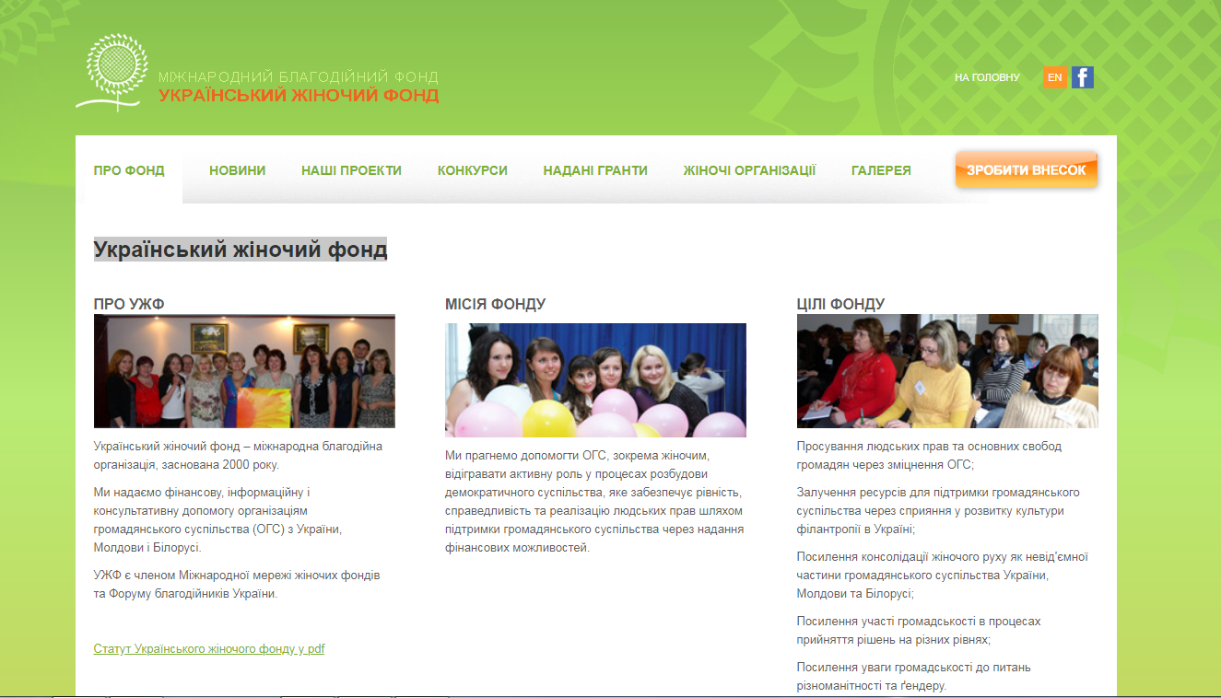

Контакти
Міжнародний благодійний фонд  “Український жіночий фонд” | вул. Чорновола, 27, офіс 221,  Київ, 01135  Тел. +380 44 507-06-10
https://www.uwf.org.ua/ | e-mail: uwf@uwf.org.ua
Про Фонд
Український жіночий фонд – міжнародна благодійна організація, заснована 2000 року.
Фонд надає фінансову, інформаційну і консультативну допомогу організаціям громадянського суспільства (ОГС) з України, Молдови і Білорусі.
Місія фонду.
Допомогти ОГС, зокрема жіночим, відігравати активну роль у процесах розбудови демократичного суспільства, яке забезпечує рівність, справедливість та реалізацію людських прав шляхом підтримки громадянського суспільства через надання фінансових можливостей
Цілі фонду.
1. Просування людських прав та основних свобод громадян через зміцнення ОГС;
2. Залучення ресурсів для підтримки громадянського суспільства через сприяння у розвитку культури філантропії в Україні;
3. Посилення участі громадськості в процесах прийняття рішень на різних рівнях;
Двостороннє співробітництво в галузі розвитку

Посольство Естонії в Україні

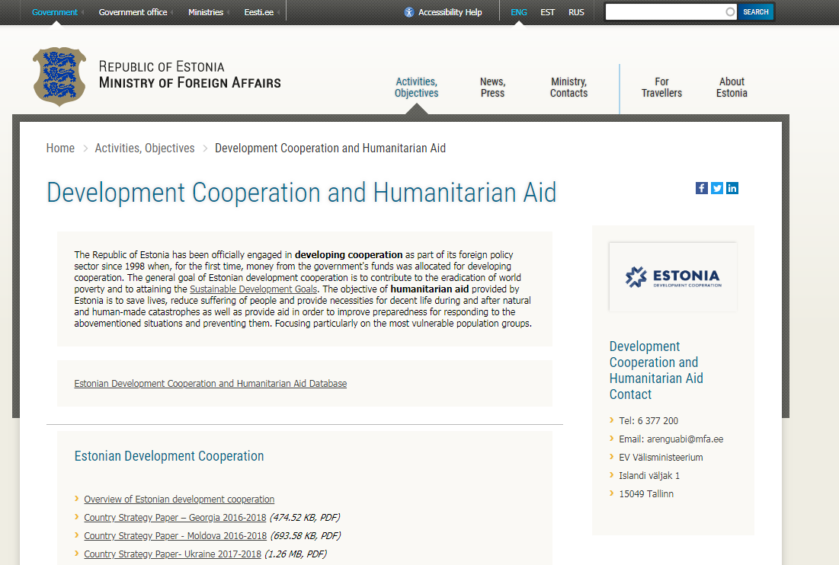

Контакти
Посольство Естонії в Україні | вулиця Пушкінська, 43Б, Київ, 01901  +(38) 044 590 07 80
https://vm.ee/en/activities-objectives/development-cooperation-and-humanitarian-aid | e-mail: Embassy.kyiv@mfa.ee

Про програму
Міністерство закордонних справ Естонії надає можливість мікрофінансування проектів для українських НУО або урядових / місцевих органів влади на суму до 15 000 євро для покриття повної або часткової вартості проекту.
Проекти повинні відповідати Стратегії розвитку співробітництва та гуманітарної допомоги Естонії.
Мета мікрофінансування — швидко реагувати на короткострокові потреби в пріоритетних країнах і підвищити потенціал їх урядових та муніципальних установ, а також неурядових організацій і фондів, що діють в громадських інтересах.
Проекти повинні бути пов'язані з однією з наступних галузей -
1. Освіта;
2. Охорона здоров'я;
3. Мир і стабільність;
4. Розвиток демократії і верховенство закону;
5. Економічний розвиток;
6. Екологічно сприятливий розвиток;
7. Інформування громадськості та глобальна освіта.
І відповідати загальним цілям розвитку співпраці:
- становище жінок та забезпечення гендерної рівності;
- поліпшення навколишнього середовища та підвищення рівня екологічної свідомості;
- сприяти втіленню ICT solutions;
Хто може подавати пропозиції?
1. Урядові або місцеві органи влади;
2. НУО.
Максимальна сума гранту становить 15 000 євро.
Заявник повинен подати свої проектні пропозиції естонською або англійською мовою до Посольства Естонії в Україні.
Грант може становити до 100% від загальної суми прийнятних витрат проекту.
Крайнього терміну подачі заявки нема. За рік можуть бути профінансовані 2 або 3 проекти.

Посольство Канади в Україні

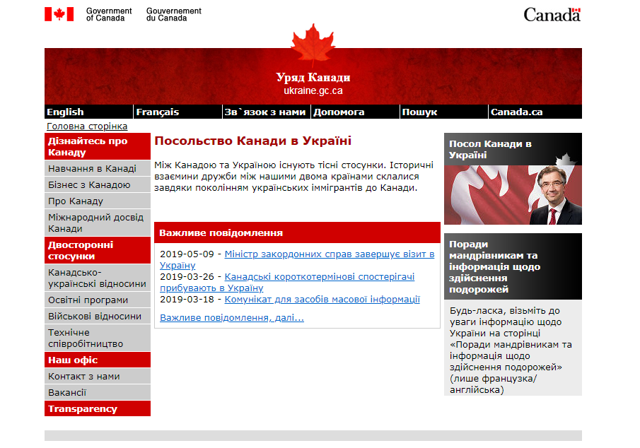

Контакти
Посольство Канади в Україні | вул. Костельна, 13А  Київ 01901  +38(044) 59 03 100
https://international.gc.ca/world-monde/issues_development-enjeux_developpement/priorities-priorites/where-ou/ukraine.aspx?lang=eng | e-mail: kyiv@international.gc.ca

Про програму

Канада є одним із найважливіших міжнародних партнерів України та одним з найбільших двосторонніх донорів, що захищає суверенітет та територіальну цілісність України та підтримує Україну у створенні безпечного, стабільного та процвітаючого майбутнього для всіх її громадян. Завдяки дипломатичним зусиллям, співробітництву в галузі розвитку та програмі встановлення миру та стабілізації, кооперації в секторах безпеки та оборони, комерційним відносинам та міцним взаємозв’язкам, партнерство між Канадою та Україною охоплює багато галузей, включаючи демократичне врядування, верховенство права і судову реформу, забезпечення та захист прав людини, розвиток громадянського суспільства, макроекономічну та фінансову стабілізацію, децентралізацію, місцевий економічний розвиток, реформу секторів безпеки та оборони, свободу засобів масової інформації та багато інших. Канада пропагує цінності інклюзивності та розмаїття, сприяє розширенню можливостей жінок та дівчат та рівноправній участі жінок в прийнятті рішень, змінах у економічних, соціальних та політичних процесах.
Канадський Фонд підтримки місцевих ініціатив (КФМІ) підтримує малі, але високоефективні проекти, що відповідають напрямкам міжнародної допомоги Уряду Канади. Програма спрямована на підтримку ініціатив, розроблених переважно місцевими партнерами. Проекти відбираються та затверджуються Посольством Канади в Україні.
За допомогою КФМІ, Посольство Канади в Україні має змогу фінансувати проекти, націлені на наступні тематичні пріоритети:
1. Гендерна рівність та розширення прав і можливостей жінок і дівчат;
2. Інклюзивне врядування, повага до різноманітності, демократії, відстоювання прав людини і верховенства права;
3. Підтримка стабільності і безпеки, спрямована на запобігання конфліктам та зміцнення миру;
4. Стимулювання економічного зростання для всіх, включаючи економічні права жінок, гідні робочі місця та підприємництво, інвестування в найбідніші та найбільш вразливі верстви населення та забезпечення економічної стабільності.
Проекти Канадського Фонду повинні відповідати принципам орієнтованого на результати менеджменту та враховувати основи гендерної рівності. Тому проекти мають чітко відображати цілі проекту, очікувані результати та необхідні ресурси. Наскільки це можливо, проекти також повинні надавати базові індикатори, які будуть використовуватися для підтвердження прогресу у досягненні результатів. Проекти повинні будуть надати проміжний звіт, що ілюструватиме процес досягнення результів, зазначених в заявці, та остаточний звіт наприкінці проекту.
Для отримання гранту Канадського Фонду апліканти повинні відповідати наступним базовим вимогам:
Бути зареєстрованими як українське громадське об‘єднання чи організація, наприклад:
Місцева неурядова, громадська і неприбуткова організація;
Місцева освітня установа, що планує працювати над проектом на місцевому рівні;
Міжнародна, міжурядова, багатонаціональна та регіональна організація та установа або агентство, яке працює над місцевими ініціативами розвитку;
Муніципальний, регіональний або національний орган влади або агенція, яка працює над місцевими проектами розвитку, та Канадська неурядова та неприбуткова організація, що реалізує проекти з місцевого розвитку через місцевий офіс;
Мати змогу надати всі відповідні реєстраційні документи, видані українськими державними органами;
Мати діючий банківський рахунок в українській фінансовій установі і мати змогу надати інформацію про рахунок;
Подати заповнену заявку на фінансування (разом з Бюджетом) у формі, передбаченій Посольством Канади;
Бути спроможними продемонструвати реальну корисність для цільової аудиторії/клієнтів, особливо для жінок, дітей, молоді, меншин, інвалідів та/чи людей похилого віку.
Більшість фінансування КФМІ спрямовується на реалізацію ініціатив від місцевих організацій громадянського суспільства (у тому числі неурядових організацій) та інших установ, що працюють на місцевому рівні. Інші суб’єкти, такі як міжнародні, міжурядові, багатосторонні та регіональні організації, можуть отримати фінансування, за умови, що вони співпрацюють з місцевими партнерами та над місцевими проектами, які відповідають цілям КФМІ. Аналогічним чином, муніципальні, регіональні та державні установи можуть отримувати фінансування, за умови, що їхні проекти мають суто місцевий характер. КФМІ завжди прагне фінансувати інноваційні проекти, які мають вимірювані результати.
Гранти КФМІ можуть бути використані для покриття витрат, що є нагальними для проекту згідно з грантовою угодою. КФМІ не може бути використаний для покриття операційних або поточних витрат організації (як-от зарплати, комунальні послуги, орендна плата тощо). Канадський Фонд не фінансуватиме проекти, які мають суто накладні витрати, безперервний або періодичний характер чи включають масштабне будівництво. Перелік витрат, які можуть бути профінансовані Фондом наведено в додатку А в аплікаційній формі.

Посольство США в Україні

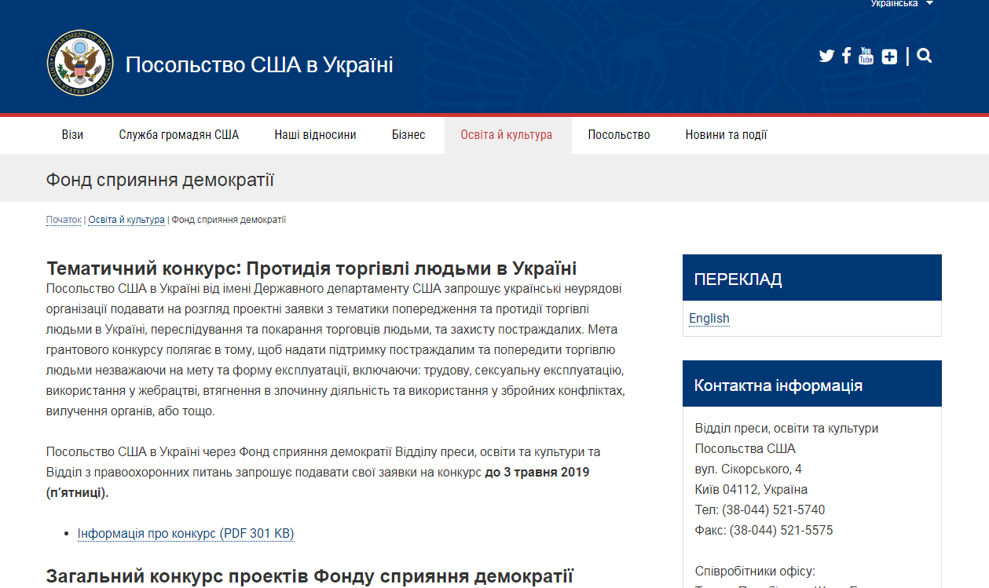

Контакти
Відділ преси, освіти та культури Посольства США | вул. Сікорського, 4  Київ 04112, Україна  Тел: (38-044) 521-5740
https://ua.usembassy.gov/uk/education-culture-uk/democracy-grants-uk/ | e-mail: KyivDemGrants@state.gov

Про програму

Фонд сприяння демократії.
Посольство США запрошує українські неприбуткові та неурядові організації взяти участь у конкурсі проектів Фонду сприяння демократії. Фонд підтримує проекти, які сприяють демократичним перетворенням і побудові громадянського суспільства в Україні. Фонд сприяння демократії – це цілеспрямований, але гнучкий механізм, який забезпечує фінансову підтримку унікальних і перспективних проектів, особливо таких, що сприяють розвиткові спроможності та самозабезпечення НДО в Україні. Вибір проектів базується на здатності організацій демонструвати конкретні досягнення, які справляють позитивний вплив на певні сфери громадського життя. Починаючи з липня 1996 року понад 1000 проектів від українських недержавних неприбуткових організацій одержали фінансову підтримку Фонду сприяння демократії. Грантові заявки приймаються на конкурс упродовж року.
Заявки на загальний конкурс приймаються протягом усього року. Кінцевого терміну подачі заявок немає. Конкурс діє постійно.
Заявки мають відповідати одному або декільком тематичним пріоритетам Фонду:
Розвиток громадянського суспільства
Верховенство права та реформа в галузі права
Прозорість органів влади
Громадська підтримка освітніх ініціатив
Вирішення конфліктів, зміцнення довіри та миру в суспільстві
Права людини, у тому числі права меншин, ЛГБТ, інвалідів та жінок
Громадянська освіта
Розвиток виборчої системи
Протидія торгівлі людьми
Програма Фонду розвитку українських ЗМІ – 2019
Програма “Фонд розвитку українських ЗМІ” адмініструється Відділом преси, освіти та культури Посольства США в Україні. Кошти фонду спрямовані на підтримку вільних і незалежних ЗМІ в Україні та допомогу українським журналістам, медіа-організаціям і недержавним організаціям, які працюють над проектами, пов’язаними з медіа.
Фонд розвитку українських ЗМІ приймає заявки від незалежних українських ЗМІ – друкованих, теле-, радіо- та Інтернет-ресурсів. Державні, комунальні або партійні ЗМІ під фінансування не підпадають. Програма також надає індивідуальні гранти журналістам та представникам українських медіа, незалежно від їхнього статусу. Недержавні організації можуть претендувати на отримання фінансування, якщо їхні проекти безпосередньо сприяють розвиткові українських медіа.
Під фінансування не підпадають рекламні видання; інформаційні бюлетені, які видаються недержавними організаціями; спеціалізовані видання, орієнтовані на висвітлення вузькопрофесійної тематики; проекти, які переслідують партійні або політичні інтереси.
Максимальна сума фінансування становить 24 000 дол. США. Сума гранту залежить від обсягу запланованої діяльності та періоду виконання проекту, який може тривати від 1 до 12 місяців.
Організації та ЗМІ заохочуються до пошуку джерел співфінансування від інших донорів.
Пріоритети Фонду розвитку ЗМІ спрямовані на:
Підвищення якості журналістської освіти шляхом:
- проведення практичних тренінгів для студентів факультетів журналістики;
- організації стажувань для студентів у провідних національних та регіональних ЗМІ;
- залучення студентів до міжрегіональних студентських обмінів;
- відкриття та оновлення радіо- і телевізійних тренінгових центрів, які функціонують на базі факультетів журналістики;
- створення навчальних посібників для студентів факультетів журналістики.
Покращення професійних стандартів серед журналістів шляхом:
- надання тренінгової допомоги молодим журналістам (від 1 до 3 років професійного досвіду);
- надання групових та індивідуальних грантів на поїздки для журналістів з метою відвідання міжнародних конференцій, семінарів та стажувань за кордоном;
- підтримки проектів, спрямованих на проведення журналістських розслідувань, створення аналітичних матеріалів та покращення якості новин.
Створення сприятливого середовища для розвитку українських медіа шляхом:
- сприяння розвитку свободи преси та проведення моніторингу порушень професійних прав журналістів, особливо на регіональному рівні;
- проведення освітніх заходів для редакторів та персоналу ЗМІ з питань законодавства, яке забезпечує вільне та прозоре функціонування журналістики;
- впровадження у медіа-середовище новітніх технологій, в тому числі використання Інтернету як джерела новин та інформації та створення, або оновлення веб-сайтів існуючих ЗМІ в рамках ширших проектів.
Сприяння співпраці між ЗМІ, неурядовими організаціями та державними інституціями шляхом:
- встановлення відкритого діалогу між ЗМІ, недержавними організаціями та урядовими структурами через проведення спільних семінарів, робочих зустрічей і круглих столів;
- проведення тренінгів для представників урядових прес-служб;
- сприяння розвиткові міжрегіонального медіа-партнерства.

Посольство Японії в Україні

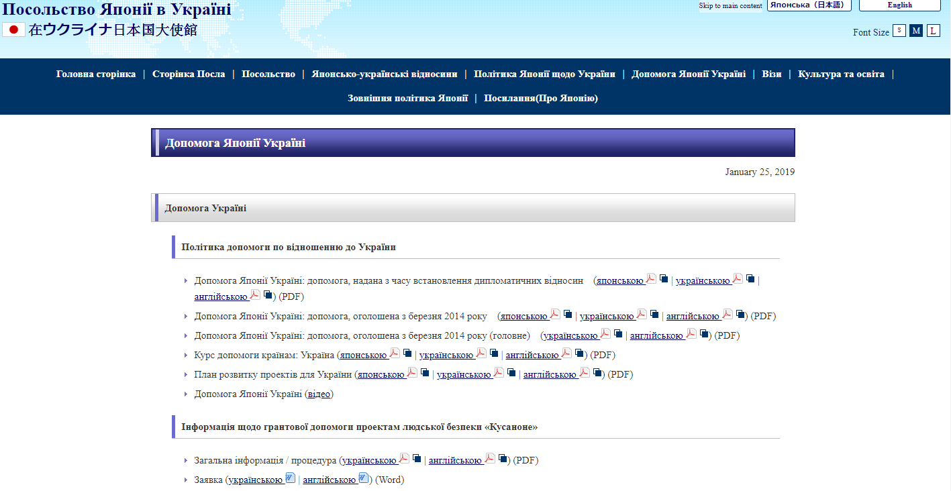

Контакти
Програма «КУСАНОНЕ»  Посольства Японії в Україні | Музейний провулок 4, 01901, Київ, Україна  Тел.: +38 (044) 490 55 00
https://www.ua.emb-japan.go.jp/itpr_uk/ua_oda.html | e-mail: kusanone@kv.mofa.go.jp

Про Програму
Запропонована Урядом Японії програма фінансової допомоги для проектів розвитку призначається для задоволення різноманітних потреб країн, що розвиваються. Ця програма, яка також відома як «програма Кусаноне», сприяє проектам, що пропонуються різними організаціями - як неурядовими організаціями, так і місцевими органами влади. Програма Кусаноне набула високого рейтингу завдяки тому, що вона забезпечує гнучке та швидке сприяння основним проектам розвитку.
Цей буклет описує в загальних рисах завдання, необхідні процедури та інші вимоги для отримання допомоги по програмі Кусаноне.
Мета Програми
За програмою Кусаноне безвідплатна фінансова допомога надається неурядовим організаціям, лікарням, початковим школам, науково-дослідним інститутам та іншим неприбутковим організаціям з метою надання допомоги задля здійснення проектів розвитку цих організацій.
Наявність коштів програми Кусаноне у кожній окремій країні забезпечується
Офіційною Допомогою Розвитку (ОДР) разом із новітніми видами співробітництва, що впливатимуть на добробут суспільства.
Потенційні грантоодержувачі
Будь яка некомерційна організація може стати одержувачем програми Кусаноне.
Єдина вимога – це повинна бути неприбуткова організація, що виконує основні проекти розвитку.
Приклади потенційних реципіентів допомоги: місцеві та міжнародні неурядові організації (незалежно від країни приналежності), лікарні, початкові школи, науково-дослідні інститути та інші неприбуткові організації.
Сфера проектів
Всі мікропроекти розвитку мають право на фінансування за програмою Кусаноне. Однак особлива увага буде приділятися у таких сферах:
1. Медична допомога;
2. Освіта;
3. Надання допомоги жителям, які терплять нужду;
4. Суспільний добробут;
5. Навколишнє середовище.

Проекти, які було підтримано Посольством у 2019 році

Проект модернізації медичного обладнання пологового відділення некомерційного підприємства "Херсонська міська клінічна лікарня ім. О.С.Лучанського" Херсонської міської ради | Проект покращення санітарних умов у центрі для бездомних осіб м.Харкова
Проект покращення санітарних умов у приміщенні гімназії Михайло-Коцюбинської селищної ради Чернігівського району Чернігівської області | Проект модернізації медичного обладнання в Луцькій міській клінічній лікарні
Проект модернізації медичного обладнання у Борзнянській центральній районній лікарні Чернігівської області | Проект модернізації медичного обладнання пологового відділення Нововолинської центральної міської лікарні Волинської області
Проект модернізації медичного обладнання в Радивилівській районній лікарні Рівненської області | Проект модернізації медичного обладнання в Козівській центральній районній комунальній лікарні Тернопільської області

Німецьке товариство міжнародного співробітництва GIZ

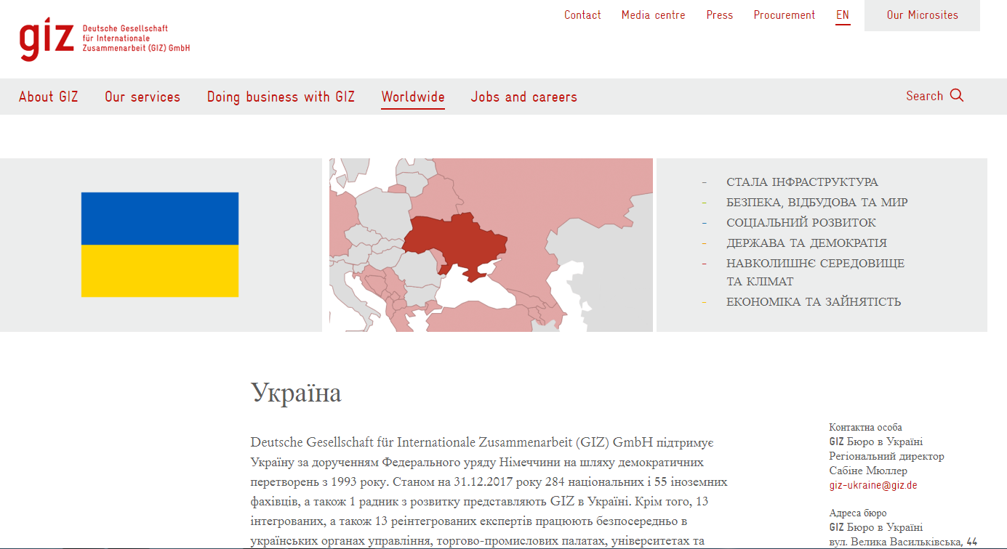

Контакти
GIZ Бюро в Україні | Регіональний директор  Сабіне Мюллер  вул. Велика Васильківська, 44  01004 Київ, Україна  +380 44581 19-56/57  +380 44581 19-54
https://www.giz.de/en/worldwide/32413.html | e-mail: giz-ukraine@giz.de
Про товариство

Україна – це європейська країна з багатою культурою, родючими землями та великим економічним потенціалом. Населення України має високий рівень освіти, а швидке зростання галузі ІТ все більше перетворює країну на майданчик інноваційних технологій. Безумовно, після набуття незалежності більш ніж 25 років тому Україна, як і раніше, стоїть перед великими викликами, проте вона має і великі шанси. З підписанням Угоди про асоціацію з ЄС у 2017 році було закладено фундамент європейського майбутнього України. Проте, збройний конфлікт на Сході призводить до політичних та економічних труднощів, які дестабілізують країну.
Нині пріоритетними напрямами німецько-української співпраці є:
1. Ефективне державне врядування;
2. Енергоефективність;
3. Сталий економічний розвиток.
GIZ діє в Україні за дорученням п`яти німецьких міністерств, Європейського Союзу (ЄС), а також урядів Великої Британії та Швейцарії.
Наприклад, у рамках напряму «Ефективне державне врядування» компанія підтримала систему електронних публічних закупівель «ProZorro». Ця система сприяє чесній конкуренції та заощаджує публічні кошти.
Також GIZ підтримує сталі методи будівництва та модернізації громадських будівель. Через впровадження сучасних технологій покращується енергоефективність, що так само дозволяє заощаджувати публічні кошти.
Крім того, федеральна компанія допомагає українському уряду подолати наслідки кризової ситуації на сході країни. За дорученням Федерального міністерства економічного співробітництва та розвитку (BMZ) GIZ підтримує, насамперед, громади, що прийняли внутрішньо переміщених осіб. Наприклад, ремонтує і модернізує дитячі садки, школи та лікарні.

Посольство Болгарії в Україні

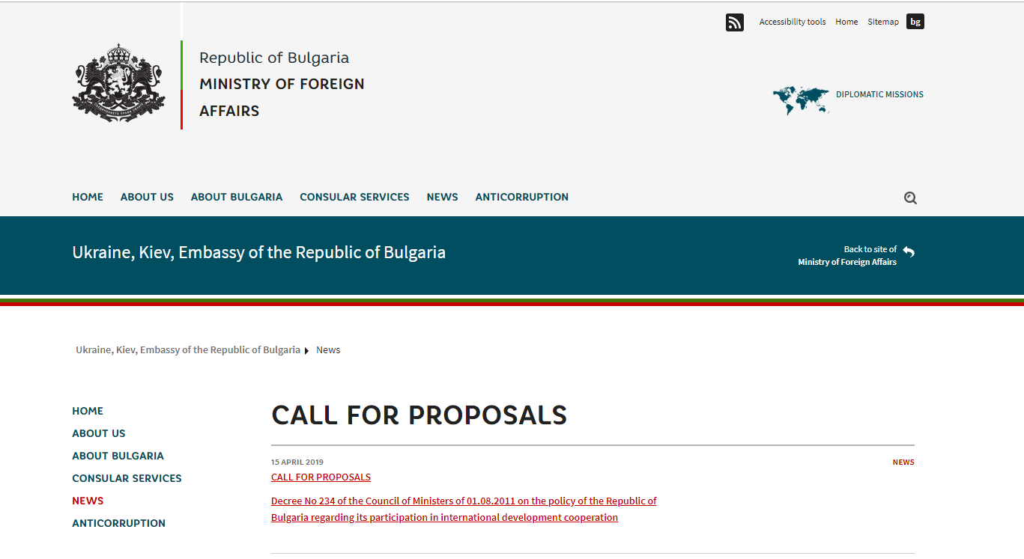

Контакти
Посольство Болгарії в Україні | вул. Госпітальна, 1  01023 Київ, Україна  +38 (044) 246 76 72
https://www.mfa.bg/en/embassies/ukraine/news/21306 | e-mail: Embassy.Kiev@mfa.bg
Про конкурс
Пріоритетні напрямки проектів:
1. Підтримка навчальних закладів, у тому числі шляхом підвищення якості освіти дітей з інвалідністю та особливими потребами;
2. Збереження культурного різноманіття шляхом сприяння міжкультурному діалогу, культурному обміну та реконструкції культурних центрів;
3. Сприяння розвитку підприємництва шляхом посилення спроможності державних та місцевих інституцій, що підтримують розвиток малого та середнього бізнесу;
4. Сприяння свободі ЗМІ.
Цільові групи:
– студенти, у тому числі особи з особливими потребам;

– викладачі шкіл та університетів/адміністративний персонал;
– кіномани, шанувальники мистецтв;
– підприємці;
– представники влади та місцевої адміністрації;
– члени меншин;
– позаштатні журналісти;
– позаштатні аналітики та експерти.

Бюджет проекту:
Мінімальна сума проекту – 5 000 лев.
Рекомендований максимальний обсяг проекту:
для проектів в сфері товарів та послуг – до 70 000 лев;
для проектів з метою проведення ремонтних та / або будівельних робіт – до 270 000 лев.
Дедлайн – 28 червня 2019 р.
Завдання та цілі проектів:
створення нових та підтримка існуючих спеціалізованих освітніх центрів: лабораторій, мовних кабінетів, тренажерних залів тощо; модернізація інфраструктури освітніх установ з точки зору покращення доступності для людей з особливими потребами; організація навчальних курсів для вчителів; впровадження новітніх технологій у класах для підвищення якості навчального процесу; організація мистецьких заходів: фестивалі (кіно, театр, опера, танці, фольклор, музика тощо), художні виставки, концерти тощо; ведення та ремонт культурних пам’яток державної або комунальної власності – театри, галереї, пам’ятники; підтримка та просування фільмів та документальних фільмів, пов’язаних з культурним різноманіттям в Україні; створення спеціалізованих консультативних органів при державній та місцевій адміністрації для надання допомоги представникам малого та середнього бізнесу; організація навчальних курсів для представників державної та місцевої адміністрації, що займаються питаннями малого та середнього бізнесу; створення електронних порталів, що надають інформаційні та адміністративні послуги для малого та середнього бізнесу; підтримка журналістських платформ та проектів, орієнтованих на об’єктивність та правдивість інформації.

Швейцарська агенція з розвитку та співробітництва (SDC)

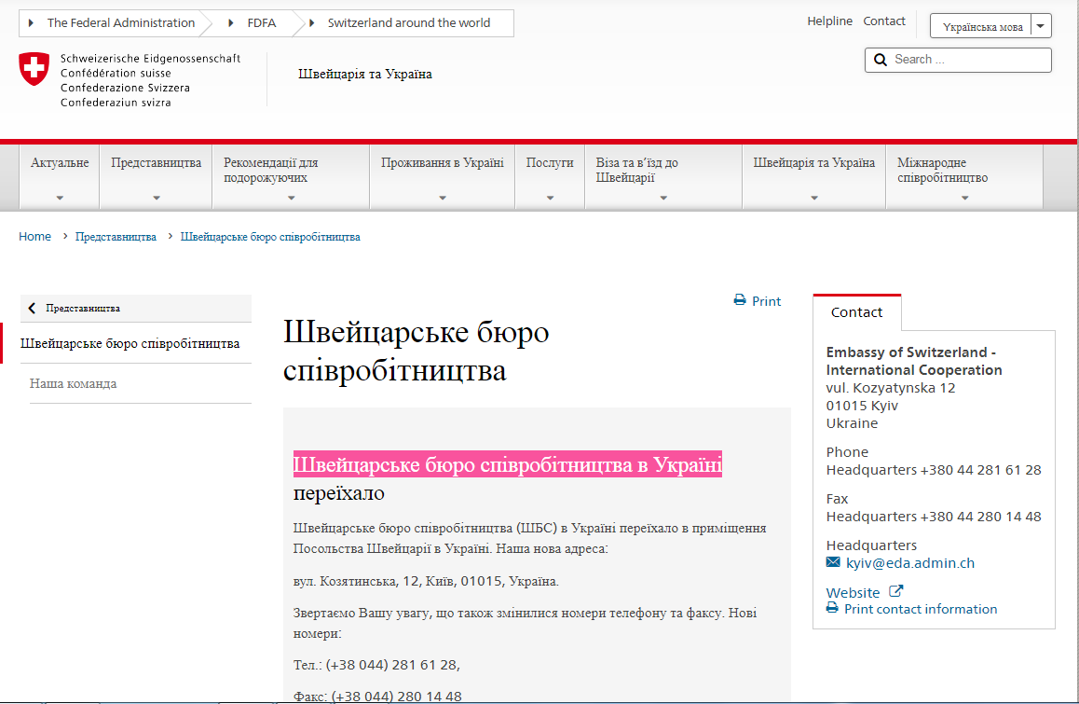

Контакти
Швейцарське бюро співробітництва в Україні | вул. Козятинська, 12, Київ, 01015  +38 (044) 281 61 28
https://www.eda.admin.ch/countries/ukraine/uk/home | e-mail: kyiv@eda.admin.ch
Про бюро
З 2000 року дві швейцарські агенції – Швейцарська агенція розвитку та співробітництва (ШАРС/ SDC) та Державний секретаріат Швейцарії з економічних питань (ДСШЕП/ SECO) спільно утримують Швейцарське бюро співробітництва (ШБС) в Україні, що розташовується в Києві. Це Бюро є складовою Посольства Швейцарії в Україні. Воно відіграє ключову роль в управлінні Швейцарською програмою співробітництва в Україні, оскільки відповідає за планування та реалізацію програм/проектів та визначає основні засади співпраці для наших партнерів у Швейцарії та в Україні.
У Швейцарському бюро співробітництва працюють три громадянина Швейцарії (Директор Бюро, Заступник директора Бюро та Старший радник) та десять співробітників місцевого персоналу, які відповідають за Програму співробітництва та адміністративні питання.
Завдання та їх виконання
Швейцарське бюро співробітництва координує заходи щодо реалізації Програми в рамках діяльності SDC і SECO в Україні, в першу чергу, з представниками державної влади України та іншими організаціями, а також з виконавцями проектів зі Швейцарії та з іншими донорами. За проекти у сфері відновлення миру, прав людини та подолання наслідків минулого відповідають Радник з питань безпеки людини та Координатор з питань миру та прав людини, інтегровані в штат Посольства Швейцарії в Україні.
Місія та основні завдання ШБС:
1. Спостереження, моніторинг та звітування щодо реалізації проектів та програм;
2. Аналіз ситуації та розвитку в секторах, де здійснюється співпраця, та аналіз впровадження наскрізних тем з особливою увагою до гуманітарної ситуації в Україні, а також надання за потреби термінової допомоги;
3. Підтримка програмної діяльності відповідно до Стратегії швейцарського співробітництва з Україною на 2015 – 2018 роки;
4. Ведення стратегічного діалогу з основними партнерськими організаціями уряду України;
5. Активна участь у координації та гармонізації діяльності донорів;
6. Здійснення репрезентативних заходів та робота з громадськістю;
7. Підтримка проектів, що реалізуються під егідою SDC та SECO, а також двосторонні проекти за прямого управління Бюро;
8. Підтримка національних та міжнародних експертів та візитів офіційних делегацій.
Швейцарська програма співробітництва в Україні на 2015 – 2018 рр. спрямована на підтримку чотирьох основних напрямків: сталий економічний розвиток, стале використання енергоресурсів та міський розвиток, врядування та відновлення миру, а також здоров’я. Окрім того, Швейцарська Конфедерація надає гуманітарну допомогу в регіони та цільовим групам, які постраждали від конфлікту на сході України. Річний бюджет Швейцарської програми співробітництва в Україні сягає 25 мільйонів швейцарських франків.

Міжнародний фонд Відродження

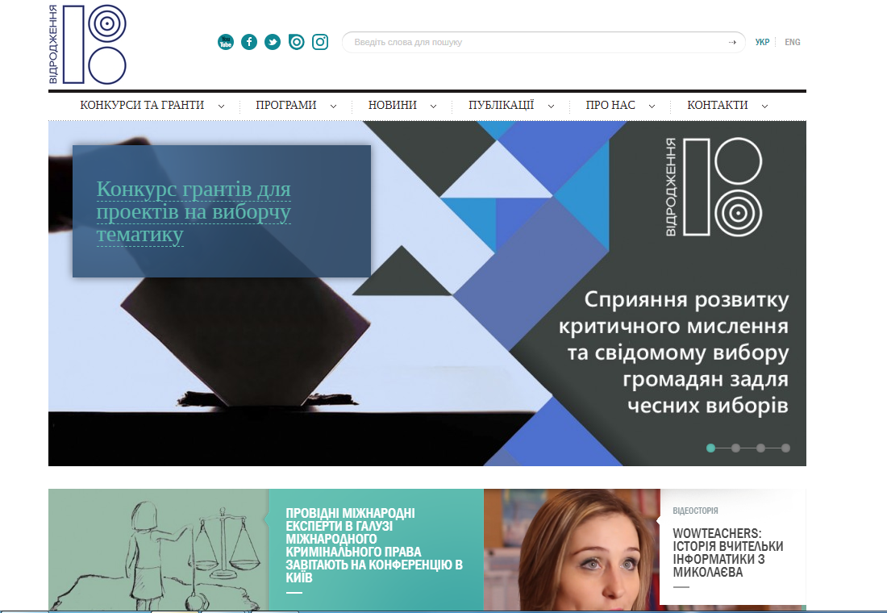

Контакти
Міжнародний фонд «Відродження» | Київ, вул. Січових Стрільців, 46  +38 (044) 461 97 09
http://www.irf.ua | e-mail: irf@irf.ua
Про Фонд
Міжнародний фонд "Відродження" є невід'ємною частиною міжнародної мережі Сороса, яка складається з національних і регіональних фондів у більш ніж тридцяти країнах світу, насамперед у Центральній і Східній Європі, а також країнах колишнього СРСР.
Цілі:
Надання фінансової та оперативної допомоги у розвитку відкритого та демократичного суспільства в Україні шляхом підтримки ключових громадянських ініціатив у цій галузі.
Пріоритети:
1. Соціальна політика;
2. Громадянське суспільство;
3. Охорона здоров'я;
4. Освіта;
5. Інше (вразливі групи населення, боротьба з корупцією, правова допомога).
Фонд працює з провідними українськими неурядовими групами і залучає їх до розробки спільного порядку денного державної політики для країни, стимулює ініціативи з боротьби з корупцією і запобігаю відкату від демократичних реформ. Їхні зусилля по скороченню корупції в системі вищої освіти призвели до інституціоналізації механізмів боротьби з корупцією в тестуванні при вступі до ВНЗ.
Підтримка проектів і груп, які просувають права вразливих груп населення, поліпшення громадського здоров'я та боротьбу з дискримінацією. Для покращення доступу громадян до правосуддя, Фонд розробляє і просуває безкоштовні системи правової допомоги по всій Україні.
Просування європейської інтеграції України через підтримку ініціатив громадянського суспільства, спрямованих на посилення впливу громадянського суспільства на відносин між Україною та ЄС. Фонд сприяв створенню Форуму громадянсько суспільства української платформи Східного партнерства. Він також ініціював індекс європейської інтеграції для країн Східного партнерства, який забезпечує щорічну порівняльну оцінку європейських інтеграційних процесів.
Прийнятні заявники:
• Неурядові організації
• Групи та проекти, що підтримують вразливі верстви населення, покращують охорону здоров'я та борються з дискримінацією

Проекти, які було підтримано на території області в 2018 році

Проект «ВОРЧА КРИЇВКА ДЛЯ БІЙЦЯ. 43 ЗАЇЗД» | Благодійна організація "Міжнародний благодійний фонд "Творча криївка"
Проект «MULTIMEDIALAB - НЬЮЗРУМ ТА ПЛАТФОРМА ДЛЯ НАВЧАННЯ ТА ОБМІНУ ДОСВІДОМ ПРОФЕСІОНАЛІВ ТА НОВАЧКІВ У СФЕРІ МАСОВИХ ІНФОРМАЦІЙ (3 ЕТАП)» | Благодійна організація "Благодійний фонд "Тепле місто"

Фонд Східна Європа

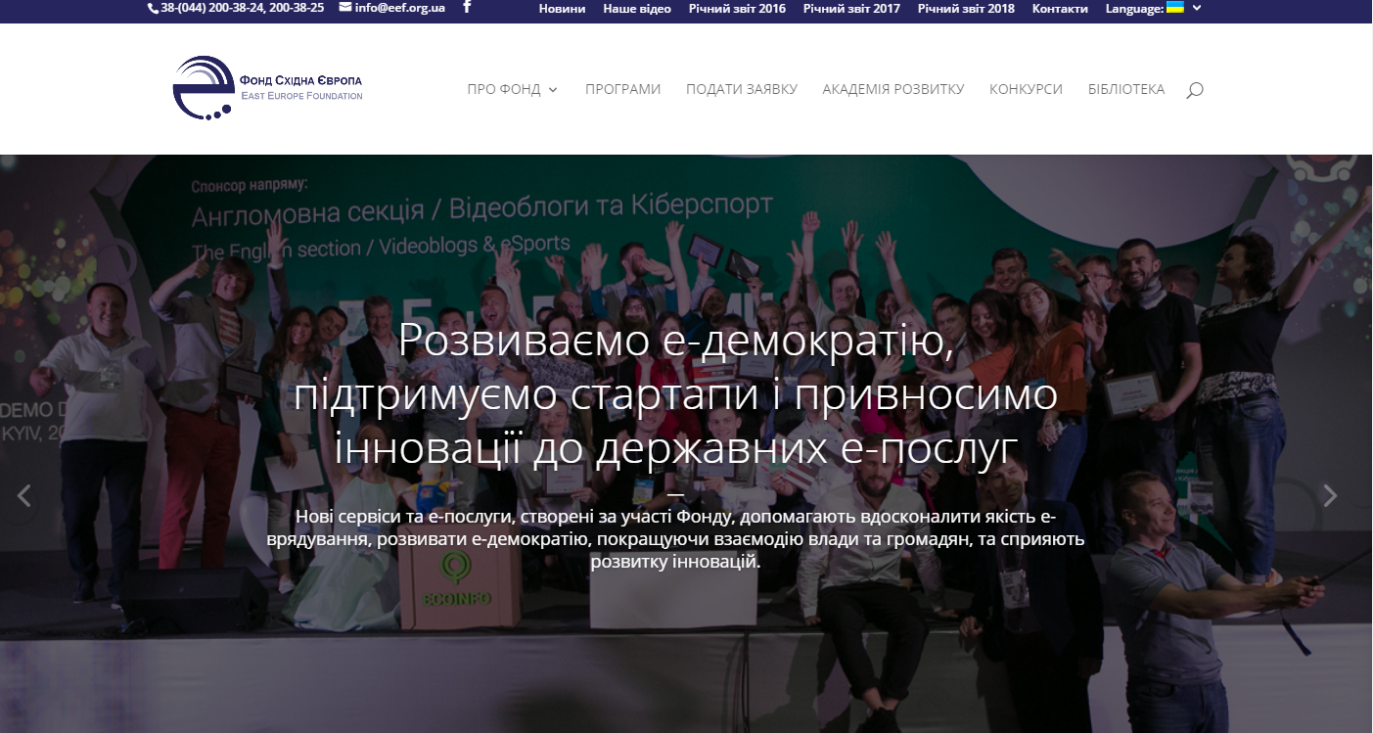

Контакти
Фонд Східна Європа | Київ, вул. Саксаганського, 83,  3 поверх  +38 (044) 200-38-24
http://eef.org.ua/ | e-mail: info@eef.org.ua
Про Фонд
Цілі:
Сприяння розвитку громадянського суспільства, соціального та економічного розвитку в Україні шляхом мобілізації ресурсів, зміна громад і підтримки партнерських відносин між громадами, владою та бізнесом. Бачення ФСЄ в тому, що громади в Україні матимуть можливість взяти на себе відповідальність за своє майбутнє і будувати власне економічне і соціальне благополуччя.
Пріоритети:
Місцевий соціальний розвиток, економічний розвиток, належне врядування, енергетична ефективність і довкілля. Фонд фінансує ініціативи, які сприяють соціально-економічному розвитку, корпоративній соціальній відповідальності та місцевому державно-приватному партнерству, співпраці між громадянським суспільством, державними органами, місцевим самоврядуванням, бізнесом та науково-дослідними інститутами, інституційному розвитку громадських організацій, ефективності і прозорості процесу прийняття рішень. Фонд підтримує інноваційні проекти або проекти, які поширюють успішний досвід інших країн і регіонів з формування нових або розвитку існуючих соціальних інститутів, процесів або явищ.
Прийнятні заявники:
Неурядові організації, асоціації, університети, науково-дослідні установи, місцеве самоврядування.
Більшість грантів надається в рамках конкурсів, що регулярно оголошує Фонд. Потенційні заявники повинні стежити за новинами на сайті http://eef.org.ua, щоб дізнатися про конкурси, їхні конкретні умови і вимоги по відношенню до проектних пропозицій та бюджету.
Тим не менш, для того, щоб забезпечити гнучкість і ефективність фінансування, заявки також приймаються на постійній основі. У разі спонтанного подання заявки, Фонд рекомендує заявникам відправляти короткий (2-3 сторінки) опис пропонованого проекту. Після того, як прийнятність ідеї підтверджується, кандидати будуть запрошені представити повну проектну пропозицію.

Проект ЄС/ПРООН «Об’єднання співвласників будинків для впровадження сталих енергоефективних рішень» (HOUSES)

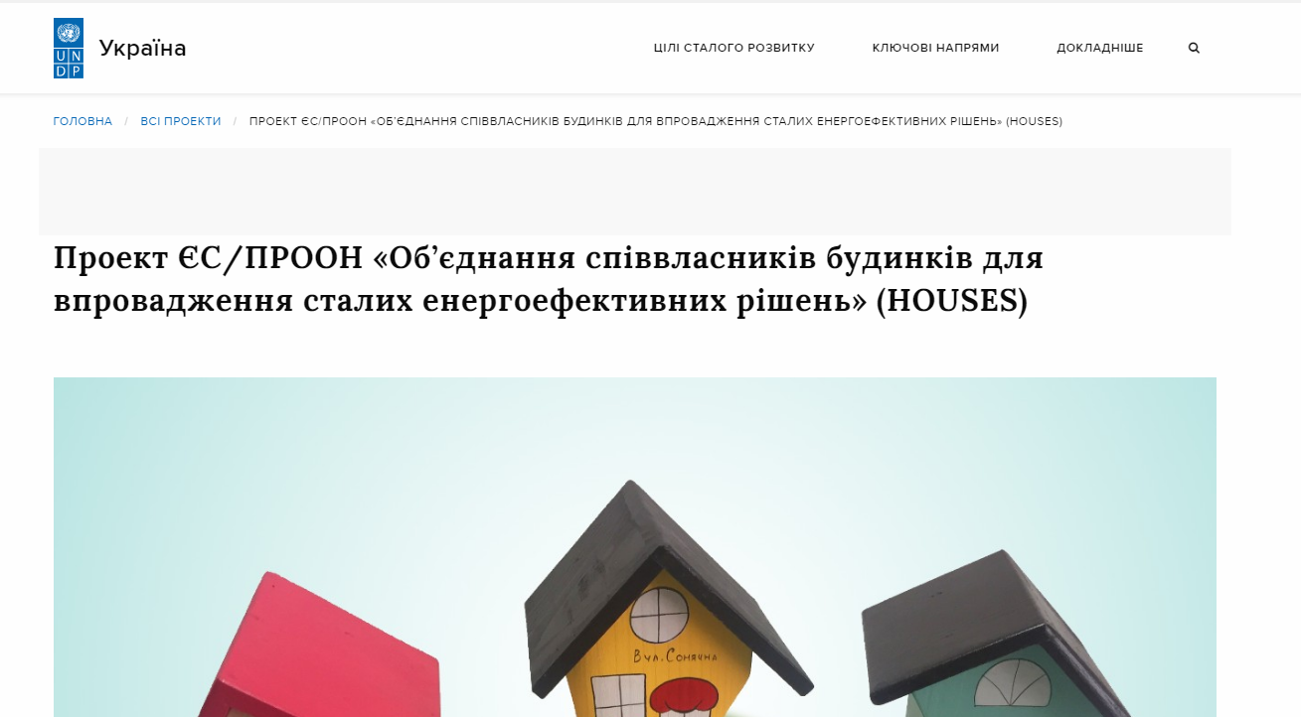

Контакти
Проект ЄС/ПРООН "Об'єднання співвласників будинків для впровадження сталих енергоефективних рішень" (HOUSES) | Івано-Франківськ, вул. Грушевського, 21,  6 поверх, каб. 604  (050) 386 91 66  Леся Попелюк
http://www.houses.in.ua/ | e-mail: lesia.popeliukh@undp.org
Про Проект
Покращення рівня енергоефективності в різних секторах української економіки є головним пріоритетом України. Житлово-комунальний сектор здійснює безпосередній вплив на якість умов життя мільйонів українців, але при цьому характеризується низькою сталістю через високий рівень споживання енергії та тепла, зношену інфраструктуру та обладнання для опалення, значні витрати газу та застарілий житловий сектор. Європейський Cоюз реалізовує Програму підтримки енергоефективності для України (EE4U), що має на меті сприяти підвищенню енергоефективності житлового сектору в Україні та скороченню викидів парникових газів. У цьому контексті ЄС спільно з урядом Німеччини підтримує Фонд енергоефективності України, створений Урядом України, який надаватиме технічну та фінансову підтримку на термомодернізацію багатоквартирних будинків на всій території України з метою підвищення енергоефективності. Такі заходи сприятимуть позитивним змінам у споживанні енергії, а також підсилять енергетичну незалежність країни. ПРООН надаватиме технічну допомогу шляхом впровадження проекту, який триватиме з 1 жовтня 2018 року до 30 вересня 2020 року.
Основна мета Проекту – мобілізація співвласників житла в багатоквартирних будинках в Україні та підтримка їхньої мотивації до підвищення рівня енергоефективності власних будинків. Проект діятиме на місцевому рівні по всій країні, допомагаючи створювати нові об’єднання співвласників багатоквартирних будинків (ОСББ), а також сприяючи зміцненню потенціалу як новостворених, так й існуючих ОСББ, які в подальшому зможуть розробити власні проекти з підвищення енергоефективності та подати заявку на фінансування до Фонду енергоефективності України.
Протягом двох років Проект «Об’єднання співвласників багатоквартирних будинків для впровадження сталих енергоефективних рішень» буде проводити інформаційну кампанію на національному, обласному та місцевому рівнях з метою інформування широкої громадськості та місцеві громади щодо нового законодавства у сфері енергоефективності, програм Фонду енергоефективності та механізмів фінансування, які він пропонує. Проект проводитиме серію групових та індивідуальних консультацій для активістів, які мають намір створити ОСББ, активів вже створених ОСББ та місцевої влади з питань створення ОСББ, ведення бухгалтерії та фінансового менеджменту, пошуку та отримання фінансування для ініціатив по покращенню стану будинків.
У ході реалізації Проекту ПРООН спиратиметься на партнерські відносини з місцевими органами влади, а також на майже десятирічний досвід мобілізації громадян для втілення місцевих спільних ініціатив, набутий у ході впровадження проекту ЄС/ПРООН «Місцевий розвиток, орієнтований на громаду». Також ПРООН тісно співпрацюватиме з Міжнародною фінансовою корпорацією (МФК).
Проект ЄС/ПРООН "Об'єднання співвласників будинків для впровадження сталих енергоефективних рішень" (HOUSES) здійснює діяльність на всій території України за виключенням тимчасово окупованих територій, що визначені згідно з законами України.
Очікувані результати
- Буде створено щонайменше 2 000 нових ОСББ;
- Не менш ніж 4 000 ОСББ (як нові, так і вже існуючі), отримають допомогу у вигляді тренінгів і консультацій;
- Не менш ніж 480 000 людей по всій території України отримають пряму вигоду від впровадження проекту;
- Не менш ніж один мільйон осіб підвищать свою обізнаність з питань енергоефективності.

Програма розвитку ООН в Україні

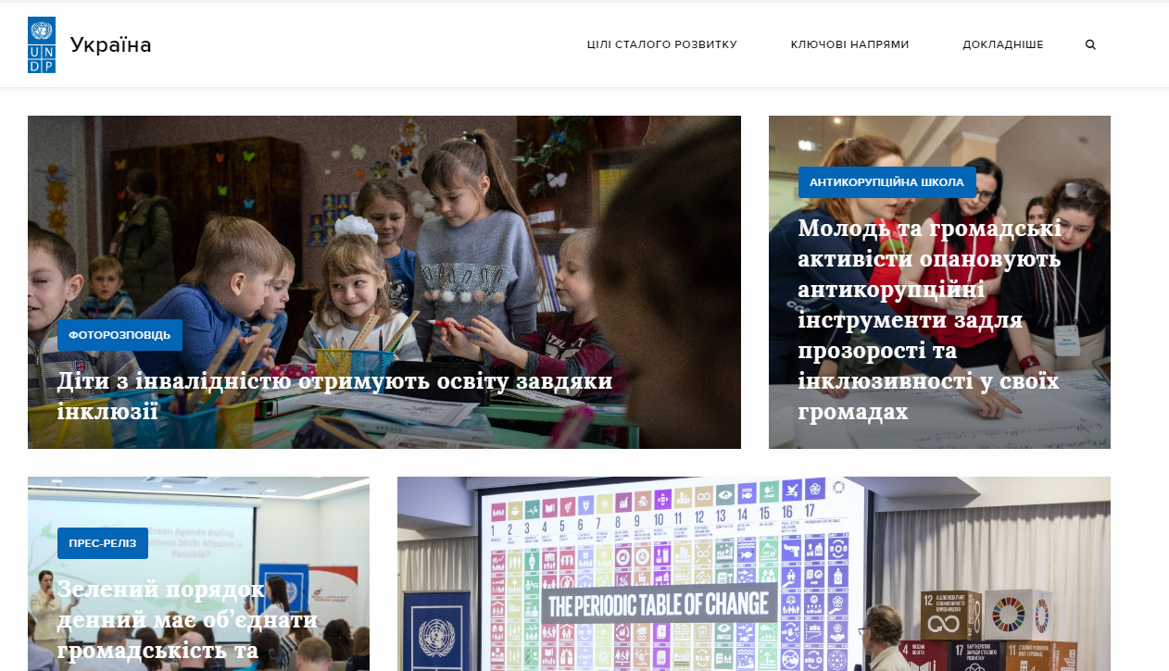

Контакти
Програма розвитку ООН в Україні | Кловський узвіз 1, Київ 01021  +38 (044) 253 93 63
http://www.ua.undp.org | e-mail: registry.ua@undp.org
Про Програму
Будучи агентством Організації Об'єднаних Націй, що спеціалізується на питаннях розвитку, ПРООН підтримує стратегічні ініціативи, спрямовані на розвиток потенціалу, аби сприяти всебічному зростанню і сталому людському розвитку. Завдяки партнерству з національними, обласними та місцевими органами влади, громадянським суспільством і приватним сектором, ПРООН прагне підтримати Україну на шляху до подолання бідності, розвитку людського потенціалу, досягнення справедливих результатів, захисту довкілля і просування демократичного врядування.
Нині Україна зіткнулася із найскладнішими викликами за увесь період з часу проголошення незалежності у 1991 році. Через конфлікт на сході понад мільйон людей були змушені покинути свої оселі, рятуючи своє життя. Розбудова миру та відновлення постраждалих від конфлікту районів, а також підтримка внутрішньо переміщених осіб (ВПО) є одними з головних пріоритетів ПРООН в Україні.
Гуманітарна допомога – надзвичайно важлива, проте цього не достатньо. Існує нагальна необхідність системного реагування на потреби внутрішньо переміщених осіб і людей, що живуть у районах, постраждалих від конфлікту, і ці потреби набагато ширші за надання короткострокового прихистку. Працюючи в тісній співпраці з міжнародними партнерами та урядом України, Програма ПРООН з розбудови миру та відновлення застосовує комплексний підхід, що враховує потреби людей, які потребують допомоги, і сприяє соціальній згуртованості і взаєморозумінню, водночас запобігаючи надмірному соціальному навантаженню на приймаючі громади.
ПРООН допомагає у відновленні критично важливої соціальної і економічної інфраструктури, у підвищенні ефективності роботи місцевих органів влади у східній Україні; а також у створенні робочих місць і стимулюванні підприємництва серед ВПО і приймаючих громад; сприяє миру і примиренню.
Головна стратегічна мета ПРООН – допомогти Україні в реалізації Цілей сталого розвитку, викладених у Глобальному порядку денному сталого розвитку на період до 2030 року. Ця робота здійснюється за трьома основними напрямками:
1. Реформа врядування
Реформування природоохоронної та енергетичної політики з акцентом на інноваційному й енергоефективному економічному розвитку, що не несе шкоди для довкілля
2. Розбудова миру та відновлення районів, постраждалих від конфлікту
Керується Цілями сталого розвитку та Конвенціями ООН, до яких долучився український уряд. Головною темою, якою займається наша організація, є взаємозв’язок між реформою врядування і людським розвитком.
ПРООН працює у партнерстві з Урядом України, іншими агентствами ООН, організаціями, що займаються питаннями розвитку, громадянським суспільством та місцевими громадами, допомагаючи знаходити рішення для глобальних і національних викликів у сфері розвитку через впровадження низки ініціатив, що базуються на досвіді ПРООН та порівняльному аналізі.
Проекти:
1. Посилене партнерство для сталого розвитку;
2. Проект EU4Climate;
3. Права людини для України (HR4U);
4. Проект ЄС/ПРООН «Об’єднання співвласників будинків для впровадження сталих енергоефективних рішень» (HOUSES);
5. Розвиток підприємництва серед населення, що постраждало від конфлікту (2 етап).

Європейські фонди
Європейський культурний фонд / European Cultural Foundation

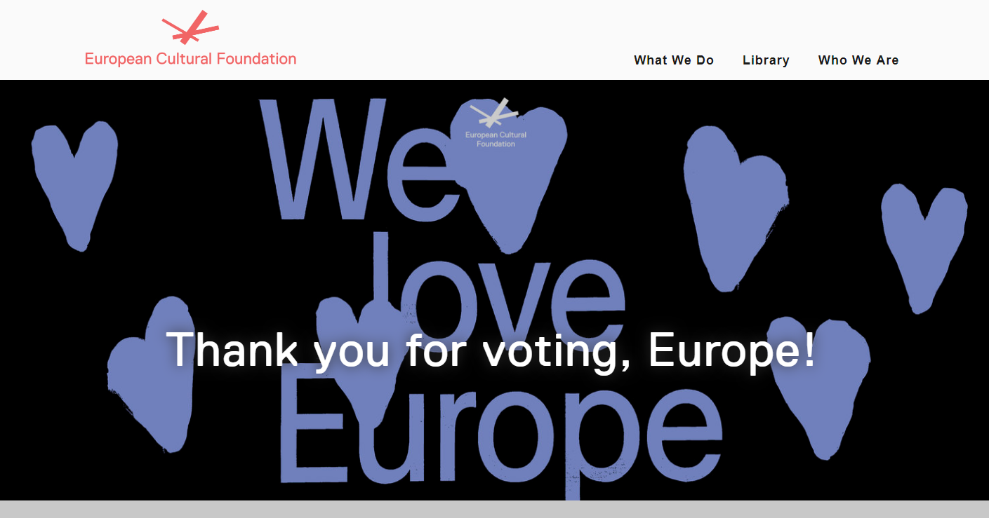

Контакти
European Cultural Foundation | Jan van Goyenkade 5  1075 HN Amsterdam  The Netherlands
https://www.culturalfoundation.eu | e-mail: ask@culturalfoundation.eu
Про фонд
Підтримка мистецького та культурного самовираження у розширеній Європі, подолання прірви між людьми і демократичними інститутами шляхом встановлення зв'язків між агентами змін та громадами по всій Європі, в тому числі організаціями підприємствами, незалежними діячами культури, активістами, митцями, політиками, журналістами, науковцями та громадянами, яким не байдужа культура. За останні п'ять років фонд підтримав більше тисячі проектів у 56 країнах.
Пріоритети:
1. Встановлення зв'язків між культурою, громадами і демократією, створення мереж європейських культурних організацій, що діють як агенти змін, залучають місцеві громади і створюють нові соціальні, екологічні, економічні та демократичні моделі через культурні практики, що впливають на розвиток місцевої політики, а також сприяють розвиткові громадянської гордості у громадах.
В даний час працює дві схеми надання підтримки: гранти Step Beyond Travel та Табір ідей.
Через гранти Step Beyond Travel фонд надає підтримку молодим художникам і діячам культури у дослідженні та обміні думками, навичками і натхненням, зокрема по всім видам транскордонної творчості - в тому числі музики, образотворчого мистецтва, театру, танцю, кіно, мультимедіа, дизайну, фотографії, моди і розвитку культурного потенціалу.
http://ecflabs.org/grants/stepbeyond/apply
Ця схема грантів працює на постійній основі. Процес відбору займає до одного місяця. Хоча потенційні одержувачі грантів можуть звернутися у будь-який час, вони повинні мати на увазі, що будь-яка подорож не може відбутися до надання їм офіційної відповіді про фінансування.

Міжнародний Вишеградський фонд / International Visegrad Fund

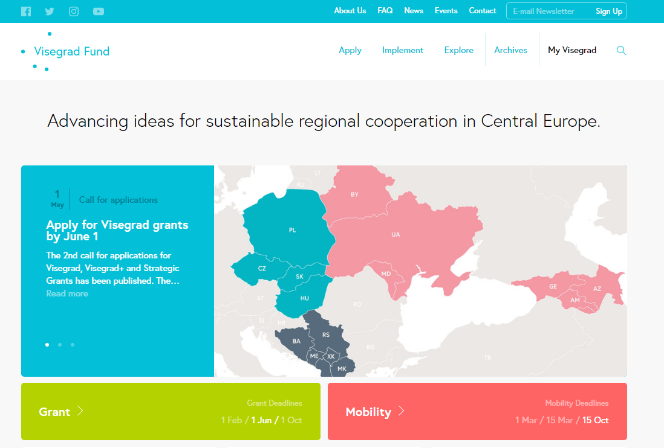

Контакти
International Visegrad Fund | Hviezdoslavovo námestie 9 811 02 Bratislava  Slovakia
https://www.visegradfund.org | e-mail: visegradfund@visegradfund.org  Посольстві Чеської Республіки в Києві  Алжбета Хмеларжова (уповноважена особа Міжнародного Вишеградського фонду в Україні  alzbeta_chmelarova(at)mzv.cz
Про фонд

Міжнародний Вишеградський фонд, який фінансують уряди Чеської Республіки, Угорщини, Польщі та Словаччини, уможливлює від 2005 року реалізацію проектів на підтримку громадянського суспільства в Україні, які здійснюються спільно суб’єктами з України та країн В4.
Міжнародний Вишеградський фонд у рамках програми «Східного партнерства», пропонує різнi гранти: звичайні, студентські і навчальні стипендії.
Мета фонду – сприяння розвитку більш тісного співробітництва між країнами Вишеградської групи (V4 – Чехія, Угорщина, Польща і Словаччина) і державами, які не є членами Євросоюзу, у Східній Європі, на Західних Балканах і Південному Кавказі.
Співпраця Вишеградського фонду з країнами Східної Європи здійснюється через гранти, підтримку культурних, наукових та освітніх проектів, а також через сприяння молодіжним обмінам і надання стипендій за програмами мобільності. Фондом розроблено чотири грантові програми і схеми надання стипендій. Грантова підтримка надається неурядовим організаціям, муніципалітетам і місцевим або регіональним органам влади, школам і університетам, приватним компаніям або фізичним особам за умови, що їхні проекти мають відношення до регіону країн учасниць програми.
Цілі фінансування: сприяння розвитку співпраці між країнами Вишеградської четвірки (Чехія, Польща, Угорщина, Словаччина) та їхніми сусідами, підтримка спільних культурних, наукових та освітніх проектів, молодіжних обмінів, міжнародного партнерства, туризму (грантова підтримка, навчальні програми, проживання митців).
Пріоритети:
1. Культура та культурна ідентичність;
2. Освіта та зміцнення потенціалу;
3. Інновації та підприємництво;
4. Демократичні цінності та медіа;
5. Громадянське суспільство та інституційне партнерство;
6. Регіональний розвиток, екологія та туризм;
7. Соціальний розвиток.
Українські суб'єкти мають право на стандартні, стандартні розширені і флагманські гранти. Подання проектів відбувається в рамках конкурсів, оголошених на сайті Фонду. Оголошення публікуються кілька разів на рік. Сума гранту варіюється від 6 до 100 тис. євро.
Заявки подаються виключно через онлайн-форму. Деякі основні умови змінюються в залежності від конкурсу, тому рекомендується уважно читати відповідні керівні принципи. Залежно від конкретних умов, Фонд може покрити 70-100% від загальної вартості проекту; непрямі витрати можуть складати до 15% від загального обсягу отриманих коштів; до 7% виданих сум можуть бути використані для придбання матеріальних і нематеріальних активів. За винятком транскордонних проектів суб'єкти із щонайменше трьох країн Вишеградської групи (Чехія, Угорщина, Польща та Словаччина) мають бути залучені. Рекомендується, однак, долучати партнерів з усіх вишеградських країн.

Європейська молодіжна фундація / European Youth Foundation (EYF)

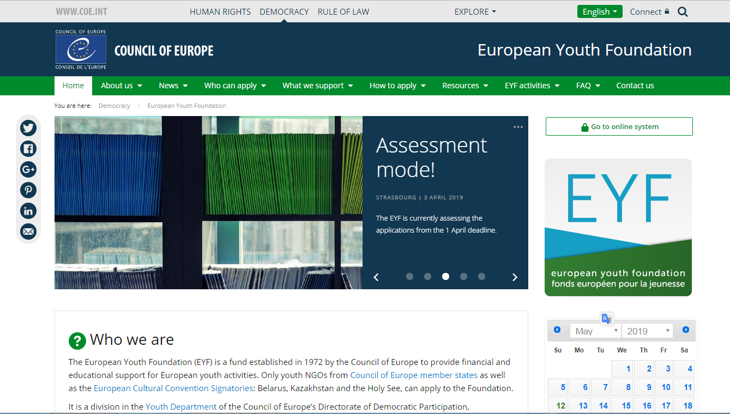

Контакти
European Youth Foundation | 30 rue Pierre de Coubertin  67000 Strasbourg, France  +33 (0)3 88 41 20 19
https://www.coe.int/en/web/european-youth-foundation/contact-us | e-mail:
Про фонд
Понад 40 років ЄМФ забезпечує підтримку та надання фондів для молодіжної діяльності, що популяризують права людини, демократію, толерантність і солідарність. Це надає молоді можливість голосу в політичному та демократичному житті, а також необхідні знаряддя для ефективного функціонування у сучасному суспільстві.
Хто може подавати заявку?
▪ Міжнародні молодіжні НУО, присутні не менш ніж в 7-и державах-членах;
▪ Міжнародні мережі молодіжних НУО зі щонайменше 7-и держав-членів;
▪ Регіональні мережі молодіжних НУО з 4-6 держав-членів;
▪ Національні молодіжні НУО держав-членів;
▪ Місцеві молодіжні НУО держав-членів.
Організації повинні бути некомерційними, неурядовими, мати власний статут, бути створеними молоддю і для молоді віком 15-30 p., і виконувати свою роботу відповідно з цінностями Ради Європи. ЄМФ підтримує діяльність, дослідження, матеріали і документи, що відповідають цінностям Ради Європи і її роботі.
Діяльність повинна, як правило, проводитися на базі однієї або кількох держав-членів ЄМФ.
Проекти повинні бути спрямовані на:
▪ зміцнення миру і співробітництва;
▪ сприяння тіснішій співпраці та взаєморозумінню між молоддю;
▪ заохочення обміну інформацією;
▪ стимул взаємодопомоги
Існує чотири категорії грантів, доступних різним типам організацій:
1. Міжнародні проекти (доступні для всіх, окрім місцевих НУО) - грант на міжнародну зустріч молодих людей або молодих лідерів, які роблять свій внесок в функціонування та розвиток с сфері молодіжної діяльності Ради Європи.
2. Структурні гранти (не доступні для національних і місцевих НУО) - гранти на покриття адміністративних витрат. Існує 2 типи допомоги в рамках цього гранту: структурний грант на наступні 2 роки діяльності, на який можуть подавати заявку міжнародні неурядові молодіжні організації і міжнародні мережі молодіжних неурядових молодіжних організацій, а також одноразовий структурний грант, на який можуть подавати заявку регіональні мережі молодіжних організацій
3. Пілотні проекти (недоступні для міжнародних НУО/мереж) - цей грант спрямовується на реалізацію пілотних проектів, що відповідають молодіжній тематиці та пріоритетам Ради Європи. Кожен проект повинен вирішувати певний соціальний виклик, існуючий на сьогодні в суспільстві, та нести зміни на місцевому рівні по таким пріоритетам:
▪ Боротьба з мовою ворожнечі
▪ Побудова стійких суспільств
▪ Побудова мирних громад
Подавати заявку на грант необхідно за 3 місяці до запланованої дати проведення проекту. 10 000 євро. Заявки на отримання гранту від українських громадських організацій повинні містити на початку опису надпис: “Special Call Ukraine”.
4. Щорічні робочі плани (доступні лише для міжнародних НУО/мереж, можуть містити в собі також пілотні проекти) - грант розрахований на фінансування стратегічного річного плану діяльності молодіжної організації. Такий план повинен відповідати цінностям та пріоритетам Ради Європи. Максимальна сума гранту – 50 000 євро. Дедлайн подачі заявок: для плану на наступний рік – 1 квітня або 1 жовтня.
Апліканти спочатку повинні зареєструвати організацію в базі організацій, що співпрацюють з ЄMФ. Якщо реєстрація здійснена, аплікати повинні переконатися, що їхні аплікаційні форми є заповненими.
Рішення щодо міжнародних проектів, робочих планів і структурних грантів приймаються у червні та грудні щороку.

Європейський фонд підтримки демократії / The European Endowment for Democracy, EED

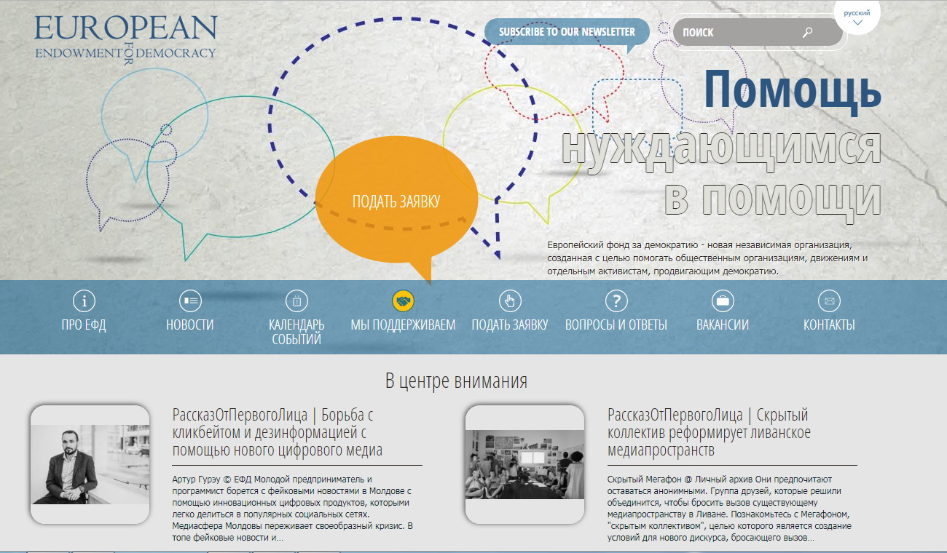

Контакти
The European Endowment for Democracy | Rue de la Loi 34  1040-Brussels, Belgium
https://www.democracyendowment.eu | e-mail: secretariat@democracyendowment.eu
Про фонд
Європейський фонд підтримки демократії (The European Endowment for Democracy, EED) надає підтримку організаціям, неформальним платформам та окремим активістам, діяльність яких спрямована на розвиток і зміцнення демократичного громадянського суспільства. Тривалість проектів та суми грантів визначаються індивідуально.
Заявки приймаються на фінансування проектів, мета яких - розвиток і зміцнення демократичного громадянського суспільства у країнах, охоплених Європейською політикою сусідства. На гранти EED можуть претендувати організації, рухи, а також активісти, молодіжні лідери та представники незалежних мас-медіа, що діють також в Інтернеті, без огляду на розмір їх структури та формальний статус.
Заявки приймаються у електронній формі на формулярі, що міститься на сайті.

EED може надавати допомогу в невідкладному режимі (open financing cycle), без оголошення т. зв. calls for proposals. Гранти, присуджені конкретним проектам, можуть відрізнятися періодом тривання та розміром (від 10 000 до 150 000 євро). Передусім увага звертається на проекти, котрі не мають шансів на здобуття підтримки з інших джерел.
Передбачена можливість співфінансування діяльності разом з іншими організаціями.
Види підтримки EED
1. Фінансування ініціатив з культивування демократії.
2. Профільне фінансування та інституційна підтримка EED зазвичай передбачає покриття поточних витрат, особливо в наступних випадках:
Проміжне фінансування: зарплати, витрати на утримання офісу та інші аналогічні витрати, необхідні для роботи, що має безпосереднє відношення до вище зазначених цілей, протягом обмеженого терміну до тих пір, поки не зможуть підключитися інші донори.
Початкове фінансування: зарплати, витрати на утримання офісу та інші аналогічні витрати, необхідні для становлення організації і підтримки недавно створеної організації, або для сприяння підвищення рівня її діяльності протягом обмеженого терміну.

Проекти, які було підтримано на території області у 2018 році

Проект спрямований на навчання НУО та бізнесу в сферах соціальної відповідальності та місцевих ініціатив | Благодійна організація "Благодійний фонд "Тепле місто"

Центральноєвропейська ініціатива / Central European Initiative (CEI)

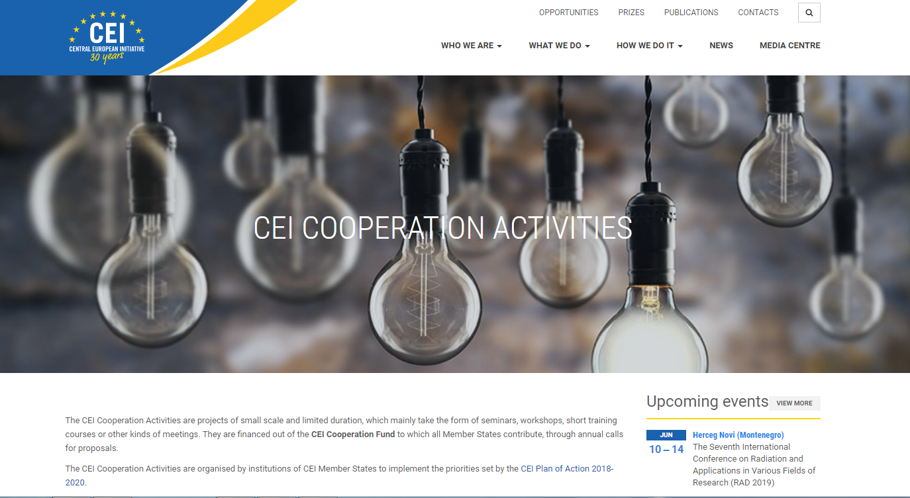

Контакти
Central European Initiative | Via Genova 9  34121 Trieste (Italy)  tel: +39 040 7786 777
https://www.cei.int | e-mail: info@cei.int
Про ініціативу
Діяльність ЦЄІ охоплює проекти малого масштабу і обмеженої тривалості; вони фінансуються з фонду співробітництва ЦЄІ, що складається з внесків держав-членів, в рамках щорічних конкурсів. Проекти впроваджуються установами держав-членів ЦЄІ для реалізації пріоритетів, встановлених у Плані дій ЦЄІ. Проекти є інструментом для досягнення принципів і цілей, встановлених керівними принципами та процедурними правилами ЦЄІ, та є відкритими для участі всіх держав-членів ЦЄІ. Як правило, вони повинна робити істотний внесок у реалізацію цілей ЦЄІ та мати на меті охопити як мінімум половину плюс один, але в жодному разі не менше однієї третини держав-членів ЦЄІ.
Пріоритети:
Інноваційні дії на користь мобільності і створення мереж, зосереджені на розвитку потенціалу шляхом передачі та обміну ноу-хау, зокрема, від держав ЦЄІ, які є членами ЄС, державам ЦЄІ, які не є членами ЄС. На 2014-2016 роки наступні області були визначені як пріоритети: суспільство, що базується на знаннях (науково-дослідна та інноваційна діяльність, освіта і навчання упродовж життя, інформаційне суспільство), стала економіка і розвиток (логістика і доступність, енергетична ефективність та поновлювані джерела енергії, клімат, навколишнє середовище та розвиток сільських районів, малих і середніх підприємств, розвиток бізнесу), інклюзивне суспільство (міжкультурне співробітництво, засоби масової інформації, громадянське суспільство). Діяльність може приймати форму конференцій, семінарів, практикумів і навчальних заходів.
Прийнятні заявники:
Державні та приватні структури
Внесок ЦЄІ як правило, не може перевищувати 50% від загальної вартості проекту. Решта витрат фінансується з власних ресурсів заявників або з інших джерел. Обов'язковим періодом реалізації є період з 1 січня до 31 грудня. Потенційні кандидати повинні слідкувати за оголошеннями і уважно читати конкретні умови кожного конкурсу.

Фонд Роберта Боша / Robert Bosch Stiftung

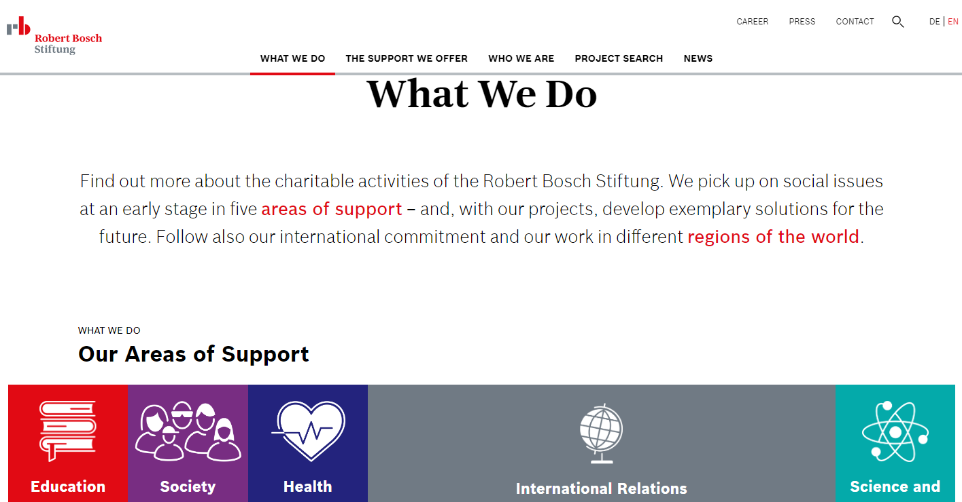

Контакти
Robert Bosch Stiftung | Französische Straße 32  10117 Berlin  Germany  Tel: +49 30 220025-0
https://www.bosch-stiftung.de | e-mail:
Про Фонд
Фонд Роберта Боша є одним з найбільших фондів в Європі, пов'язаних з приватною компанією. Фонд інвестує близько 70 мільйонів євро на рік у підтримку власних, а також сторонніх проектів в галузі міжнародних відносин, освіти, суспільства і культури, а також охорони здоров'я та науки. Фонд в основному фінансує власні проекти, особливо в Україні, але, враховуючи актуальність і використання інноваційних підходів, може надати фінансову допомогу НУО, що пропонують свої проекти.
Цілі/Місія:
Підтримка громадського добробуту та розвиток громадянського суспільства, вирішення соціальних проблем, зміцнення взаєморозуміння між народами та культурами шляхом обміну та співробітництва, підтримка людей власними програмами, модельні проекти фінансування, що проводяться іншими організаціями.
Пріоритети:
Охорона здоров'я, соціальна робота, освіта, мистецтво, культура, соціальні, природничі науки, міжнародне взаєморозуміння.
Прийнятні заявники:
Неурядові організації, асоціації. Проекти не можуть покривати поточні витрати на експлуатацію інфраструктури, індивідуальні стипендії, вартість друку. Гранти не можуть передаватися, не можуть бути нестійкими (не мати продовження), не бути інноваційними.
Як подати заявку:
Щоб подати заявку на фінансування необхідно представити короткий опис проекту, обсягом до двох сторінок, із зазначенням цілей і фінансового плану проекту. Лист Фонду з коротким описом проекту повинен також містити обґрунтування відповідності проекту пріоритетам Фонду та його стійкості після закінчення фінансової підтримки.
У середньому Фонд розглядає заявки протягом чотирьох тижнів. Якщо Фонд дозволить подальший розгляд заявки, шукач повинен надати більш докладний опис проекту. Форми попереднього і докладного опису можна знайти на веб-сайті Фонду

Фонди США
Глобальний інноваційний фонд / Global Innovation Found

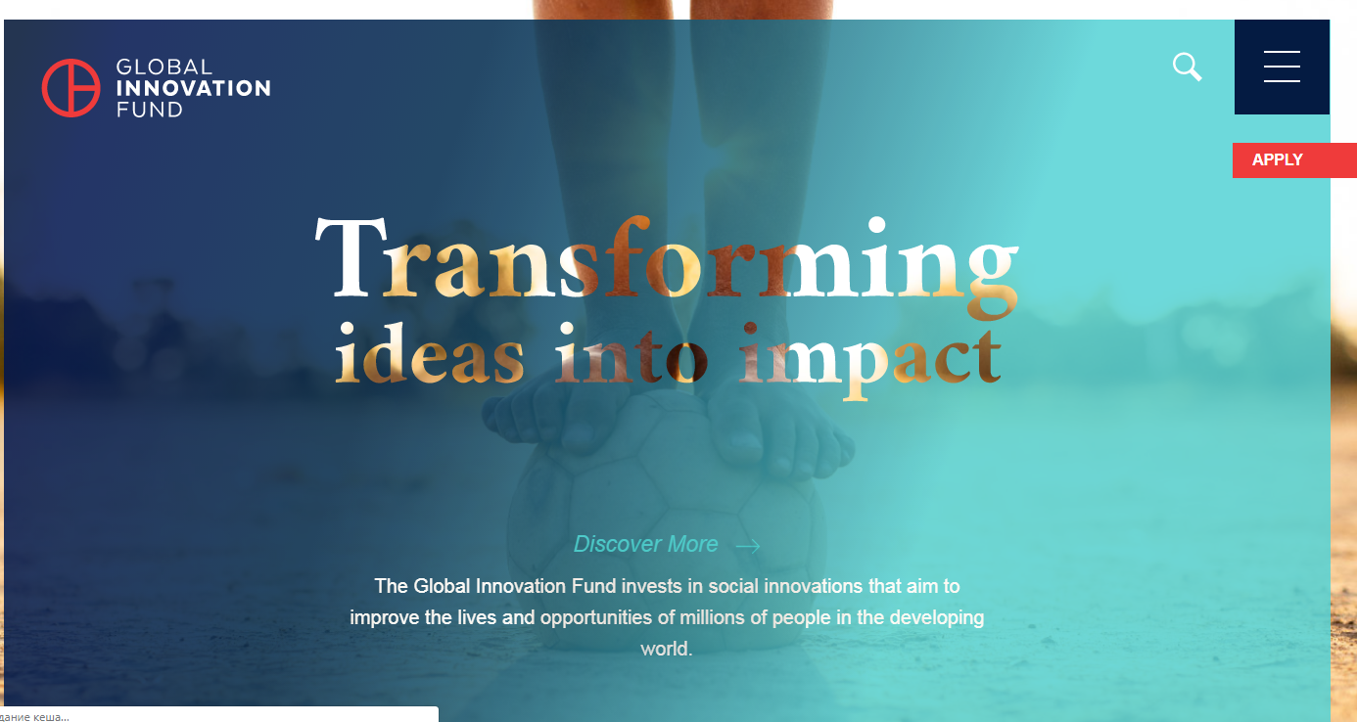

Контакти
Global Innovation Found | 1875 K Street NW  Washington  DC 20006  USA
https://globalinnovation.fund | e-mail:
Про Фонд
Global Innovation Found – це не комерційний інноваційний фонд, який фінансує проривні та інноваційні ідеї для поліпшення соціально-економічного життя в країнах з низькими доходами - в країнах, що розвиваються.
Фонд підтримує проекти – рішення глобальних проблем в різних галузях, які можна поширювати у промислових масштабах, через громадські\благодійні сектора або поєднання двох секторів для того, щоб досягнути ширшого поширення.
Подавати заявку на фінансування від GIF можуть:
1. Соціальні підприємства
2. Некомерційні організації
3. Дослідники
Global Innovation Found пропонує гнучкий вибір варіантів фінансування з урахуванням потреб автора ідеї. Крім фінансування GIF надає доступ до своєї глобальної мережі новаторів, експертів та спонсорів.
Мета фонду – підтримка та поширення інноваційних ідей, робота та користь яких вже доведена. Але є такі ідеї, користь яких очевидна, та зміни в розвитку відбудуться згодом.
Фонд використовує багаторівневу модель фінансування і пропонує три етапи фінансування. Поетапне фінансування використовується з метою не фінансувати малі та середні організації, які не можуть вирости та стати більшими і поширити свою діяльність на мільйони людей.
Цей підхід до фінансування в постановці також дозволяє Фонду управляти ризиками розумно. Це дає можливість ризикувати меншими сумами при підтримці пілотних проектів, та йти на більший ризик, вкладаючи більші суми в ідеї, які уже продемонстрували свою життєздатність та переконливі докази успіху.
Тому GIF надає фінансування на проекти, які знаходяться на трьох різних стадіях розвитку:
1. Пілотні (фінансування до 230 тис. дол. США) – на цьому етапі фонд надає фінансування (стартовий капітал) для підтримки запуску і польових випробувань інновацій. Цей етап може включати в себе первинне дослідження і розробку, впровадження нововведення цільових клієнтів, оцінки потреб користувачів і готовність платити, або документування соціальних результатів та витрат на
2. Перехідний (фінансування до 2,3 млн. дол. США) – на цьому етапі фонд підтримує інновації, які вже показали певний успіх в малих масштабах. Інноваційні команди повинні запропонувати відповідну стратегію, щоб відстежувати і ретельно оцінити соціальні наслідки, економічну ефективність, експлуатаційну можливість і / або комерційну життєздатність при необхідності. Для рішень, які потребуватимуть значних державних ресурсів для переходу в масштаб, цей етап зазвичай включає в себе ретельне тестування соціального впливу та економічної ефективності. Кошти також можуть бути використані для побудови шляху до стійкості.
3. Розширення масштабів (фінансування до 15 млн. дол. США) - фонд підтримує розширення інновацій, які вже продемонстрували значний досвід соціального впливу і ефективності. Діяльність на цьому етапі може включати рішення оперативних завдань для розширення масштабів, роботу з партнерами, які будуть допомагати масштабувати проект за межами підтримки фонду (наприклад, інвестори, існуючі великі комерційні фірми, уряди країн і т.д.), адаптація та розширення інновацій в різних контекстах/регіонах, або оцінка способів управління економічною ефективністю. На даному етапі комерційні інновації повинні продемонструвати, що вони «вижили» на ринку, тобто доходи перевищують витрати.

Фонд Чарльза Стюарта Мотта / Charles Stewart Mott Foundation

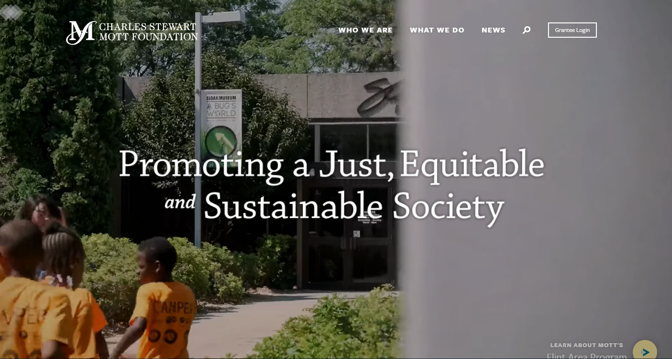

Контакти
Charles Stewart Mott Foundation | 503 S. Saginaw St., Suite 1200  Flint, Mich. 48502-1851  Flint, Michigan USA  PHONE +1-810-238-5651
https://www.mott.org | e-mail:
Про Фонд
Місія фонду
Підтримати зусилля спрямовані на створення справедливого, сталого суспільства
Пріоритети для України
Громадянське суспільство: зміцнення благодійного та некомерційного сектора як життєвих двигунів підвищення громадянської активності та поліпшення громади і суспільства.
Всі потенційні кандидати повинні звернути увагу на місію, програмні сектори, географічне охоплення і наявність фінансування програм Фонду перед встановленням первинного контакту.
Прийнятні заявники
Неурядові організації (благодійні, освітні тощо), неурядові організації
Як подати заявку
Середній розмір гранту складає біля 100 тис. доларів. Більша частина грантів – 15-250 тис. доларів на рік.
Заявники подають лист-запит; вони не повинні готувати повну офіційну пропозицію виключно для фонду, якщо тільки це не рекомендоване співробітниками фонду. Всі листи і заявки мають бути англійською мовою. Лист-запит має описати цілі і завдання проекту, загальну методологію і сукупні витрати по проекту. Письмовий запит дозволяє співробітникам фонду визначити актуальність пропонованого проекту відносно програм Фонду та надати пораду щодо подання повної заявки. Якщо лист-запит отримує позитивну відповідь, запитуються інші документи, в тому числі супровідний лист, опис проекту, задокументований постатейний бюджет і т.д.
Заявки приймаються на постійній основі. Пропозиції повинні бути подані до Фонду принаймні за чотири місяці до початку планованого періоду гранту. Програмні бюджети виділяються згідно календарного року. Починаючи з четвертого кварталу, збираються рекомендації щодо виділення коштів на проекти для наступного календарного року. Розгляд заявок щодо грантів протягом будь-якого календарного року завершується 31 серпня відповідного року. Заявки приймаються цілий рік, але ті, що отримані з 1 вересня по 31 грудня, будуть розглядатися для фінансування тільки на наступний календарний рік.

Проекти, які було підтримано на території України в 2018 році

General Purposes | Українська Гельсінська спілка
Strengthening the Role of Communities in Managing Local Development in Ukraine | Асоціація малих міст України
General Purposes | Центр громадських та культурних ініціатив Тамариск
E-DemLab | Подільська Агенція регіонального розвитку
School of Civic Participation | Інститут соціокультурного менеджменту
Community Foundation School | ІСАР Єднання
Civic Engagement in Rural Communities | ГО «Екодія»

Фонд Джона і Кетрін Макартур / The John D. and Catherine T. MacArthur Foundation

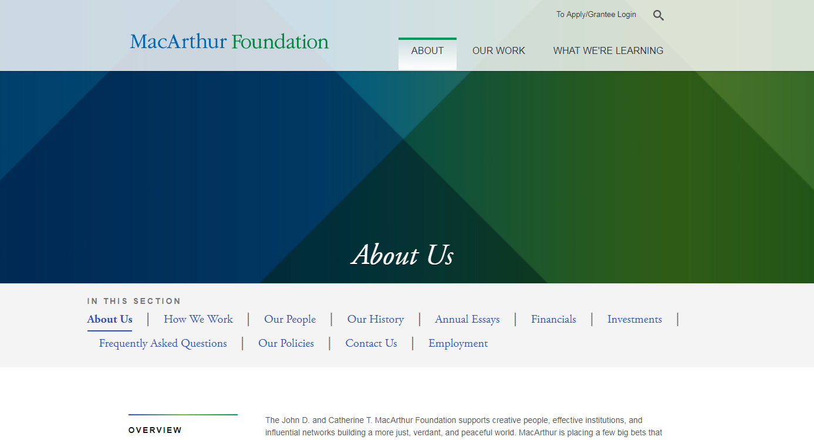

Контакти
The John D. and Catherine T. MacArthur Foundation | John D. and Catherine T. MacArthur Foundation  Office of Grants Management  140 S. Dearborn Street  Chicago, IL 60603-5285  Phone (312) 726-8000
https://www.macfound.org/ | e-mail: 4answers@macfound.org
Про Фонд
Фонд Джона і Кетрін Макартур є одним з найбільших в США незалежних фондів.
Сприяє розвитку знань, підтримує індивідуальну творчість; зміцнює інститути і допомагає поліпшити державну політику; надає інформацію громадськості, в першу чергу за рахунок підтримки незалежних ЗМІ.
Фонд здійснює підтримку в Україні за програмою - «Інтернаціональна програма», що фінансується Фондом, зосереджена на міжнародних питаннях, у тому числі питаннях прав людини і міжнародного правосуддя, світу і безпеки.
Фонд Макартур підтримує творчих людей і прагне до створення справедливішого суспільства, проводить ініціативи по збереженню і захисту довкілля.

Національний фонд підтримки демократії / National Endowment for Democracy (NED)

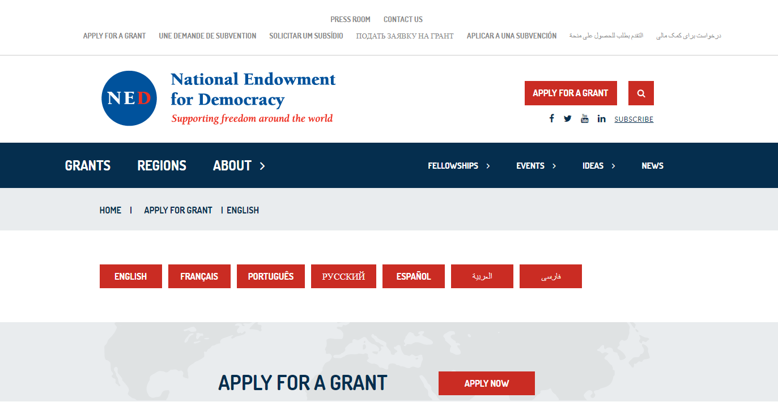

Контакти
The National Endowment for Democracy (NED) | 1025 F Street NW, Suite 800  Washington, DC 20004  Phone: (202) 378-9700
https://www.ned.org | e-mail: info@ned.org
Про Фонд
Національний фонд підтримки демократії - це приватний некомерційний фонд, що базується в США, який зокрема допомагає організаціям, що працюють в різноманітних середовищах, включаючи новостворені демократії, напівавторитарні країни, репресивні спільноти та країни, що проходять демократичні перетворення. Щороку NED підтримує більше 1000 проектів неурядових груп в більш ніж 90 країнах світу.
Цілі:
Підтримка зростання та зміцнення демократичних інститутів по всьому світу.
Пріоритети:
Заохочення і захист прав людини і верховенства права, підтримка свободи інформації та незалежних ЗСІ, зміцнення демократичних ідей і цінностей, заохочення підзвітності та прозорості, зміцнення організацій громадянського суспільства, зміцнення демократичних політичних процесів та інститутів, розвиток громадянської освіти, підтримка демократичного вирішення конфліктів, сприяння свободі об'єднань, зміцнення широкій ринковій економіці.
Прийнятні заявники:
Тільки неурядові організації (громадські організації, асоціації, незалежні ЗМІ, тощо). NED не пропонує гранти для окремих осіб, державних органів, установ з державною підтримкою, таких як державні університети.
Як подати заявку:
Заявки приймаються на постійній основі, з чотирма кінцевими термінами на рік (січень, квітень, червень, жовтень). Рішення приймаються на щоквартальній основі Радою директорів NED і оголошуються приблизно через 2 місяці після терміну. Рада розглядає наступні фактори: відповідність загальним пріоритетам NED, конкретним потребам і умовам у конкретній країні, прихильність демократії і досвід заявника.
Суми грантів варіюються залежно від розміру і об'єму проектів, але в середньому грант триває 12 місяців і становить близько 50 тис. доларів.

Проекти, які було підтримано на території України в 2018 році

Broadcasting Independent News and Information | Кримське громадське радіо
Enhancing the Implementation of Reforms | Київська школа економіки
Fostering Democratic Reforms in the Regions | Український інститут міжнародної політики
Fostering Independent Media in Southeastern Ukraine | Благодійна організація «Фонд благодійництва та здоров’я
Fostering Independent Media in the Donbas | Антикризовий медіа центр
Improving Local Government in Central and Southern Ukraine | Черкаський комітет виборців
Improving Political Party Communication With Members And Citizens | Національний демократичний інститут міжнародних відносин

Western NIS Enterprise Fund

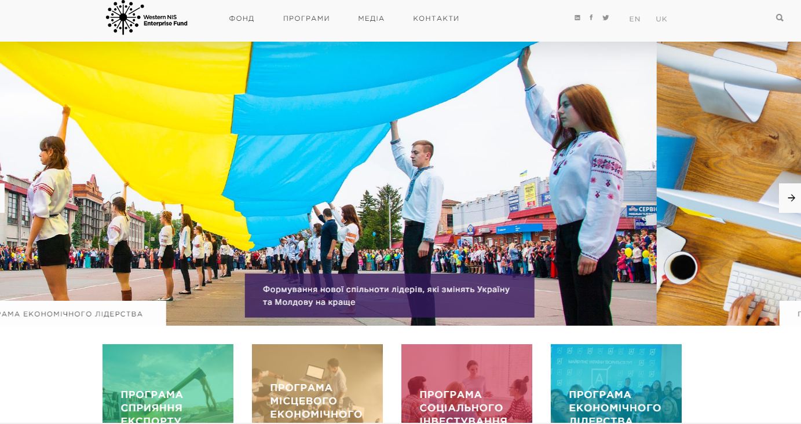

Контакти
Western NIS Enterprise Fund | вул. Миколи Раєвського, 4  (з боку вул. Івана Кудрі, 13/2)  Київ, 01042, Україна  Тел: +380 44 490 5580
http://wnisef.org/uk | e-mail: info@wnisef.org
Про Фонд
Western NIS Enterprise Fund (WNISEF) – фонд із капіталом у розмірі 150 мільйонів доларів США, що інвестував у підприємства малого та середнього бізнесу в Україні та Молдові. Інвестиції WNISEF у розмірі від 1 мільйона до 10 мільйонів доларів США використовувались, головним чином, для реструктуризації та розширення бізнесу його портфельних компаній.З моменту свого заснування WNISEF інвестував більше 185 мільйонів доларів США у цілу низку підприємств, що мають значний досвід у виробництві споживчих товарів, будівельних матеріалів, упаковки, у сфері роздрібної торгівлі та фінансових послуг.Управління WNISEF здійснює незалежна Рада директорів, що складається з провідних представників ділових кіл США. WNISEF був створений за рішенням Конгресу США і фінансується урядом США через Агентство США з міжнародного розвитку (USAID).
Програма включае чотири основні компоненти:
Програму політики сприяння експорту, спрямовану на покращення здатності українських та молдовських експортерів виходити на нові ринки;
Програми місцевого економічного розвитку, спрямовану на розробку ринкових рішень, що об’єднують зусилля органів місцевої влади і бізнес-співтовариства з метою покращення надання послуг громадянам вразливим верствам населення, одночасно підтримуючи малий та середній бізнес;
Програму соціальних інвестицій, сфокусовану на підтримці приватних підприємств для досягнення значного соціального впливу за рахунок надання доступного фінансування, навчання та наставництва, та
Програму економічного лідерства, сфокусовану на інвестуванні у перспективних молодих фахівців з метою створення розгалуженої мережі майбутніх лідерів в Україні та Молдові.

Глобальний екологічний фонд / Global Environmental Facility (GEF)

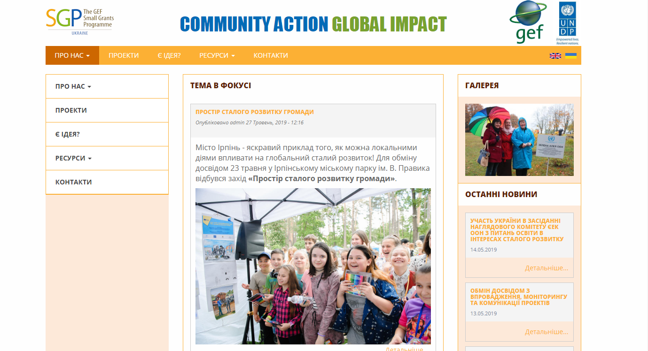

Контакти
Global Environmental Facility | 304 East 45th Street, 9th Floor  New York, NY, 10017  Phone: +1 646 781 4385  01021, Україна, м. Київ, вул. Липська ,10  +380 44 253 93 63  Світлана Нігородова
https://www.sgp.undp.org  https://www.sgpinfo.org.ua | e-mail: sgp.info@undp.org  svitlanan@unops.org
Про Фонд
Глобальний екологічний фонд був створений в якості експериментальної програми Світового банку. Починаючи з 1991 року, ГЕФ надав 12,5 млрд. дол. у вигляді грантів і залучив 58 млрд. у вигляді співфінансування для 3 690 проектів в 165 країнах, що розвиваються. Протягом 23 років розвинені країни та країни, що розвиваються, надали ці кошти для підтримки заходів, пов'язаних з біорізноманіттям, зміною клімату, міжнародними водами, деградацією земель, забрудненням хімічними речовинами і відходами у рамках проектів та програм розвитку. ГЕФ надаватиме нові і додаткові гранти та пільгове фінансування для покриття додаткових витрат, пов'язаних із трансформацією проекту з національними перевагами в проект з глобальними екологічними вигодами.
Цілі/Місія:
Надання допомоги в охороні світового довкілля, сприяння сталому розвитку довкілля, надання фінансової та технічної підтримки проектам, які зберігають і відновлюють навколишнє середовище при одночасному покращенні добробуту і засобів до існування людей, збереження крихкої рівноваги між потребами людини та імперативами навколишнього середовища.
Пріоритети:
Біорізноманіття, пом'якшення наслідків зміни клімату, адаптація до зміни клімату на рівні громад, деградації ґрунтів, стале лісокористування, міжнародні води, хімічні речовини і відходи.
Національні установи, регіональні організації, неурядові організації, органи самоорганізації населення.
Щоб отримати статус проектного агентства ГЕФ, заявники мають пройти триступеневу процедуру акредитації:
• Етап 1: Подання заявки на етап 1, розгляд підстав та затвердження заявки Радою
• Етап 2: Розгляд групою з акредитації
• Етап 3: Укладання Меморандуму про взаєморозуміння та Угоди про фінансові процедури
ПМГ ГЕФ в Україні підтримує діяльність на місцевому рівні, що має на меті досягти результатів у наступних сферах:
- “Зелений Ріст” як спосіб досягнення зростання на місцевому рівні;
- Пом’якшення наслідків зміни клімату: через пропагування енергоефективності, вивчення можливостей використання відновлюваних джерел енергії та поширення обізнаності про альтернативні види транспорту;
- Розбудова партнерств між місцевим населенням та місцевою владою з метою спільної праці над розв’язанням екологічних проблем.
Девіз: ДІЙ ЛОКАЛЬНО – ЗБЕРІГАЙ ГЛОБАЛЬНО!

Інші фонди та донорські структури

Фонд | Пріоритети | Веб-сторінка
Agropolis Foundation | Сталий розвиток у сільському господарстві | http://www.agropolis-fondation.fr/Devenez-partenaire
Annenberg Foundation | Захист навколишнього природного середовища | https://annenberg.org
David and Lucile Packard Foundation | Довкілля та охорона здоров’я | https://www.packard.org
Draper Richards Kaplan Foundation | Інвестування у соціальне підприємництво | http://www.drkfoundation.org/ap
Friedrich Ebert Foundation | Підтримка студентських ініціатив | https://www.fes.de
Global Fund for Women | Підтримка жіночих НУО | https://www.globalfundforwomen.org/
Nestlé Foundation | Підтримка дослідницьких проектів у галузі сільського господарства та довкілля | http://www.nestlefoundation.org/e/
XminusY | Підтримка ініціативних груп для вирішення актуальних для громад проблем | https://hetactiefonds.nl/english/
Open Society Foundations | Підтримка демократичних ініціатив, залучення громадськості до процесів прийняття рішень | https://www.opensocietyfoundations.org/
Westminster Foundation for Democracy | Підтримка ініціатив участі громадськості у процесах прийняття рішень | https://www.wfd.org/
The Rockefeller Foundation | Охорона здоров’я,  місцевий економічний розвиток | https://www.rockefellerfoundation.org/
Sigrid Rausing Trust | Права людини | https://www.sigrid-rausing-trust.org/
Bill & Melinda Gates Foundation | Охорона здоров’я, розвиток територій | https://www.gatesfoundation.org/
Compton Foundation | Лідерство, сталий розвиток | https://www.comptonfoundation.org/
GHR Foundation | Місцевий розвиток, освіта та охорона здоров’я | http://www.ghrfoundation.org
Aon Foundation | Освіта, культура, участь громадськості у прийнятті рішень, охорона довкілля | https://www.aon.com
Trust for Mutual Understanding | Культурні та екологічні проекти | http://www.tmuny.org/
ABILIS Foundation | Підтримка осіб з обмеженими функціональними можливостями | http://www.abilis.fi/ru/

Наша діяльність з проектного менеджменту.

Семінар-тренінг на тему: «Участь ОТГ в актуальних грантових конкурсах та роль міжнародних донорських організацій у розвитку громад».
(с. Космач, 01.04.2018 р.)

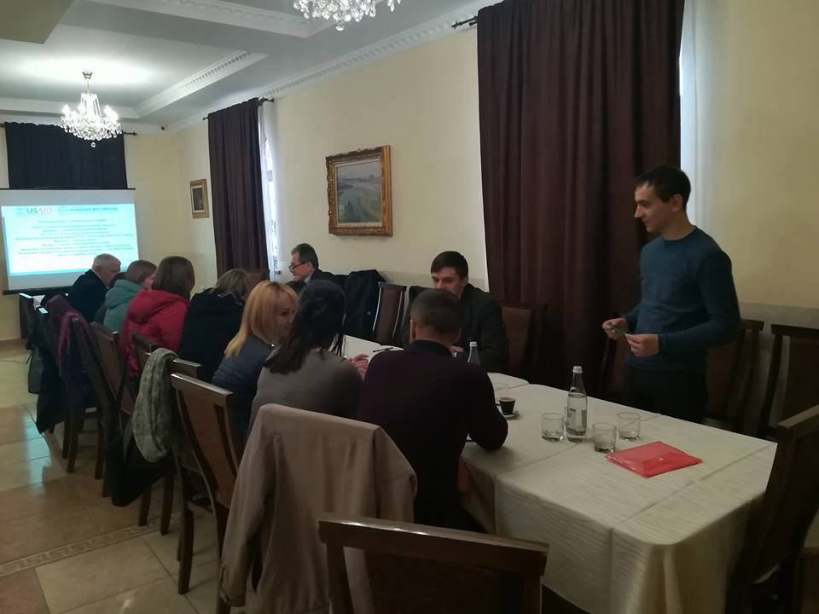 | 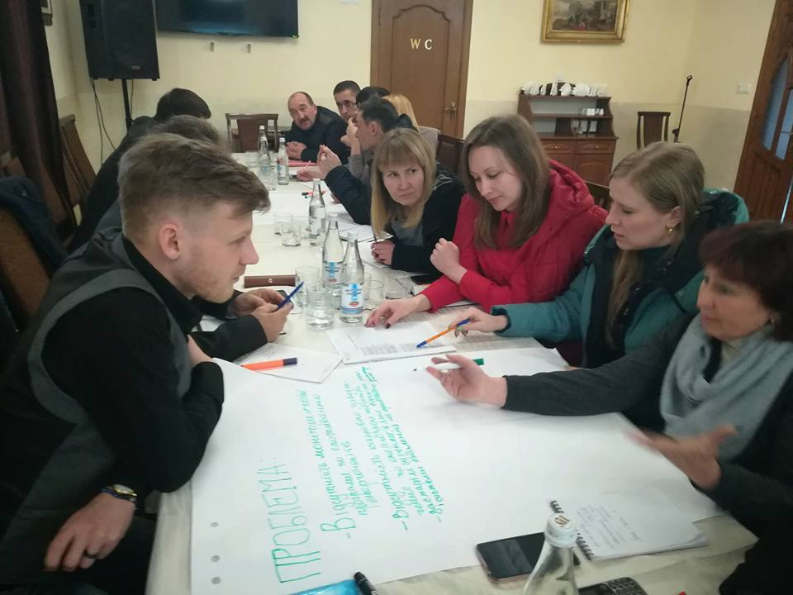
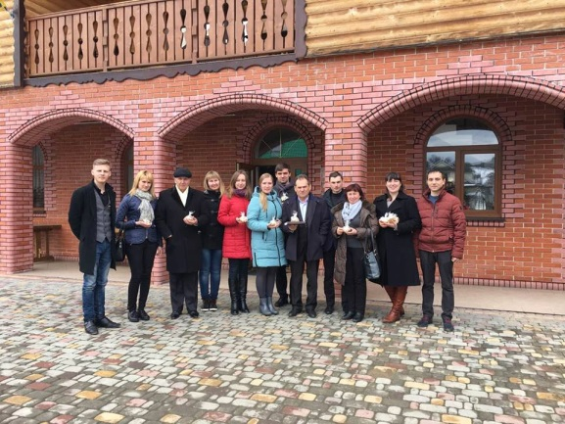

Круглий стіл «Проектний менеджмент» у Прикарпатському національному університеті імені Василя Стефаника.
(м. Івано-Франківськ, 14.06.2018 р.)

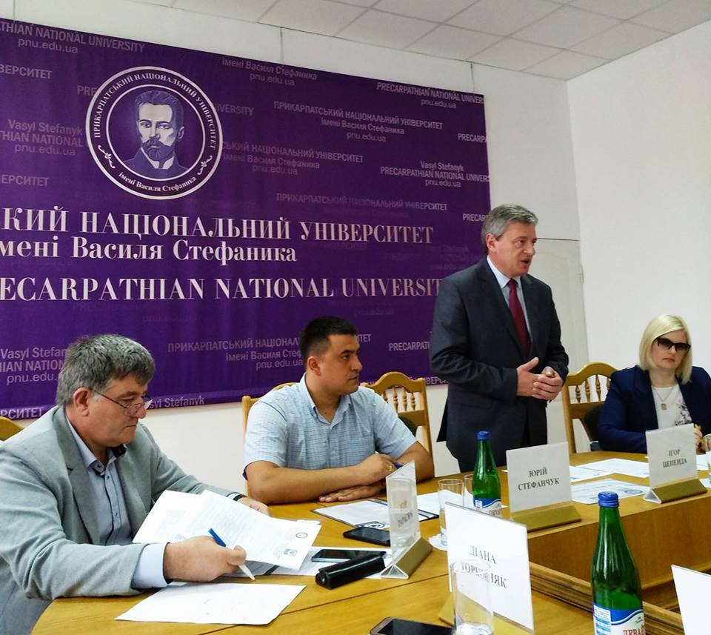 | 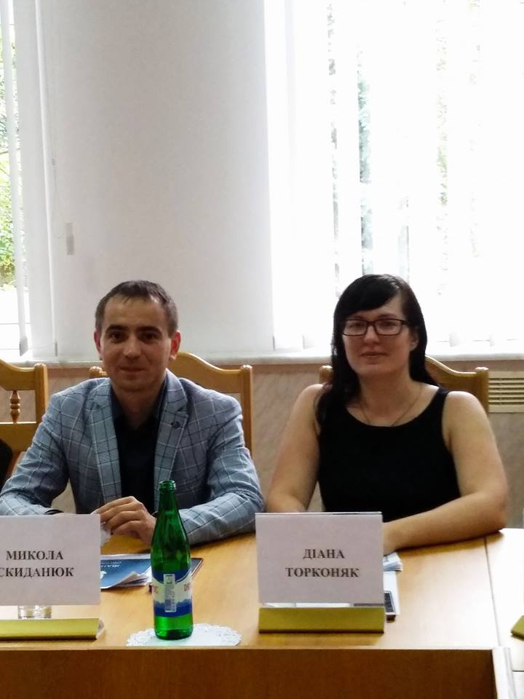
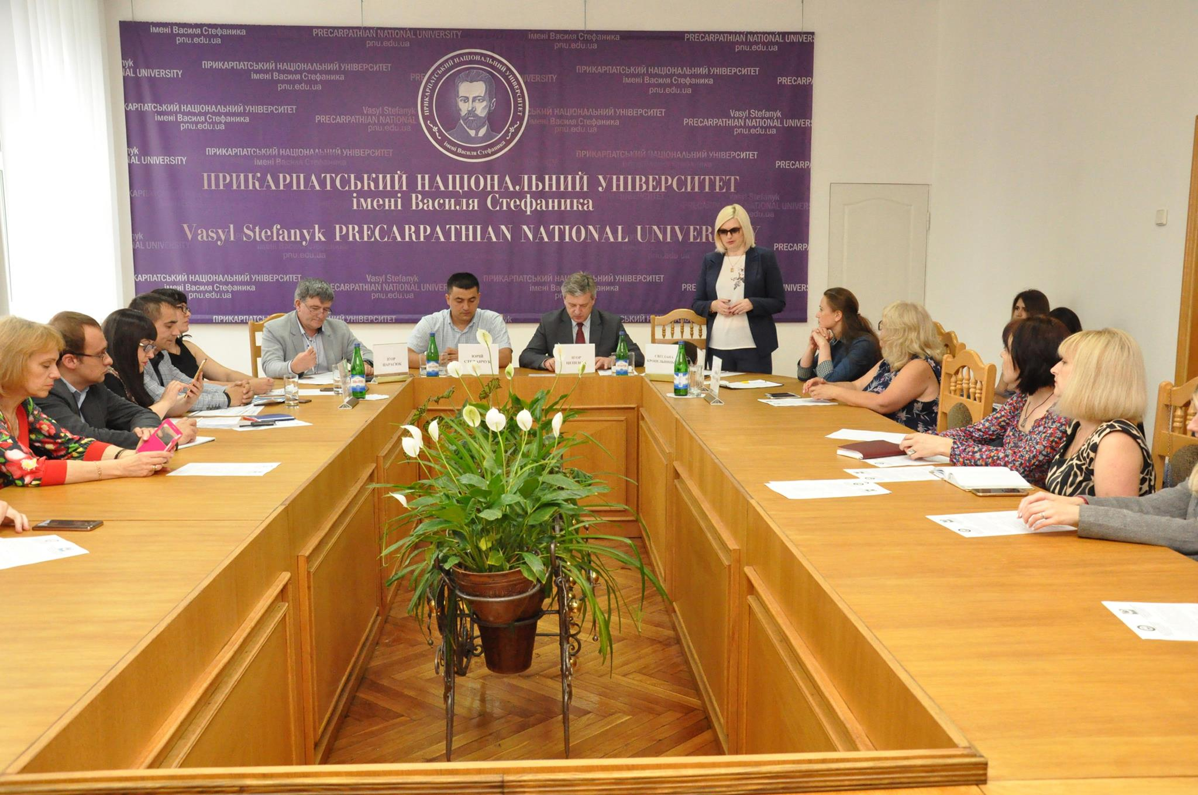

Дводенний семінар на тему «Залучення прямих іноземних інвестицій. Можливості програм ЄС та МТД для розвитку регіону».
(с. Гута, 11-12.07.2018 р.)

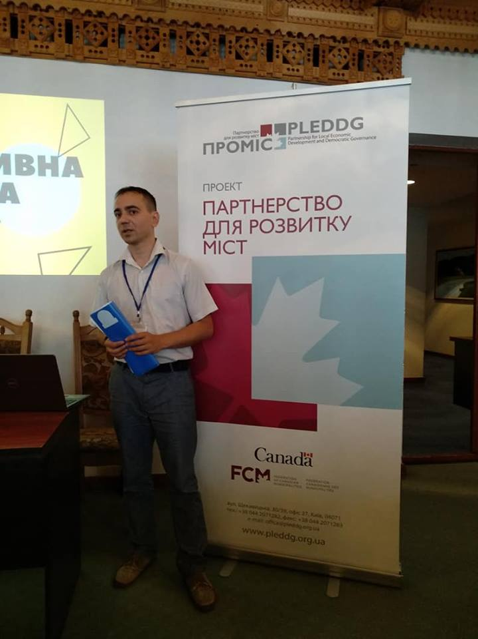 | 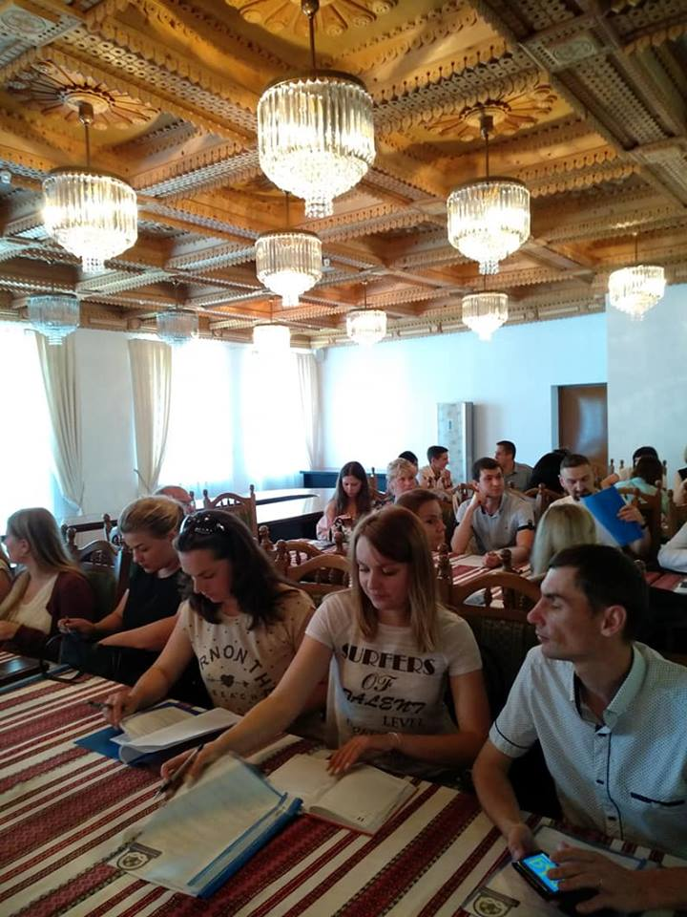
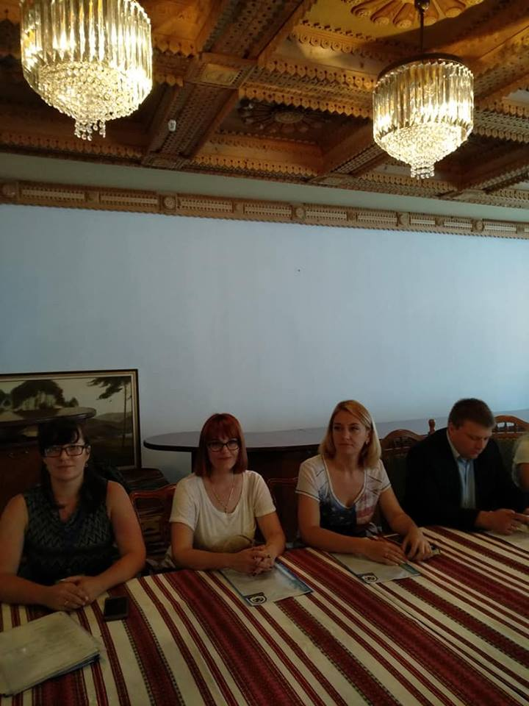 | 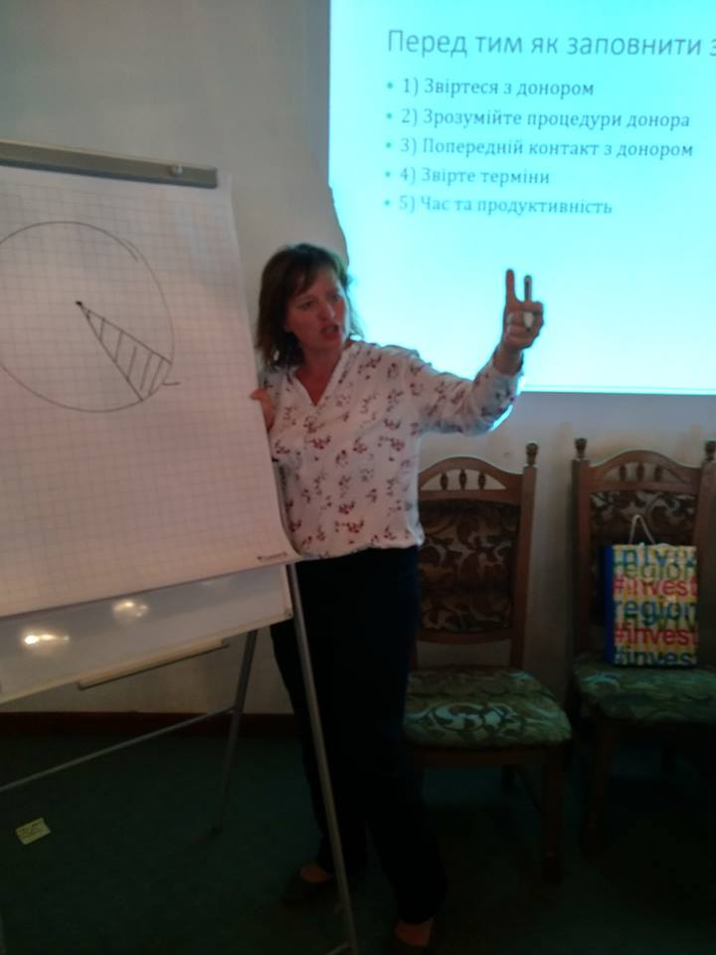

Тренінг на тему: «Розробка проектної заявки на створення сільськогосподарських кооперативів».
(с. Старі Богородчани, 24.10.2018 р.)

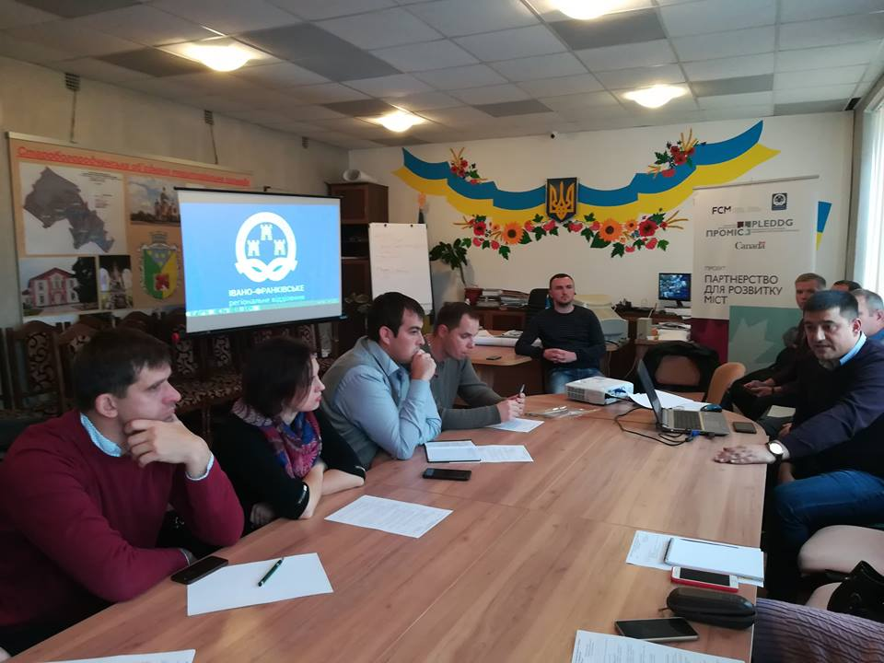 | 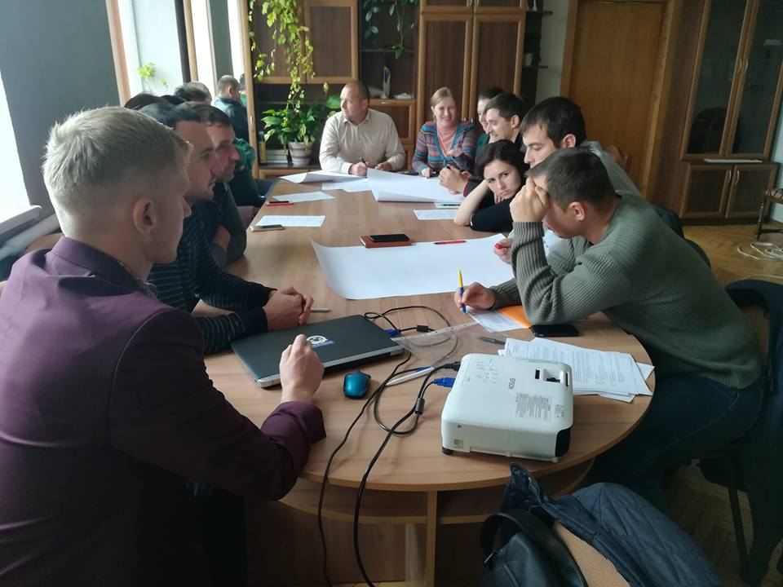
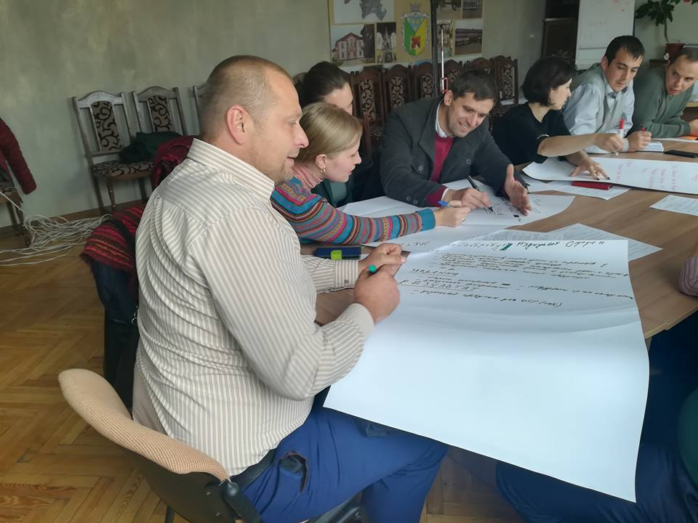

Інформаційний день конкурсу проектів «Сьогодні креативна ідея – завтра реальна справа», який спільно провели Івано-Франківське регіональне відділення Асоціації міст України та Проектно-освітній центр розвитку інновацій та інвестицій в регіоні «Агенти змін» Прикарпатського університету в рамках підписаного Меморандуму про співпрацю.
(м. Івано-Франківськ, 25.10.2018 р.)

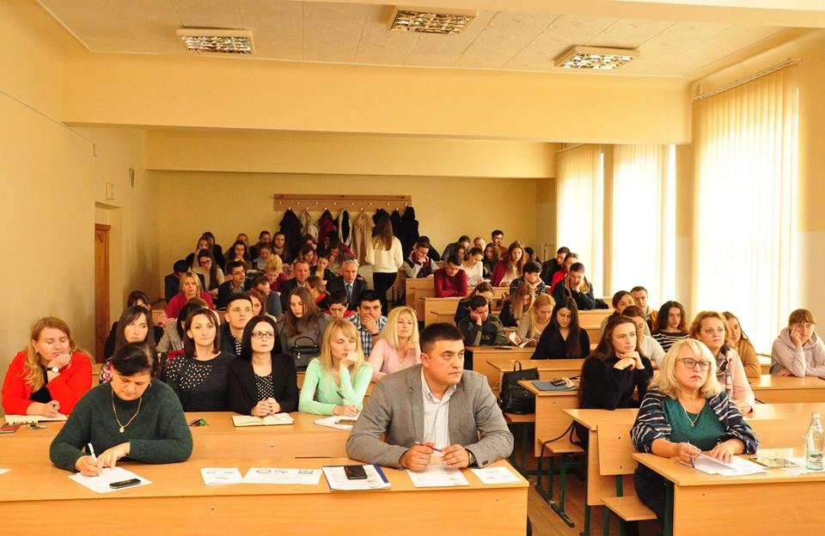 | 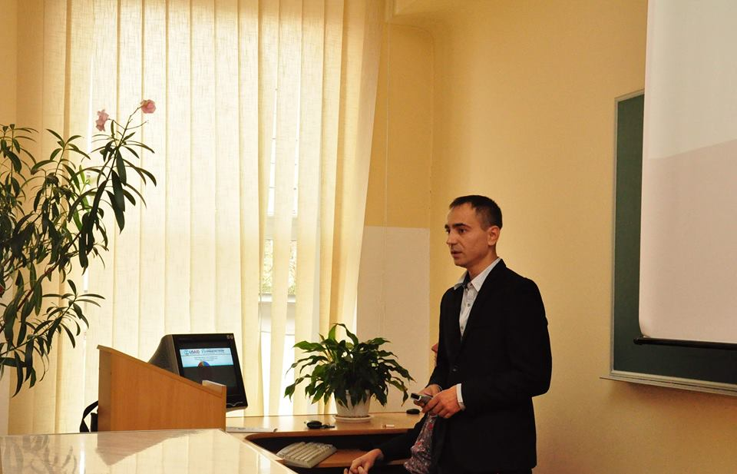
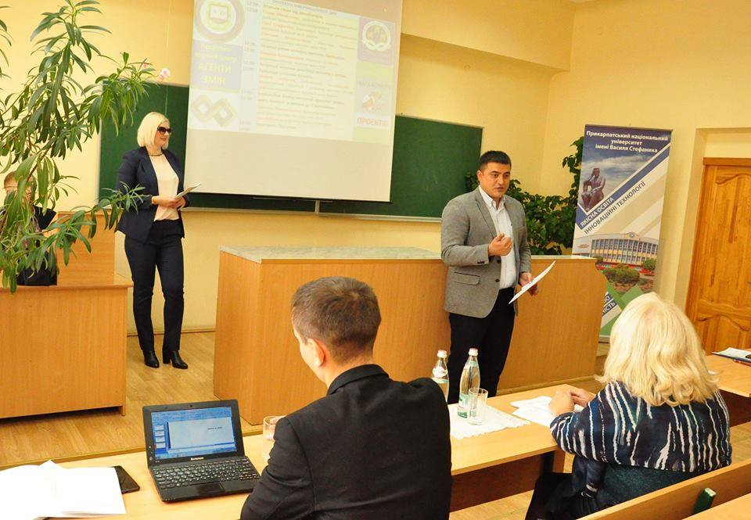 |  | 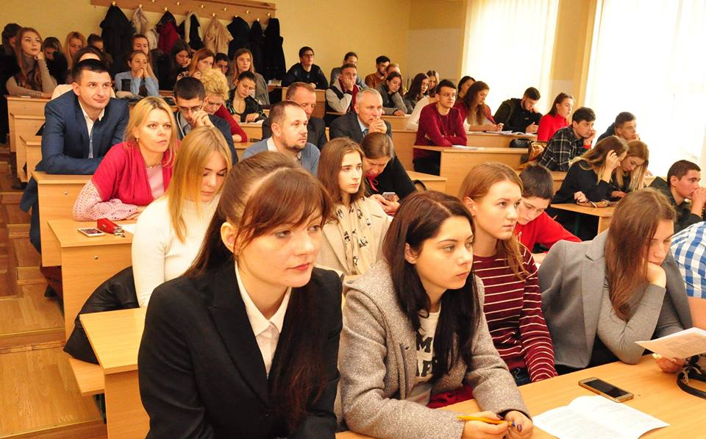

Тренінг на тему «Розробка проектної пропозиції: чого слід уникнути і що варто врахувати».
(м. Львів, 07.12.2018 р.)

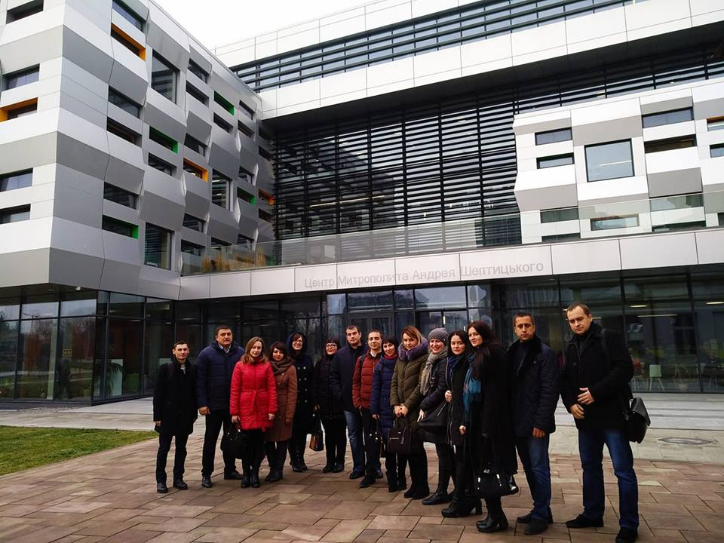 | 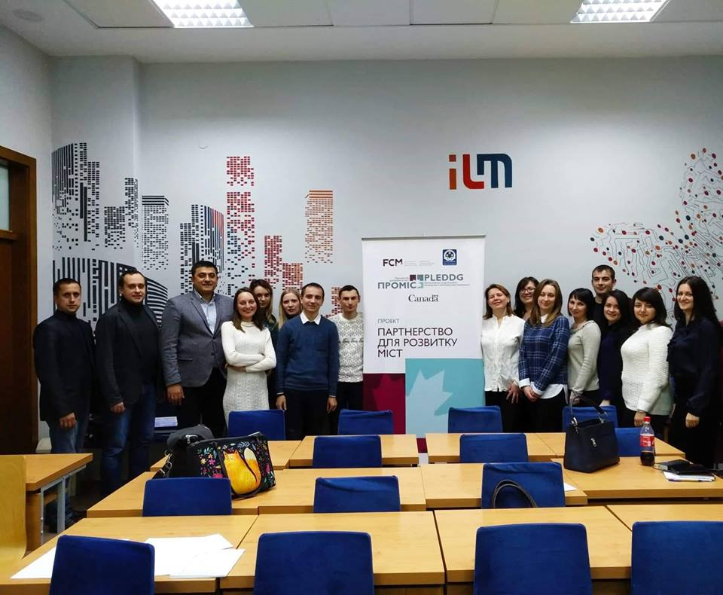
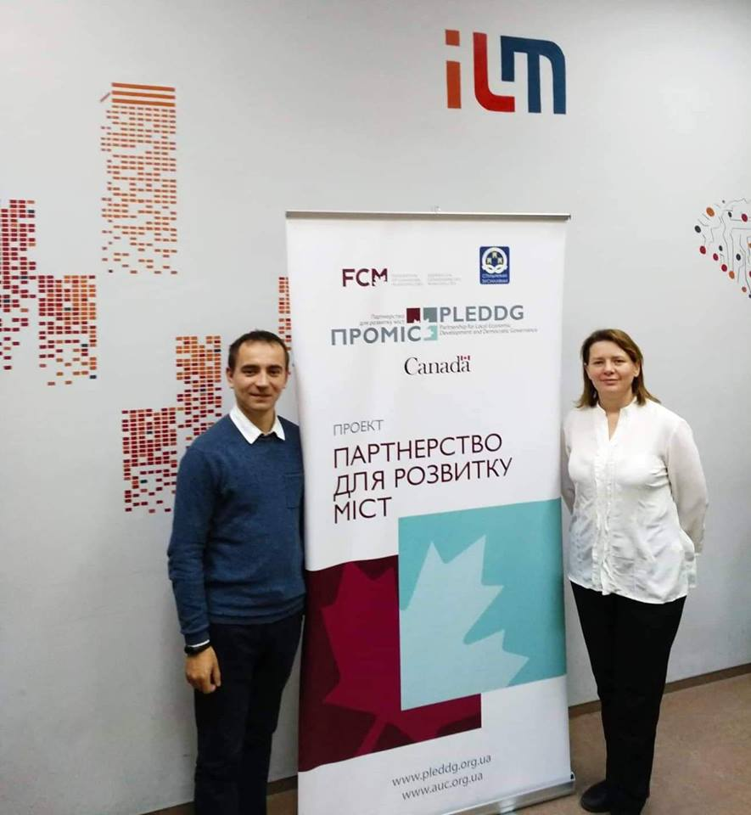

Воркшоп Проектно-освітнього центру «Агенти змін» Прикарпатського університету.
(м. Івано-Франківськ, 12.12.2018 р.)

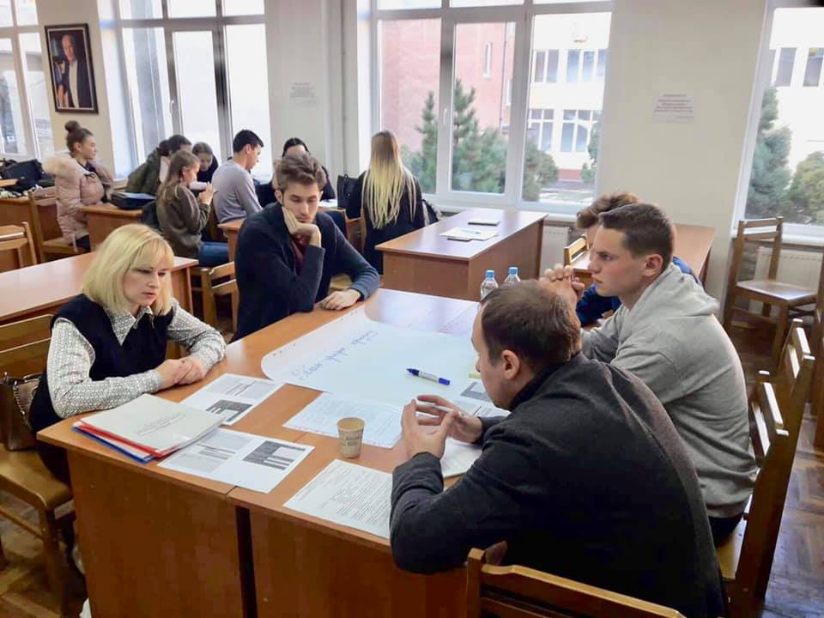 | 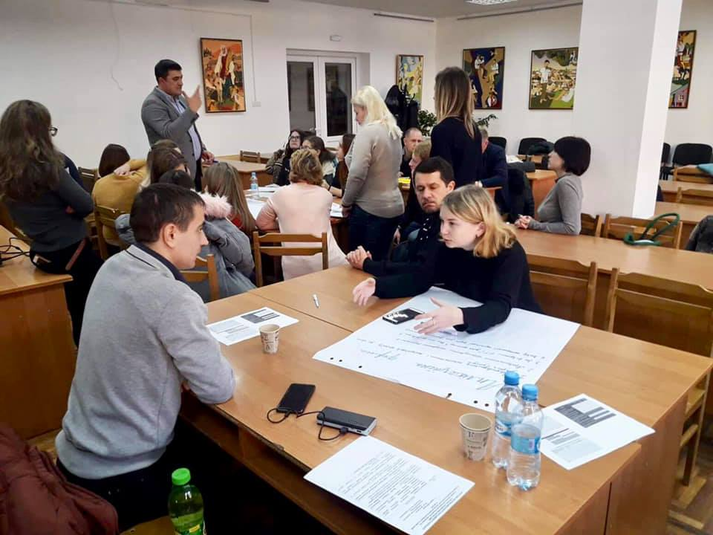
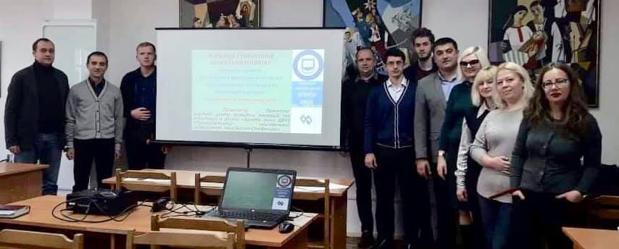

Практикум із застосування законодавства в Івано-Франківському регіональному відділенні Асоціації міст України на тему: «Розробка та реалізація інфраструктурних та інвестиційних проектів за рахунок субвенцій з Державного бюджету місцевим бюджетам, грантових коштів, позик та коштів ДФРР» для представників громад Прикарпаття.
(м. Івано-Франківськ, 05.02.2019 р.)

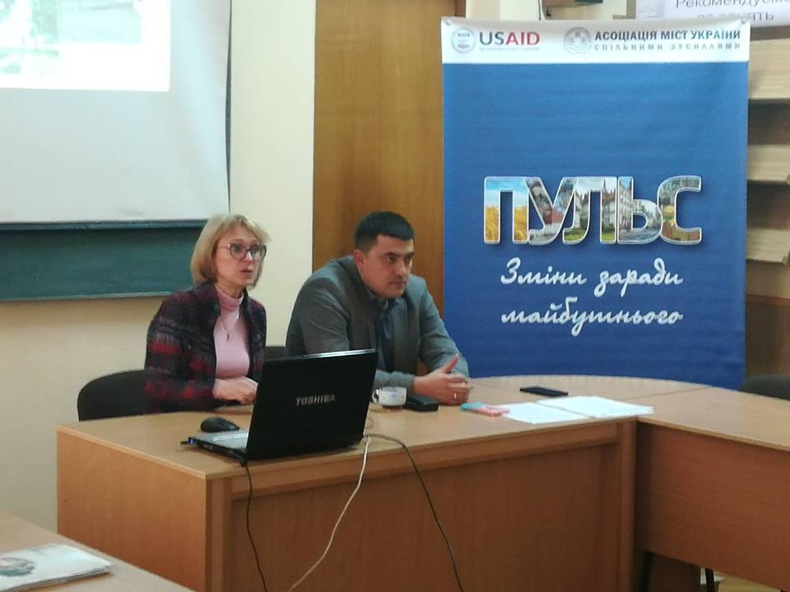 | 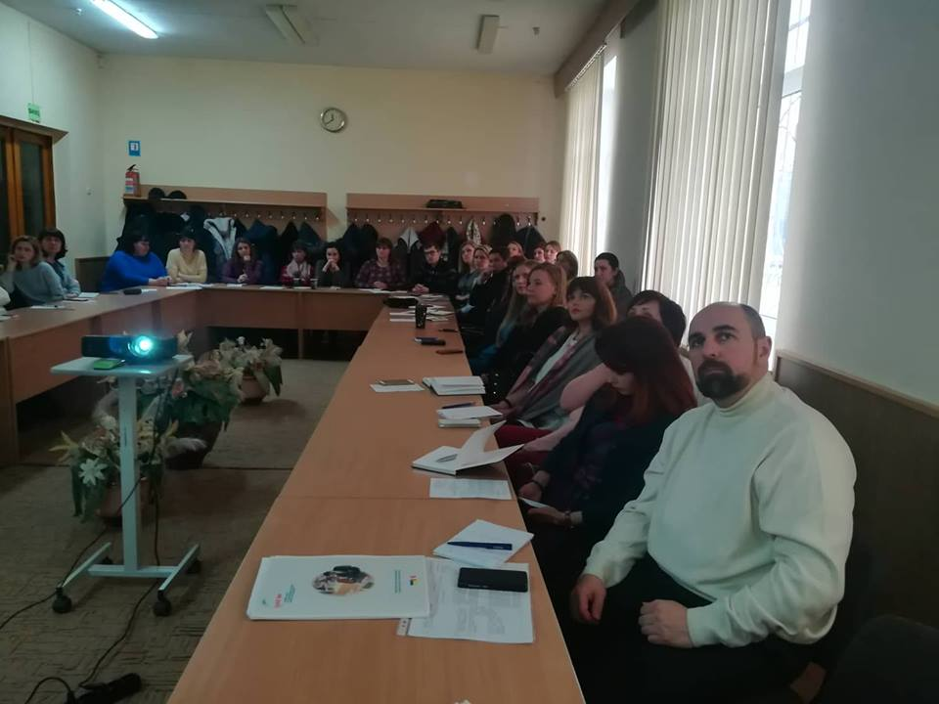
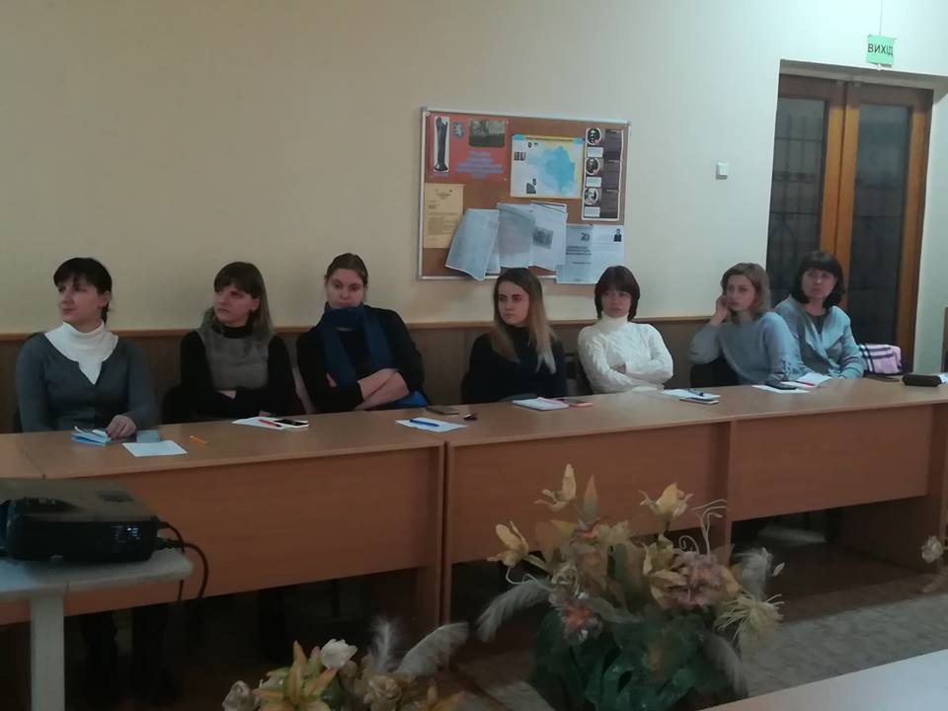 | 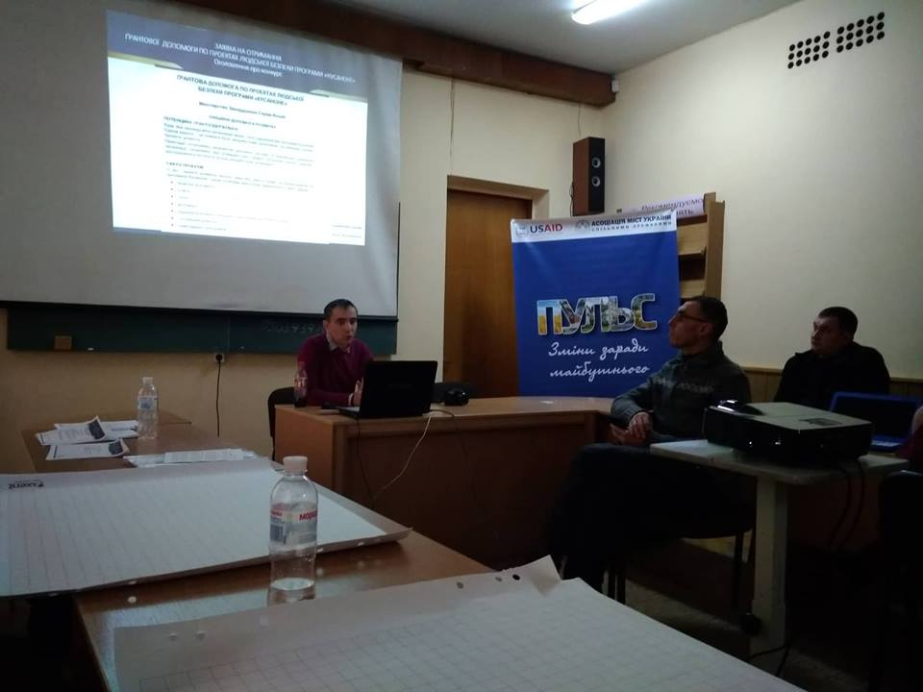

Робоче засідання ради конкурсу проектів для студентів та аспірантів Прикарпатського університету «Сьогодні креативна ідея – завтра реальна справа».
(м. Івано-Франківськ, 07.03.2019 р.)

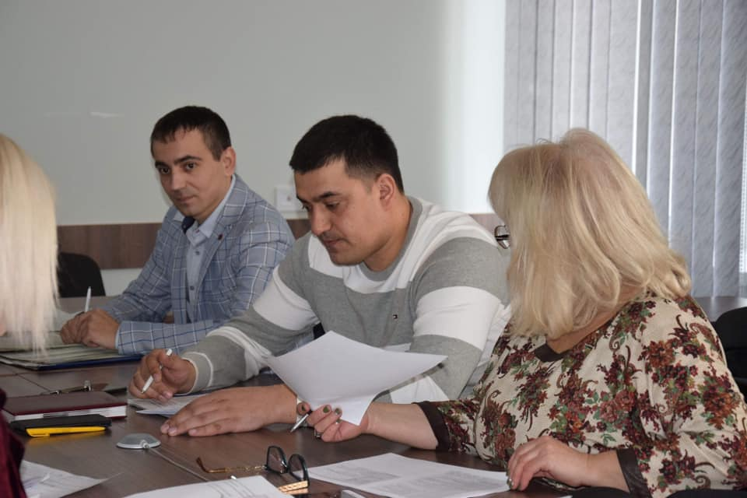 | 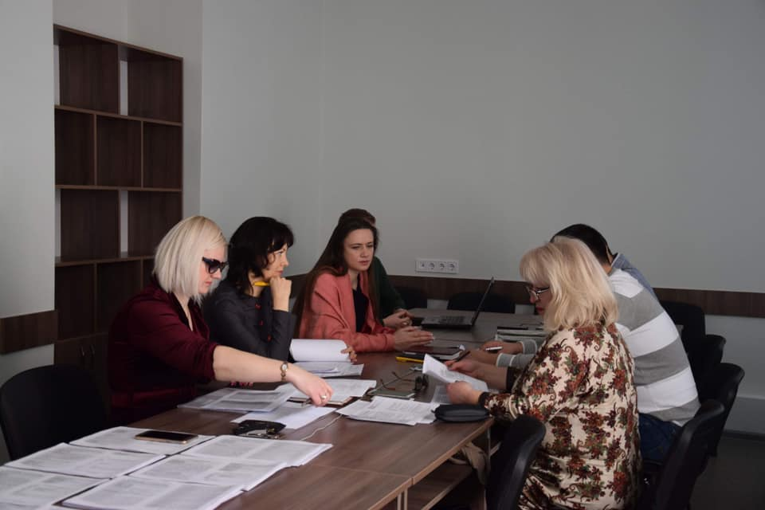
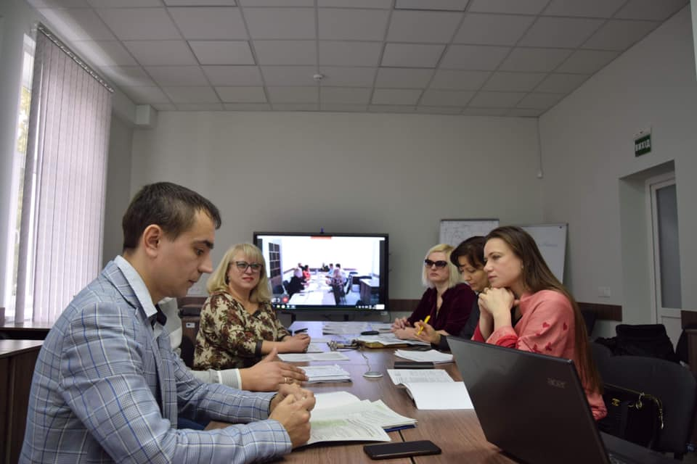

Робоча зустріч з аплікантами проектних пропозицій у рамках конкурсу проектів для студентів та аспірантів Прикарпатського університету «Сьогодні креативна ідея – завтра реальна справа».
(м. Івано-Франківськ, 12.03.2019 р.)

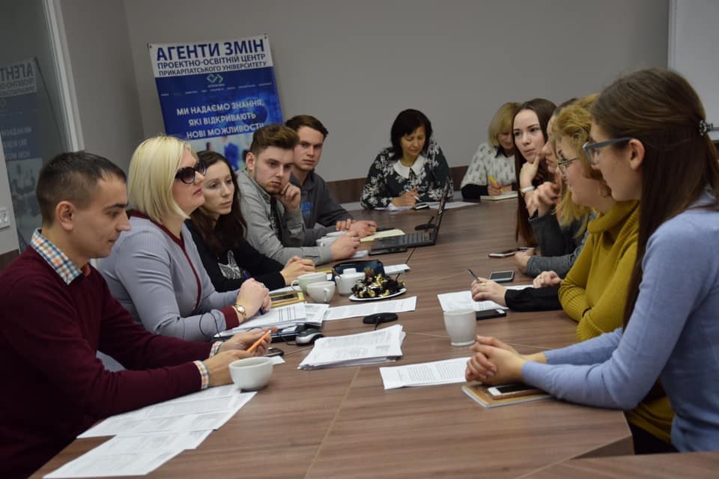 | 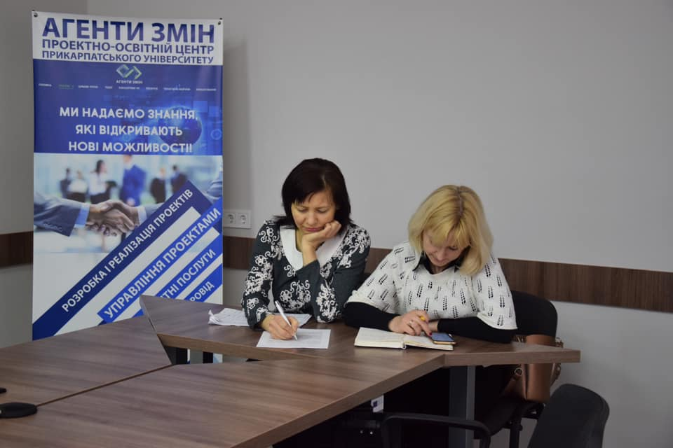
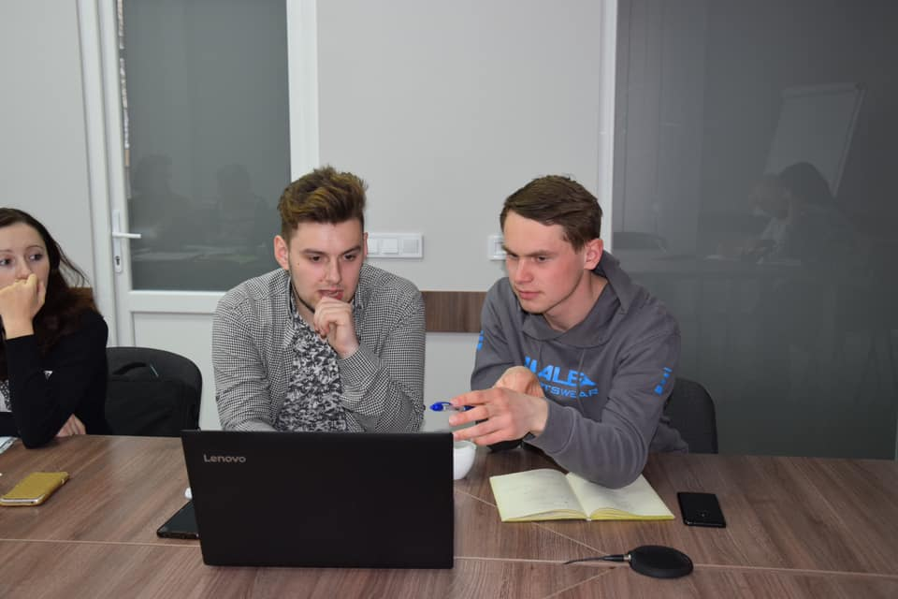 | 